НАЦІОНАЛЬНА АКАДЕМІЯ МЕДИЧНИХ НАУК УКРАЇНИ ду «Інститут фармакології та токсикології Національної академії медичних наук України»

На правах рукопису

Мєшкова Наталія Олександрівна

УДК 615.2+661.12+616.006

Протипухлинна активність та механізми дії похідних хіназоліну
(експериментальне дослідження)
14.03.05 – фармакологія

Дисертація на здобуття наукового ступеня
кандидата біологічних наук

Науковий керівник:
доктор медичних наук, професор
заслужений діяч науки і техніки України,
Шарикіна Надія Іванівна

Київ – 2017
ПЕРЕЛІК УМОВНИХ ПОЗНАЧЕНЬ
1M17, 2ITG, 2GS2 – кристалічні тирозинкінази
α₁ ₋ Адреноблокатори
α_{1q11,14,15,16} – субодиниці c_{q/11} білків
α_{1A}, α_{1B}, α_{1D} - підтипи α₁ ₋ адренорецепторів
α_{2A}, α_{2B}, α_{2C} - підтипи α_{2 –} адренорецепторів
A549 – лінія недрібноклітинного раку легенів людини
abl - ген
AKT – протеїнкіназа В
B821 – фібробласти – клон фібробластів
BCR/ABL - фактор росту
BRAF – кінази Р-38
С₅₇Bl/6 – лінія мишей
СBA – лінія мишей
c_{q/11} - член родини G-білків
c-KIT – фактор росту
c-SRC – тирозин-протеїнкіназа
DAG - діацилгліцерол
Delta G – енергія міжмолекулярного комплексу «EGFR-інгібітор»
E746-A750 - делеції
EGF – епідермальний фактор росту
EGFR – рецептор епідермального фактора росту
ERBB-1 (EGFR) – підродина рецепторів ERBB
ERBB-2 (HER 2/c-neu) - підродина рецепторів ERBB
ERBB-3 (HER-3) - підродина рецепторів ERBB
ERBB-4 (HER-4) - підродина рецепторів ERBB
ERK - мітогенактивуєма протеїнкіназа
G-992, G-1045, G-1068, G-1086, G-1168, G-1173 – елементи сигнального каскаду
GAB1 - адапторний білок
GFI9S – мутації
Gly719 - амінокислотний залишок
GPCR – G-білок зв’язаний рецептор
GRB2 - адапторний білок
G білки – білки, сполучені з над родиною поверхневих рецепторів
HSF-1 – білок теплового шоку
HSP90 - шаперон
IC₅₀ - концентрація біологічно активної речовини, яка призводить до загибелі 50% клітинного матеріалу
IP₃ – інозитол-1,4,5-трифосфат
JM – юкстамембранний домен
Jun – амінотермінальна кіназа
KRAS – кіназа
L858R - амінокислотний залишок
Leu 858 – амінокислотний залишок
LL – епідермоїдна карцинома легень Льюїс
log IC₅₀ – логарифм концентрації біологічно активної речовини, яка призводить до загибелі 50% клітинного матеріалу
MAРK - мітогенактивуєма протеїнкіназа
MEK – кіназа мітогенактивуємої протеїнкінази
mTOR – серин-треонінова протеїнкіназа
my-98 – олігонуклеотид, комплементарний ДНК-метилтрансферазної РНК
NF κβ – гетеродимерний комплекс білків
NRAS - кіназа
Р21 – продукт гена ras
PDK – протеїнкіназа
Ph – філадельфійська хромосома
PI3K – фосфоінозитид-3-кіназа
PIP₂ – фосфатидил-інозитол-4,5-біфосфат
PKC – протеїнкіназа С
PLA - фосфоліпаза А
PLCγ – фосфоліпаза С
PLD - фосфоліпаза D
PTEN - фосфатаза
PTK – рецептор з тирозинкіназною активністю
рTyr 1068 – фосфотирозин
Pyk-2 – кіназа
RAF – серин-треонінова протеїнкіназа
RAS – ГТФ-аза
S-180 – саркома 180
S6K - протеїнкіназа
SHC – адапторний білок
SOS - GRB2 – зв’язаний фактор обміну гуанінових нуклеотидів
Src – кіназа
Sur - Сурамін
STAT – сигнальний білок, активатор транскрипції з родини білків STAT
Т% - відсоток гальмування росту пухлин за об’ємом чи масою
T790M – мутації
Teraz - Теразозин
TGF-α – трансформуючий фактор росту α
TGF-β – трансформуючий фактор росту β
Tyr - тирфостин
V – об’єм пухлини
W-256 – карциносаркома Уокера
АР - адренорецептори
БАР – біологічно активна речовина
ВВ – фрагмент воротньої вени
ГТФ – гуанозинтрифосфорна кислота
Да – одиниця молекулярної маси
ДНК – аденозинтрифосфорна кислота
МА – фрагмент мезентеріальної аорти
МАТ – моноклональне антитіло
мРНК – малі інтерферуючі мікро-РНК
МТТ-тест – колориметричний тест з використанням жовтого барвника (3-(4,5-диметилтіазол-2-іл)-2,5-дифенілтетразоліум броміду)
Ок, Од – середні об’єми пухлин в контрольній та дослідній групі
Підкапсульний тест – гетеро трансплантація пухлин людини під капсули нирок мишей СВА
РА – карцинома нирки
РНК-інтерференція – механізм клітинного захисту
СТ – систолічний артеріальний тиск
ТА – фрагмент торакального відділу аорти
ФАР – фізіологічно активна речовина
ФЕ – фенілефрин
ЧСС – частота серцевих скорочень

ЗМІСТ С.
Вступ………………………………………………………………...…….….….7
РОЗДІЛ 1. ТаргетнА (молекулярно спрямованА) ДІЯ на каскад мітогенних сигналів рецептора епідермального фактора росту (EGFR) (огляд літератури)………...………….…....13
РОЗДІЛ 2. Матеріали ТА методи досліджень……….………...…...36
РОЗДІЛ 3. Пошук інгібіторів активності рецептора епідермального фактора росту серед похідних хіназоліну……………………………………………………………..…..…45
3.1 Прогнозування цитостатичної та протипухлинної дії (віртуальне конструювання та докінг-аналіз) похідних хіназоліну……………….....…..45
3.2 Цитостатична дія похідних хіназоліну на лінії недрібноклітинного раку легені людини А549………………………………………….……………….....62
3.3 Протипухлинна дія похідних хіназоліну на спектрі експериментальних пухлин (епідермоїдна карцинома легені Льюїс, карциносаркома Уокера, саркома 180, карцинома нирки РА)…………………………………...…….....68
3.4 Протипухлинна дія похідних хіназоліну на ксенографтах недрібноклітинного раку легені людини (підкапсульний тест)……..……....77
3.5 Вплив похідних хіназоліну на судинний тонус in vitro та артеріальний тиск щурів ……………………………………………………………………….81
3.5.1. Вплив похідних хіназоліну на скоротливу активність ізольованих фрагментів судин щурів……………………………………………………...….81
3.5.2. Вплив похідних хіназоліну на артеріальний тиск щурів………….….89
3.6 Дослідження впливу похідних хіназоліну на ланки передачі мітогенних сигналів епідермального фактора росту та рецептора епідермального фактора росту…………………………………………………………………………...….92
РОЗДІЛ 4. Аналіз Та обговорення одержаних результатів...105
Висновки……………………………………………………………...……..125
Список використаних джерел……………………………..……….127

ВСТУП
Актуальність теми. Одним з найпріоритетніших питань сучасної медицини досі залишається лікування онкологічних захворювань. Існуючі засоби, що нині використовуються в клінічній практиці для лікування злоякісних новоутворень, мають ряд суттєвих недоліків, одним з яких є низька вибірковість дії препаратів, а, отже, висока токсичність по відношенню до нормальних тканин всього організму [1-5]. У зв’язку з цим особливо гостро стоїть питання створення ліків, дія яких була б специфічно направленою саме на пухлинну клітину. Таким вимогам відповідають “таргетні” препарати, ефективність яких базується на принципах цільового впливу на фундаментальні молекулярні механізми, що лежать в основі захворювання [6-9].
Однією з найбільш багатообіцяючих молекулярних мішеней для протиракової терапії є рецептор епідермального фактора росту (EGFR). Він експресується на поверхні багатьох нормальних клітин організму. Результатом його активації є запуск каскаду сигнальних реакцій, що призводить до синтезу ДНК, і, як наслідок, проліферації клітини, ангіогенезу, міграції та інвазії клітин, пригнічення апоптозу [10-13]. Мутації, що призводять до надмірної експресії або активності EGFR, асоційовані із цілим рядом злоякісних новоутворень, як то рак легені, рак молочної залози, товстої кишки, простати, мозку [14-16]. Так, на поверхні нормальної клітини експресується між 20 та 200 тисячами EGFR, в той час як на пухлинній клітині їх кількість може сягати кількох мільйонів [17].
У 2002 році в Японії для лікування неоперабельного недрібноклітинного раку легень було застосовано перший інгібітор тирозинкінази EGFR – гефітиніб. Він та наступний препарат цієї групи Ерлотиніб при оральному застосуванні поглинаються пухлинними клітинами і зворотно конкуруюче пригнічують приєднання аденозинтрифосфату (АТФ) до АТФ-зв’язуючого сайту внутрішньоклітинного домену EGFR, тим самим пригнічуючи трансдукцію мітогенного сигналу всередину клітини, зупиняють проліферацію та викликають апоптоз клітини. Обидва препарати Гефітиніб та Ерлотиніб за своєї структурою належать до 4-амінохіназолінів.
У 1995 році в ДУ «Інститут фармакології та токсикології НАМНУ» була вперше показана протипухлинна дія гіпотензивного препарату Празозину – похідного хіназоліну [18].
Результати численних досліджень останніх років свідчать про те, що інші заміщені хіназолінового ряду, які застосовуються в клінічній практиці як гіпотензивні засоби, селективні блокатори α₁-адренорецепторів празозин, Доксазозин та Теразозин за результатами численний досліджень також здатні викликати апоптоз в пухлинних клітинах при раку простати [19-20].
Конструювання та синтез нових похідних хіназоліну і пошук сфери їх можливого медичного застосування є важливим напрямком сучасної фармакології та медицини. Дослідження протипухлинної активності нових похідних хіназоліну, визначення певних механізмів їхньої біологічної дії є головним завданням даної роботи.
Зв’язок роботи з науковими програмами, планами, темами. Робота виконана у відповідності до основних напрямків відділу онкофармакології ДУ «Інститут фармакології та токсикології НАМН України» в рамках НДР державної реєстрації 0112/V000824 (2012-2014 рр.).
Мета дослідження: дослідити цитостатичну та протипухлинну дію нових та відомих похідних хіназоліну (речовин 3105, 22030, Альфузозину, Доксазозину, Празозину, Теразозину, Тамсулозину) в порівнянні з Ерлотинібом.
Завдання дослідження:
1. Вивчення електронних характеристик похідних хіназоліну, цитостатичної та протипухлинної дії за рахунок зв’язування з рецептором епідермального фактора росту (докінг аналіз).
2. Вивчення цитостатичної дії похідних хіназоліну на культурі клітин недрібноклітинного раку легені людини (А549) з експресованою активністю епідермального фактора росту.
3. Дослідження протипухлинної активності похідних хіназоліну на спектрі експериментальних пухлин (епідермоїдна карцинома легень Льюїс, карциносаркома Уокера, саркома 180, карцинома нирки РА).
4. Дослідження протипухлинної дії похідних хіназоліну на гетеротрансплантантах не дрібноклітинного раку легені людини.
Вивчення впливу ФАР на передачу мітогенних сигналів епідермального фактора росту та його рецептора.
Об’єкт дослідження – експериментальні пухлини, пухлини людини (рак легені).
Предмет дослідження – протипухлинна дія похідних хіназоліну з ₁-адреноблокуючою дією.
Методи дослідження – фармакологічні, цитологічні, цитохімічні, імунологічні, статистичні.

Наукова новизна отриманих результатів. За результатами віртуального скринінгу, докінг-аналізу, дослідженням цистатичної та протипухлинно дії відомих та нових похідних хіназоліну, похідних інших хімічних груп показана доцільність пошуку нових таргетних протипухлинних засобів серед α₁-адреноблокаторів- похідних хіназоліну, які мають перехресні механізми впливу на передачу мітогенних сигналів з метаболічними шляхами рецептора епідермального фактора росту.
Показано, що всі вивчені похідні хіназоліну, в тому числі Ерлотиніб, мають гіпотензивну дію як ефект блокади α₁-адренорецепторів (вплив на артеріальний тиск і судинний тонус) поряд з блокадою фосфорилювання рецептора епідермального фактора росту (досліди на модельних тирозинкіназах – докінг-аналіз).

Практичне значення.Серед нових похідних хіназоліну виділені сполуки, які перевищують за цитостатичною та протипухлинною дією Ерлотиніб та заслуговують подальних доклінічних фармакологічних досліджень як перспективні таргетні протипухлинні засоби при не дрібноклітинному раку легень. Патент 111432 UA, МПК (2016.01) A61K 31/517, А61Р 35/00, С07D 239/72, С07D 243/34. 2-(3-Аллін-4-оксо-3,4-дигідрохіназолін-2-їл-сульфоніл)-N-(2,6 - дихлофеніл)-ацетамід, що має протипухлинну дію./ Шарикіна Н.І., Демченко А.М., Бобкова Л.С., Мєшкова Н.О., Кельш Я.П., Міщенко О.В. ДУ «Інститут фармакології та токсикології НАМН України». — № a 2015 00282; заявл. 15.01.2015; опубл. 25.04.2016, Бюл. № 8.
Відомий гіпотензивний засіб з α₁-адреноблокуючими властивостями Теразозин виявив протипухлинну дію вищу, ніж у препарату Ерлотинібу, що передбачає можливість поширення показань його клінічного використання за показаннями Ерлотинібу. Патент 97343 UA, МПК (2015.01) С07С 13/00, А61Р 35/00, A61Р 31/00іпотензивний препарат Теразозин, що має протипухлинну активність./ Мєшкова Н.О., Шарикіна Н.І., Хавич О.О., Міщенко О.В. ДУ «Інститут фармакології та токсикології НАМН України». — № u 2014 10450; заявл.24.09.2014; опубл. 10.03.2015, Бюл. № 5.

Особистий вклад здобувача. Головна ідея та напрям дослідження сформульовані здобувачем спільно з науковим керівником. Автором особисто проведений аналіз наукової літератури та патентно-інформаційний пошук, виконано весь обсяг експериментальних досліджень і статистична обробка отриманих результатів.

Апробація результатів досліджень. Матеріали дисертаційної роботи доповідались на Науковому форумі, присвяченому 170-річчу кафедри фармакології та клінічної фармакології Національного медичного. університету ім. О.О. Богомольця, Київ, 2011 р.; Національному з’їзді фармакологів України, Київ, 2011 р.; Всеукраїнскій НПК молодих вчених та студентів з міжнародною участю, Запоріжжя, 2012 р.; ХI конференції молодих онкологів України за участю міжнародних спеціалістів, Київ, 2012 р.; 3 з’їзді Українського товариства клітинної біології з міжнародним представництвом, Ялта, 2012 р.; НПК з міжнародною участю «Актуальні проблеми регенеративної медицини», Київ, 2012 р.; Конгресі патофізіологів України, Місхор, АР Крим, 2012 р.; Міжнародній науково-практичній конференції «Сучасні проблеми світової медицини та їх роль у забезпеченні здоров’я світового співтовариства», Одеса, 2012 р.; XIV конгресі світової федерації українських лікарських товариств, Донецьк, 2012 р., Всеукраїнській НПК з міжнародною участю «Болевые синдромы в медицинской практике», Київ, 2012 р.; IV науково-практичному конгресі студентів та молодих вчених, Київ, 2012 р.; The first Multidisciplinary Symposium «Molecular Oncology: from laboratory Bench to Medicine», Kyiv, 2012; Юбилейном ХХ Российском национальном конгессе «Человек и лекарство», Москва, 2013 г.; Всеукраїнській НПК молодих вчених та студентів з міжнародною участю «Актуальні питання фармацевтичної та медичної науки та практики», Запоріжжя, 2013 р.; Белорусско-Российской НПК с международным участием «Отечественные противоопухолевые препараты», Минск, 2013 г.; ХІІ з’їзді ВУЛТ (Всеукраїнського лікарського товариства), Київ, 2013 р., Науково-практичній конференції з міжнародною участю «Актуальні питання біології, екології, медицини та фармакології», Дніпропетровська обл., 2013 р.; ХХІ Российском национальном конгрессе «Человек и лекарство», Москва, 2014 г., Науково-практичній конференції «Здоров’я людини у сучасному світі, питання медичної науки та практики», Одеса, 2014 р.; ХІ Українському біохімічному конгресі, Київ, 2014 р.; НПК «Теоретичні та практичні аспекти розвитку сучасної медицини», Львів, 2014 р.; ХХІІ Российском национальном конгрессе «Человек и лекарство», Москва, 2015 г.; Міжнародному конгресі «Людини та ліки - України», Київ, 2015 р.

Публікації. За матеріалами дисертації опубліковано 26 наукових робіт, в яких повною мірою відображено її зміст, в т.ч. 8 статтей, з них 5 - у наукових фахових журналах, рекомендованих МОН України, та 1 зарубіжна, 2 патенти і 15 тез у матеріалах з’їздів, науково-практичні конференції, у т.ч. з міжнародною участю.

Обсяг і структура дисертації. Матеріали дисертації викладені на 150 сторінках машинописного тексту. Робота складається зі вступу, огляду літератури, розділу «Матеріали та методи досліджень», розділу власних досліджень, аналізу й узагальнення отриманих даних, висновків, переліку використаних джерел. Покажчик літератури містить 245 джерел, з яких 21 кирилицею та 224 латиною. Робота проілюстрована 11 таблицями та 28 рисунками.

РОЗДІЛ 1.

ТАРГЕТНА (МОЛЕКУЛЯРНО СПРЯМОВАНА) ДІЯ НА КАСКАД МІТОГЕННИХ СИГНАЛІВ РЕЦЕПТОРА ЕПІДЕРМАЛЬНОГО ФАКТОРА РОСТУ (EGFR)

(ОГЛЯД ЛІТЕРАТУРИ)
До цього часу було одержано великий масив даних щодо дезрегуляції сигнальної трансдукції при пухлинному рості як «хворобі неконтрольованої проліферації» [21]. Це дозволило зробити наступний крок у розвитку протипухлинної терапії з використанням основих біологічних ознак злоякісних новоутворень [22]:
1. автономність сигналів росту;
2. відхилення від рістгальмувальних сигналів;
3. пригнічення апоптозу;
4. необмежений потенціал реплікації;
5. спотворений ангіогенез;
6. здатність до інвазії та метастазування.
З’явилися можливості виявляти важливі для пухлини, але не критичні для організму сигнальні шляхи, каскади передачі сигналів, вплив на які став основою створення препаратів, що діють на конкретні молекулярні мішені-ланки патогенетичного ланцюга непластичного процесу [23-24].
Цей напрям здобув назву молекулярно-спрямованої, чи таргетної терапії (target - мішень) і зайняв домінуюче місце у світових дослідженнях та світовій онкології [23- 28].
Таргетну терапію розглядають як стратегію, спрямовану проти означених молекулярних мішеней, що залучені в процес неопластичної трансформації [29].
У пошуку таргетних препаратів розробки проводяться на підставі всіх означених молекулярно-генетичних властивостей злоякісних пухлин [22], але реальні успіхи “підбору ключів” до пухлинних ознак, перш за все, були одержані щодо “автономного росту пухлинних клітин”, особливостей етапів сигнальної трансдукції, пов’язаних з:
а) розпізнаванням та зв'язуванням з лігандами факторів росту ;
б) “Internalizаtion” - потрапляння сигналу в клітину;
в) багатоступінчастою трансмісією сигналів через цитоплазму за допомогою адаптерів та ензимів;
г) проникнення сигналів в ядро клітини та активація транскрипційними факторами специфічних генів, що реагують на сигнальні “накази” про проліферацію, диференціювання, репарацію, апоптоз [30].
Трансмісія сигналів здійснюється за допомогою протеїнів. “Міжклітинна, клітинна мова” - фосфорилювання та дефосфорилювання [31].
Один із шляхів виходу пухлинних клітин з-під регулюючого контролю є продукція ними чи оточуючими стромальними клітинами поліпептидів – факторів росту, які запускають механізми аутокринної чи паракринної стимуляції проліферації [32].
Провідне місце серед ростових факторів займає сімейство епідермальних факторів росту - універсальних реагентів, які призводять до стимуляції росту багатьох типів клітин [33, 34]. В сімейство, крім EGF, входять TGF-α, амфірегулін, гепаринзв’язуючий EGF -подібний фактор росту, бетацелюлін, епірегулін, неурегулін.
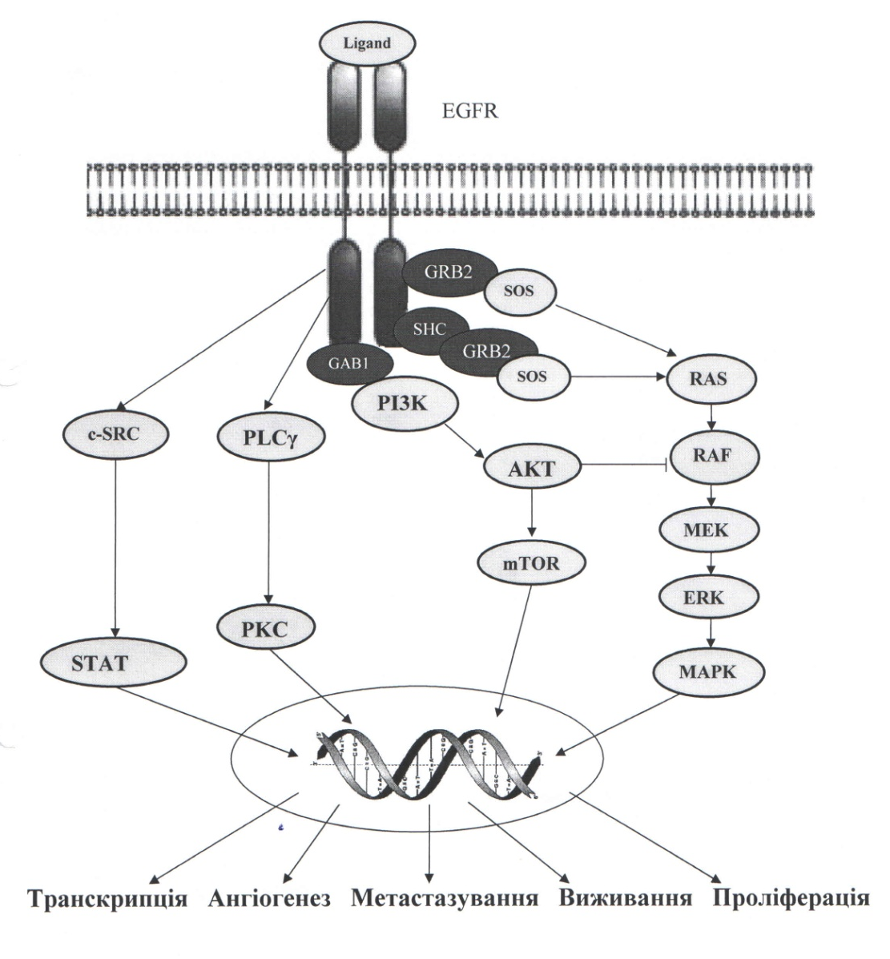
Всі члени сімейства мають спільні риси структури: одну чи декілька характерних амінокислотних послідовностей, які мають 6 цистеїнових залишків, з наявністю 3 внутрішньомолекулярних дисульфідних зв’язків. Наявність дисульфідних зв’язків формує 3 структурні цикли, які приймають участь у зв’язуванні членів сімейства з рецепторами клітинної поверхні та ініціації специфічних ефектів. Один з найбільш вивчених факторів цього сімейства – епідермальний фактор росту (EGF) – стимулює клітинний ріст та клітинне диференціювання. EGF вперше був виділений із слинної залози в 1962 р., була розшифрована його структура (М.м. близько 6000 Да) [35]. Подальші дослідження дозволили представити процес передачі регуляторного сигналу EGF від клітинної мембрани до ядра [36, 37] (рис. 1.1.), визначити можливі мішені для створення лікарських засобів.

Рис. 1.1. Ключові компоненти сигнальних шляхів при дії EGF (адаптовано з [38, 39])
EGFR - рецептор епідермального фактора росту, SHC, GAB1, GRB2 – адапторні білки, зв’язані з рецептором фактора росту, SOS – GRB2-зв’язаний фактор, RAS – ГТФазa, RAF – серин-треонінова протеїнкіназа, MEK – кіназа мітогенактивуємої протеїнкінази, ERK, МАPK – мітогенактивуємі протеїнкінази, PI3K – фосфоінозитид-3-кіназа, AKT – протеїнкіназа-В, mTOR – серин-треонінова протеїнкіназа, PLCγ – фосфоліпаза С, PKC – протеїнкіназа С, c-SRC – тирозин-протеїнкіназа, STAT – сигнальний білок та активатор транскрипції з родини білків STAT.
Слід відмітити, що зазначена схема є досить спрощеною та не охоплює всіх можливих ефектів активованих EGFR, що відповідає рівню завдань роботи.
EGF здійснює свої ефекти за участі мембранного рецептора (EGFR), який належить до родини ERBB з тирозинкіназною активінстю, що включає чотири підродини рецепторів: ERBB-1 (EGFR), ERBB-2 (HER2/c-neu), ERBB-3 (Her 3) та ERBB-4 (Her 4) [37, 38]. Різні назви рецепторів пов’язані з тим, що незалежними групами дослідників одночасно були відкриті ген рецептора ростового фактора у людини (her), людський гомолог онкогена вірусу еритробластоми птахів (erbb) та ген neu, вперше виділений з клітин необластоми щура [39].
Тирозинкінази – ферменти, що каналізують перенесення фосфатної групи з АТФ на гідроксильні групи тирозинового залишку білка-мішені [40]. Цей фосфорильований тирозин слугує докінг сайтом, що приєднується і активує білки, залучені в опосередкованій рецептором тирозинкінази трансдукції сигналу. Рецептори з тирозинкіназною активністю складають найбільш чисельну групу поверхневих рецепторів [41]. Було ідентифіковано 58 РТК людини, розподілених на 20 підродин відповідно до їхньої структури [42]. Рецептор епідермального фактора росту (EGFR) належить до 1 підродини РТК і включає в себе 4 групи: ErbB1/HER-1 (сам EGFR), ErbB2/HER-2/neu, ErbB3/HER3 та ErbB4/HER4.
РТК опосоредковує трансдукцію сигналу крізь плазматичну мембрану клітини завдяки латеральній димерізації у площі мембрани. Ці білки не активні у вигляді мономерної субодиниці і потребують активації лігандом для формування гомо- чи гетеродимеру з іншою молекулою EGFR або іншим членом EGFR-родини (наприклад, HER-2) [43, 44]. Димери рецепторів мають каталітичну активність і крос-фосфорилюють одне одного, запускаючи каскад сигналів всередину клітини.
Дослідження з клонування та сиквенсування показали, що EGFR – протеїн, що складається з 1186 амінокислотних залишків, має зовнішньоклітинний N-кінцевий гліколізований ліганд-зв’язуюючий домен, що складає близько 50 % всієї молекули (621 амінокислотних залишків), один трансмембранний домен, за яким слідує внутрішньоклітинний регіон, що складається з тирозинкіназного домену та регуляторного домену на карбоксильному кінці [45, 46].
Ектодомен EGFR – структура масою 621 кДа, відповідальна за приєднання ліганду і димеризацію рецептора включає в себе 4 окремі субдомени (I, II, III, IV або L1, S1, L2, S2 відповідно), складені з двох наборів тандемних повторів, які формують сайт для приєднання ліганду. Два з гомологічних регіонів (домени 1 і 4) високо збагачені залишками цистеїну, що формують численні дисульфідні зв’язки всередині кожного регіону [47, 48]. Імовірно, що за відсутності ліганду специфічні внутрішньомолекулярні взаємодії між доменами 2 та 4 утримують ектодомен рецептора у «замкненій», автоінгібуючій конфігурації [48, 49]. Ліганд одночасно взаємодіє з доменами 1 і 3, наближаючи їх одне до одного і стабілізуючи витягнуту конфігурацію рецептора, в якій домен 2 відкритий і його «димеризаційна ручка» може взаємодіяти з молекулою сусіднього рецептора [50, 51]. За відсутності ліганду (тобто, у мономерному рецепторі) ця димеризаційна ручка зайнята взаємодією із доменом 4, замикаючи рецептор у автоінгібуючій конфіругації [52]. Але щойно відбувається початкова взаємодія ліганда з рецептором, водневі зв’язки між 2 та 4 доменами (цистеїн-збагаченими регіонами) розриваються, і в зовнішньоклітинному регіоні відбуваються конформаційні зміни, що дозволяють взаємодію ліганду з доменом 3.
EGFR має також єдину трансмембранну α-спіраль, що складається з 23 амінокислотних залишків. Цей домен не лише вкорінює рецептор у мембрану клітини, але і залучений в утворенні рецепторних димерів [53, 54].
Внутрішньоклітинна ділянка складається з 542 амінокислотних залишків, включає численні домени, найбільш значущими з яких є тирозинкіназнaий домен (близько 260 а.о.), юкстамембранний регіон (близько 40 а.о.) та С-кінцевий регуляторний регіон (232 а.о.) [55]. Юкстамембранний (JM) домен зазвичай завдовжки в 40-80 амінокислотних залишків і містить кілька основних залишків (лізин чи аргінін), розташованих близько до поверхні мембрани. Амінокислоти в цьому регіоні слугують сайтами приєднання та фосфорилювання для різних сигнальних молекул [46, 56-58]. Мутації, делеції у JM домені можуть призвести до розвитку раку, що свідчить про важливу роль цього домену у передачі сигналу [59, 60].
На сьогодні відомо, що тирозинкіназний домен складається з амінокислотних залишків (688-955) і є найбільш консервативним доменом рецептора. Він автофосфорилює шість тирозинових залишків С-кінцевої ділянки і каталізує перенесення γ-фосфату з АТФ на зовнішні субстрати [61]. Головними складовими домену є NH2-кінцева ділянка (N-ділянка), CООН-кінцева ділянка (С-ділянка) та западина або, так звана, «шарнірна» зона, що розділяє їх. N-ділянка є меншою і складається переважно з β-листів і однієї α-спіралі (αС), в той час, як більша С-кінцева ділянка представлена переважно α-спіраллю. Шарнірна зона слугує сайтом приєднання АТФ та АТФ-аналогів. Відношення між N- та C-ділянками, тобто кут між ними, може змінюватися в залежності від присутності або відсутності АТФ [62]. АТФ-акцепторна кишеня тирозинкінази складається з шарнірної ділянки, Р-петлі та активаційної петлі p [63].
Важливими елементами каталітичного механізму, що оточують шарнірну зону, в N-ділянці є гліцин-збагачена нуклеотидзв’язуюча петля (Р-петля), в той час, як в межах C-ділянки знаходяться DFG мотив, каталітична петля та активаційна петля (А-петля).
А-петля створює платформу для внутрішньоклітинних сигнальних білків, Р-петля взаємодіє з фосфатами АТФ [64].
Довгий, гнучкий С-кінцевий регуляторний регіон містить амінокислотні залишки 956-1186, що включають шість головних тирозинових залишків, фосфориляція яких індукує та модулює решту з сигнального каскаду: Y-992, Y-1045, Y-1068, Y-1086, Y-1148, Y-1173 [65].
С-кінцевий регуляторний регіон також містить численні сайти автофосфорилювання, що слугують як докінг-сайти для протеїнів SH2 домену. Тирозинкіназа знаходиться в конститутивно активній конформації, але через регуляторний регіон карбоксильного кінця є недоступною.
Механізми внутрішньоклітинної передачі сигналу EGFR. У відповідь на приєднання ліганду в мономерах EGFR відбуваються конформаційні зміни, що призводять до утворення зв’язаного лігандом димеру з зовнішньоклітинних доменів EGFR [66]. Димеризація наближає трансмембранні і цитоплазматичні регіони двох сусідніх молекул EGFR, що призводить до прямого контакту між їхніми тирозинкіназами. Стимуляція тирозинкіназної активності EGFR викликає трансавтофосфориляцію численних тирозинових залишків, розташованих у С-кінцевому хвості EGFR [67, 68]. Фосфотирозини виступають у якості докінг сайтів для приєднання внутрішньоклітинних сигнальних молекул. Залишки фосфотирозину розпізнаються Src гомологом 2 (Src homology 2, SH2) та фосфотирозин-зв’язуючими (PTB) доменами. Білки, що містять SH2 або SH3 домени та не мають ензиматичної активності, слугують платформою для приєднання сигнальних білків, таким чином, поєднуючи рецептор і специфічний сигнальний каскад. Таким білком є адапторний білок Grb2 ("growth factor receptor binding protein"), який має один SH2, за допомогою якого взаємодіє з EGFR, та два SH3-домени, через які взаємодіє з фактором обміну гуанінових нуклеотидів – Son of sevenless (Sos), що змінює активність Ras-білка [36, 69, 70, 71].
Подібні білки запускають реакції каскаду мітогеннактивованої протеїнкінази (mitogenactivated protein kinase (MAPK)). Іншим прямим субстратом EGFR є передавач сигналу і активатор транскрипції STAT5. EGFR не здатний прямо активувати сигнальний шлях PІ3К/Akt, але може впливати на нього, запускаючи сигнальний каскад Ras/MAPK [72, 73]
МАРК є важливою ланкою в передачі сигналу, яка поєднує рецептор на поверхні клітини з регуляторною мішенню всередині клітини. МАРК фосфорилює специфічні серинові і треонінові залишки білків-мішеней і залучена у клітинній міграції, інвації, проліферації, диференціації, трансформації та ангіогенезі [74, 75].
Існує щонайменше 4 різні регуляторні субодиниці МАРК: зовнішньорегульована кіназа 1/2 (extracellular-regulated kinase 1/2 (ERK1/2)), Jun-амінотермінальна кіназа (JNK1/2/3), білки p38 (p38 α/β/γ/δ) та ERK [76].
ERK1 та ERK2 є центрацльними компонентами каскаду Ras/ ERK/MAPK, що відповідає за клітинний ріст і диференціацію та стимулюється зазвичай ростовими фаторами. Процес активації ERK запускається в результаті взаємодії активованого EGFR рецептора адапторними білками Shc и Grb2 , які, в свою чергу, залучають білок SOS. Утворений комплекс забезпечує заміну GDP, зв’язанного з білком Ras, на GTP і активацію кінази Raf, функція якої полягає в активації трьохступінчатого каскаду послідовних реакцій фосфорилювання кіназ MAP3K/MEKK, MAP2K/MEK та MAPK . В свою чергу, MAPK активує ERK1 і ERK2 фосфорилюванням залишків треоніну і тирозину в консервативному мотиві TEY [77]
В той час як JNK та р38 частіше активуються стресовими стимулами і залучені у клітинному рості, диференціації, виживаності, апоптозі та продукції цитокінів [78]. На відміну від сигнального шляху Ras/ERK/MAPK у початковий етап активації залучений білок Vav, який відноситься до Dbl-родини факторів обміну гуанідину і взаємодіє з Rho/Rac-родиною GTPаз [79]. Після активації JNK/SAPK транслокується в ядро, де фосфорилює ряд транскпційних факторів, в тому числі c-Jun і р53 [80]. Крім того, JNK фосфорилює і стабілізує HSF1 (heat shock factor-1), сприяючи захисту клітин від стресу.
У відповідь на стимуляцію ростовими факторами або різноманітними зовнішніми стресовими впливами (тепловий шок, ішемія, гіпоксія, оксидативний стрес) серин-треонінова кіназа Akt впливає на такі біологічні процеси в клітинах, як клітинна проліферація і апоптоз [81]. Сигнальний каскад Akt/PI3K починається з взаємодії фосфорильованих тирозинових залишків EGFR з регуляторним доменом р85 кінази PI3K [82]. В результаті конформаційної перебудови каталітичний домен р110 кінази PI3K набуває ферментативної активності. Потім кіназа PI3K каталізує перетворення фосфатидилінозитолдифосфату (PIP2) в трифосфат (PIP3), необхідний для подаблих реакцій фосфорилювання Akt за участі протеїнкіназ PDK и S6K. Подальші події, в які залучена кіназа Akt, численні і різноманітні, але всі вони здійснюють протиапоптозну і проліферативну дію і залучені у просеси метаболізму, ситез білка, регуляцію транскрипції і клітинного циклу, а токож апоптозу [83].
Таким чином, РЕФР ініціює і починає передачу мітогенних сигналів в клітині. Цю дію можна розподілити на декілька рівнів [84, 85, 86]. Перший рівень включає природні поліпептидні ліганди (епідермальні ростові фактори), які взаємодіють з РЕФР та активують кіназну активність. Активовані гомо – та гетеродимери ініціюють взаємодію з адапторними білками, які, в свою чергу, призводять до каскадів переносу сигналів. Каскади множинності білків об’єднані в складну сітку. Це другий рівень, де реалізуються тонкі механізми, що регулюють швидкість передачі сигналів. Третій, епігенетичний рівень – сигнали доходять до факторів транскрипції, які приймають участь в регуляції експресії генів, що відповідають за реалізацію основних життєвих процесів клітини, зокрема проліферації.
Сигнальна мережа, опосередкована рецепторами епідермального фактора росту, містить значну кількість мішеней, в напрямках яких відбувається пошук таргетних препаратів (фактори росту, рецептори ЕRBB, сигнальні білки та адаптори, кінази BRAF, KRAS, MRAS, NRAS, AKT, MEK, PI3K, фосфатаза PTEN, шаперон HSP90 та ін.) [24, 87-92]. З сигнальними каскадами рецепторів ЕRBB пов’язані альтернативні шляхи передачі сигналу, що можуть бути діагностичними маркерами та терапевтичними мішенями при пухлинних захворюваннях [93, 94].
Найбільш поширені експериментальні дослідження проведені щодо каскаду передачі мітогенних сигналів, пов’язаному з рецептором епідермального фактора росту в наступних напрямках:
вибіркове блокування лігандів рецепторів ЕRBB, в тому числі, за допомогою моноклональних антитіл [95];
вибіркове блокування ЕRBB – рецепторів за допомогою моноклональних антитіл [96, 97];
блокування аутофосфорилювання та кіназної активності ЕRBB рецепторів за допомогою низькомолекулярних інгібіторів кіназ різного ступеня специфічності [98, 99];
інгібіція шаперона HSP90 з метою прискорення деградації мутованих p53, RAF-1, AKT, ERBB2 [100, 101];
інгібіція транскрипції генів, що кодують ЕRBB рецептори [102];
інгібіція шедаз – ферментів, що ”зрізають” ектодомен рецепторів ЕRBB з поверхні ракових клітин [103, 104];
антизмістові олігонуклеотиди [105, 106];
коротколанцюгові та мікроРНК [107, 108].
Серед зазначених напрямів, поряд із мноклональними антитілами, основне місце належит низькомолекулярним інгібіторам активності рецептора епідермального фактора росту, першими серед яких були похідні хіназоліну Гефітиніб та Ерлотиніб [109-112], активні при недрібноклітинному раку легень та ряді інших форм пухлинної хвороби.
Препарати зворотньо блокують АТФ-звязуючу ділянку в гідрофобній частині молекули і, як наслідок, інгібують аутофосфорилювання рецептора, порушують фосфорилювання нижче розташованих сигнальних молекул в каскаді реакцій трансдукції сигналу [113-115]. Поява Гефітинібу та Ерлотинібу дозволила збільшити загальну тривалість життя хворих з метастатичним раком легенів більш, ніж в 2 рази [116-118]. При цьому у хворих з позитивним ефектом відмічені мутації гена, що кодує EGFR [119, 120]. Найбільші переваги від призначення Ерлотинібу та Гефітинібу були у хворих жіночої статі, які ніколи не палили табачні вироби, в осіб азіатської раси з аденокарциномою чи бронхоальвеолярним раком [121, 122].
Певні пояснення різної чутливості пацієнтів із злоякісними пухлинами дають генетичні зміни при злоякісному рості.
Аналіз мутацій у хворих на рак пацієнтів показав, що делеції С-кінцевого регіону можуть призвести до конструктивної активації EGFR. Загалом, мутації EGFR сфокусовані у 18-21 екзонах гену тирозинкіназного домену, що кодують N- і частково С-петлю [123, 124]. Однією з найпоширеніших мутацій є делеція в екзоні 19, яка усуває залишки 746-750 з експресованого протеїну і підвищує активацію або чутливість до різних інгібіторів [125].
А-петля, зазвичай завдовжки в 20-30 залишків амінокислот, розташовується в екзоні 21 [126]. Leu858 лежить в межах витка спіралі і керує ключовими гідрофобними взаємодіями з іншими амінокислотними залишками в N-частці. L858R розташований на поверхні протеїну в активному стані, а в неактивному – захований у гідрофобній кишені [127, 128]. Тому заміна гідрофобного лейцину на полярний аргінін призведе до дестабілізації неактивної конформації і стабілізації активної конформації. Gly719 знаходиться в Р-петлі, і його заміна на серин може призвести до зміни конформації Р-петлі [129].
Різні мутації призводять до різних конформаційних змін. Чутливість активуючих мутацій до низькомолекулярних інгібіторів тирозинкінази також різна [130]. Біохімічні дослідження виявили, що клітини, які мають L858R, E746-A750 делеції та G719S мутації, є чутливішими до гефітинібу, ніж не мутантні клітини [131]. В клінічних дослідженнях пацієнти з делеціями мали довший час до прогресії і середній час виживаності, ніж пацієнти з L858R мутаціями. Однак, мутантні клітини з L858R чутливіші до Гефітинібу, ніж такі з G719S [132]. Тому припускається, що делеційні мутації в екзоні 19 мають більшу чутливість до таргетної терапії, спрямованої на тирозинкіназу EGFR. Це можна пояснити тим, що активність кінази найбільш залежить від конформації каталітичного домену, і перебудова Р-петлі виступає головним механізмом регуляції кіназної активності [128].
Все більше і більше мутацій викликають резистентність до лікування. Існують дві стратегії подолання резистентності: винайдення нових агентів, що зв’язуються і пригнічують активність тирозинкіназного домену, не конкуруючи з АТФ, або зв’язуються з тирозинкіназним доменом незворотно [129].
Т790М мутація виникає у приблизно половини всіх пацієнтів, резистентних до інгібіторів ТК. Thr790 знаходиться в сайті приєднання інгібіторів ТК, тому заміщення треоніну на метіонін утворює стеричну перешкоду для приєднання ТКІ, але мутація Т790М також підвищує афінність до АТФ, що зменшує активність будь-яких конкуруючих з АТФ агентів [133, 134].
Враховуючи роль експресії та мутації генів при пухлинному рості, розробники таргетних препаратів надають аналітичні піхлоди для прогнозування їх ефективності при фармакотерапії.
В подальших дослідженнях були знайдені та впроваджені подвійні тирозинкіназні інгібітори лапатиніб, канертиніб, нератиніб (ERBB1 та ERBB 2) [135-137], які незворотньо блокують EGFR 1 та EGFR 2. Розробка цього підходу, в тому числі пошуку “мультитаргетних“ інгібіторів кіназ, продовжується [138]. Створений та досліджується сорафеніб – інгібітор всього сімейства тирозинкіназ EGFR [139]. Здатність інгібувати різні протеїнкінази притаманна антибіотику стауроспорину та його похідному бензостауроспорину. Особливо відмічена його здатність інгібувати активність протеїнкінази С.
До низькомолекулярних інгібіторів тирозинкіназ відноситься препарат іматиніб (Глівек), який блокує тирозинкінази ряда рецепторів факторів росту, в тому числі C-KIT, BCR/ABL, активність химерного білка P210, який утворюється при дислокації гена abl з 9-ї на 22 хромосому з утворенням “філадельфійської хромосоми” (Ph) [140, 141]. Клітини, в яких утворюється білок P210, витісняють нормальні стовбурові клітини з формуванням хронічного мієлолейкозу. Глівек в цей час – провідний препарат при цій патології.
У 1995 році ІФТ НАМНУ були опубліковані дані щодо протипухлинної дії α₁-адреноблокатора хіназолінового ряду празозину з гіпотензивною дією. На початку ХХ століття у клінічну практику були впроваджені похідні хіназоліну Гефітиніб та Ерлотиніб як можливі інгібітори α₁-адренорецепторів.
Адренергічні рецептори (АР) належать до надродини поверхневих рецепторів, сполучених з G білками, які формують найбільшу родину білків і налічує більше 1000 членів [142]. АР опосередковують дію ендогенних катехоламінів, норепінефрину і епінефрину у різних тканинах. Родина АР налічує 9 різнів генів, що кодують 3 підтипи α₂(α₂А, α₂В, α₂С) та 3 α₁ підтипи (α₁А, α₁В, α₁D [143-145]. α₁-АР є важливими регуляторами кардіоваскулярної фізіології, метаболізму глюкози, функцій сечостатевої системи і різноманітних поведінкових реакцій [142].
Стимуляція α₁-АР викликає активацію різноманітних ефекторів, включаючи фосфоліпази С (PLC), фосфоліпази D (PLD), фосфоліпази А₂ (PLA₂), як і активацію Са²⁺ каналів і Na⁺/H⁺ обмінників та ін. α₁-АР зв’язані переважно з Gq_{/11} родиною G білків. Родина Gq_{/11} включає 5 членів α-субодиниць: αq, α11, α14, α15 та α16 [143]. Якщо субодиниці αq та α11, що експресуються більшістью клітин, можуть опосередковувати активацію PLC усіма підтипами α₁-AР, то субодиниці α14 та α16, які ескспресуються в обмежених типах тканин і опосередковують активацію PLC-β, з’єднуються по-різному з різними підтипами α₁-АР [144-148]. Так, α₁В-АР ефективно проводить сигнали через Gα14 або Gα16, α₁A-AP проводять сигнали через Gα14, але не Gα16, а α₁D-АР погано взаємодіють з обома цими підтипами.
До того ж, α₁-АР регулюють клітинний ріст через активацію родини МАРК, включаючи ERK1/2, JNK та кінази р38. Активація МАРК грає критичну роль у гіпертрофічній відповіді кардіоміоцитів на стимуляцію α₁-АР. Клітинні сигнальні шляхи, залучені в цьому, ще до кінця не відомі, однак виявлено, що у цих процесах відіграє роль активація Ras, Rho та їхніх кіназ [149, 150].
α₁-Адреноблокактори пригнічують скорочення гладеньких м’язів, тому використовується в клінічній практиці при доброякісній гіперплазії простати та як антигіпертензивні агенти [151, 152]. Численні свідчення також припускають, що α₁-адреноблокатори Доксазозин та Теразозин викликають апоптоз в добро- та злоякісних епітеліальних клітинах простати. Апоптотичні ефекти цих препаратів пізніше були підтверджені на клітинних лініях та ксенографтах пухлин передміхурової та молочної залоз [153, 154]. Нещодавні дослідження припустили, що запуск запрограмованої смерті клітини Доксазозином та Теразозином здійснюється не через α₁-адренорецептор-опосередкований механізм, а за рахунок хіназолінового компоненту цих препаратів [155]. Деякі дослідники пов’язують цей ефект із системою сигналів трансформуючого фактора росту β (TGF-β), який є багатофункціональним цитокіном, що регулює проліферацію і диференціацію та модулює апоптоз [156, 157]. Формування стабільного гетеродимерного комплексу з TGF-β та його трансмембранними рецепторами, що мають внутрішню серин-треонін кіназу, запускає каскад сигнальних реакцій, які призводять до експресії ядерних генів. Існує кілька сигнальних шляхів, що можуть пригнічувати сигнальні шляхи TGFβ. Серед них є активовані EGFR P13K, PI3/Akt та Ras/MAPK, а також NFκB сигнальні шляхи, що відіграють ключову роль у проліферації та виживанні клітин. Ці шляхи гіперактивовані в ряді пухлин людини, включаючи рак простати. Усунення або зменшення негативних впливів цих сигнальних шляхів може відновити нормальну роботу TGF-β-сигнальної мережі, і призвести до активації апоптозу [158 - 160].
Інші джерела також зазначають,що хіназолінові інгібітори тирозинкінази EGFR опосередковують антипроліферативну та антиангіогенезну активність. Можна припустити, що виникненню апоптозу та пригніченню ангіогенезу в пухлинах простати під дією Теразозину та Доксазозину, але не сульфонаміду Тамсулозину, також можна завдячувати хіназоліновому компонентові цих сполук, що частково інгібує тирозинкіназну активність EGFR [161, 162].
1996 року Daud та інші виявили, що EGFR є важливим елементом викликаного GPCR мітогенезу у фібробластах щура [163]. Під час експозиції клітин з агоністами GPCR лізофосфтидиновою кислотою, ендотеліном-1 і тромбіном була помічена фосфориляція тирозину EGFR та члену тієї ж родини HER-2. Ця транспактивація РТК пов’язує ліганди GPCR з активацією ERK1/2 і індукцією експресії гену c-fos.
Численні дослідження також виявили важливу роль членів підкласу металопротеаз ADAM у опосередкованій GPCR трансактивації EGFR [164 - 166].
Крім того, було показано, що стимуляція сполученого з Gαq білком рецептора бомбезину або М2-мускаринового ацетилхолінового рецептора , сполученого з Gαi білком, трансактивує EGFR, що супроводжується фосфориляцією тирозину в Shc і формуванням комплексу Shc-Grb2 Показано, що агоніст мускаринових ацетилхолінових рецепторів карбахол трансактивує EGFR через активацію кальмодуліну, Pyk-2 та Scr кіназ [167].
Matsubara з колегами доповів про трансактивацію EGFR ангіотензином ІІ в кардіоміоцитах через Ca²⁺/кальмодулін-залежний механізм [168].
Li та інші показав. що інтегрин-опосередкована міграція B82L фібробластів залежна від експресії EGFR, в той час як сам EGF не показав значущого ефекту на міграцію за відсутності компонентів зовнішньоклітинного матриксу [169].
До того ж, було продемонстровано, що інші РТК, такі, як рецептор інсуліноподібного фаткора росту, рецептори фактораів росту ендотелію судин, гепатоцитів, фібробластів та тромбоциторного фактора росту, активуютсья агоністами GPCR [170, 171].
Таким чином, цитостатичну та протипухлинну дію α₁₋адреноблокаторів – похідних хіназоліну можна пов’язати із впливом на рецептор епідермального фактора росту хіназолінового компоненту, а також з блокадою трансактивації EGFR та рецепторів, сполучених з G-білками, до яких належать рецептори біогенних амінів, у тому числі α₁-адренорецептори.
Клітинні сигнальні шляхи можуть бути активованими не тільки при гіперекспресії чи мутації відповідних рецепторів, а й внаслідок їх стимуляції на різних рівнях в результаті мутації онкогенів, що кодують відповідні елементи кіназних каскадів [172]. Такі сигнальні шляхи не піддаються впливу тирозинкіназних рецепторів і потребують використання інгібіторів відповідних сигнальних білків. Це, перш за все, система гена ras (каскад мітогенактивуємих протеїнкіназ, MAPK) та метаболізм фосфатидилінозитолу [173, 174].
Сімейство RAS включає Н-RAS, К-RAS, N-RAS гомологічні білки, які прикріплені до внутрішньої сторони клітинної мембрани. Це перші члени каскаду кіназ, які призводять до активації тирозинкіназних сигнальних шляхів з наступною транскрипцією генів шляхом фосфорилювання активованим EGFR [175]. Зв'язок з аутофосфорильованим рецептором відбувається через два цитозольних білка GRB2 та SOS. Активований SOS переводить RAS в активовану форму. Активований RAS зв’язується з кінцевим доменом білка RAF [176]. Процес активації RAS відбувається на клітинній мембрані. Продукт гена ras – білок P21 є безпосередньою мішенню протеїнкінази RAF, яка активує МЕК, каскад внутрішньоклітинних МАР-кіназ з подальшим фосфорилюванням транскрипційного фактора c-jun, індукцією транскрипції онкогенів c-fos, c-myc та ін. з ініціюванням мітозу [177, 178].
Декілька досліджень цієї спрямованості доведені до клінічного використання. Створені інгібітори активності фарнезилтрансферази, що здатні впливати на процес активації RAS – Типіфарніб (Зарнестра), Лонафарніб (Сарасар) та ін. [178-180].
Гальмування активності RAS відмічено у статинів; шляху RAF/MEK – у Сорафеніба (Нексавар); активності PI3K/AKT – у антибіотика Вортманіна. Шлях від рецепторних тирозинкіназ до транскрипційного фактора NF-kB чутливий до дитіокарбаматів та Партеноліду. Проводяться дослідження цієї спрямованості різного рівня наближення до клінічних випробувань та використання у онкологічних хворих.
До інгібіторів RAF-кінази відноситься Сорафеніб (Нексавар), що блокує передачу проліферативного сигналу після зв'язування з білком-месенджером [181-182].
Білок BRAF є наступним після КRAS учасником сигналу ланцюга до проліферації .Одержані 2 специфічних інгібітора BRAF – кіназ, активні при меланомі, з мутаціями BRAF (V600E Вемурафеніб (Зелбораф) та дабрафеніб (Тафінлар) [183].
До одного з перших процесів, для яких була доказана регуляторна дія EGFR-рецепторної системи, поряд з системою RAS, відноситься метаболізм фосфатидилінозитолу. Найбільш суттєвою частиною метаболізму фосфоінозитолу є фосфорилювання та дефосфорилювання різних ділянок інозитольного кільця. Ключовою реакцією, в якій бере участь активований EGFR – рецепторний комплекс, є перетворення одного з проміжних продуктів метаболізму – фосфатидилінозитол-4,5-біфосфату (РІР₂) під дією фосфоліпази С в інозитол – 1,4,5 – трифосфат (ІР₃) та діацилгліцерол (DAG). Кожна з цих речовин є вторинним месенджером: ІР₃ мобілізує вільний внутрішньоклітинний Са²⁺, DAG активує протеїнкіназу С – ключовий фермент регуляції проліферації [184, 185].
Активація РІ3К (фосфатидилінозитол-3-кінази) під дією фосфорильованого EGFR є пусковим механізмом, що забезпечує RAS – незалежну стимуляцію регуляторних кіназ AKT/RAC, JNK.
Одним з основних ефекторів РІ3К є протеїнкіназа В (РКВ), чи AKT (РКВ/ AKT). AKT діє шляхом фосфорилювання чисельних субстратів, транскрипційних факторів та ін.. Ключова роль в регуляції AKT – каскаду належить антагоністу РІ3К, пухлинному супресору PTEN (phosphatase and tensin homolog), який фосфорилює надлишковий фосфоінозитол-3-фосфат, інгібує фосфорилювання AKT та зупиняє передачу сигналу [186].
На І-ІІ стадії клінічних досліджень знаходяться ряд інгібіторів РІ3К, AKT, зокрема інгібітори РІ3К іделасіліб, бупарлісіб, що призводять до уповільнення проліферації клітин, вортманнін - фураностероїдний метаболіт грибів Penicillium funiculosum та Talaromyces wortmannii [187].
Дослідження показали, що, не дивлячись на численність мітогенних сигналів, в клітинах існує єдиний універсальний механізм передачі проліферативного сигналу. Цю роль виконує сигнальний шлях РІ3К/Аkt/ mTOR, відповідальний за інтеграцію проліферативних стимулів і одночасну активацію трансляції, в якому ключовим сигнальним білком є mTOR. Це висококонсервативна серин-треонінова протеїнкіназа (mechanic target of rapamycin, раніше - mammalian target of rapamycin, з тим же скороченням).
Відкриття mTOR сталося в результаті вивчення протигрибкового агента – рапаміцина з бактерій Streptomyces higroscopicus, знайдених у грунті острова Рапа Нуї з архіпелагу островів Пасхи [188].
В якості субодиниці mTOR входить до складу двох функціонально різних гетероолігомерних комплексів mTORC1 та mTORC2, які мають різний склад і регулюють різні процеси клітинної життєдіяльності [189]. Активація кінази mTOR спостерігається при пухлинному рості. Під контролем mTORC1 знаходяться процеси трансляції, транскрипції, біогенеза рибосом і аутофагії [189]. Комплекс mTORC2 модулює клітинну проліферацію та виживання [189]. Під контролем mTOR знаходиться фосфорилювання основних факторів трансляції. На mTOR замикаються багато сигнальних шляхів в пухлинній клітині, в тому числі мітогенні.
Враховуючи виключне значення РІ3К/ AKT /mTOR сигнального шляху в регуляції основних функцій пухлинної клітини, розробка підходів до пригнічення його активності є одним з пріоритетних напрямків сучасної онкології. Активація РІ3К/ AKT – шляху призводить до активації mTORС1 за рахунок інактивації шляхом фосфорилювання білків туберозного склерозу (TSC1-TSC2) – головних репресорів mTORC1.
Комплекс mTORC2 здатний фосфорилювати кіназу AKT. Каскад mTOR детально вивчається з метою розробки стратегій терапії раку.
Розроблено велику кількість похідних рапаміцина: еверолімус, ридафоролімус, темсиролімус та ін. Препарат темсиролімус впроваджений в клінічну практику для лікування нирково-клітинної карциноми (2007 р.). Сам рапаміцин має невелику протипухлинну дію. Його комбінації з інгібітором аутофагії - хлорохіном призводить до підсилення протипухлинного ефекту [190, 191].
В цей час розроблені інгібітори каталітичного сайта кінази mTOR (PP242, PP30, Torin1, Torin2), які інгібують mTORC1 та mTORC2 і мають виражений антипроліферативний ефект. Одержані декілька подвійних інгібіторів проти mTOR та РІ3К (NVP-BEZ 235, NVP-BBD130 (Exelixis)) [192].
Слід відмітити здатність інгібувати активність mTOR протидіабетичних препаратів Метформіну та Фенформіну, які призводять до зниження респіраторної активності мітохондрій на рівні АТФ [193]. Препарати в експерименті подовжують тривалість життя, вірогідно, знижують ризик розвитку пухлинних захворювань у людей. Аналогіча активність відмічена у Кофеїна та Аспірина [194].
Надані відомості свідчать, що рецептори ERBB як ключові елементи передачі сигналу із зовнішнього середовища всередину клітини пов’язані з подальшою сигнальною трансдукцією і активацією транскрипції у відповідь на сигнал чи транспорт ліганду в ядро.
NF-κB – гетеродимерний комплекс білків, який в нормальних клітинах неактивний та знаходиться в цитоплазмі в комплексі з інгібіторами ІκB. NF-κB активується при надходженні регуляторного стимулу. Має місце фосфорилювання інгібіторного білка ІкB специфічними кіназами, умбіквитинація його та повна деградація в протеосомах з вивільненням NF-κB та входом в ядро [195].
Показано, що регуляція транскрипційного фактора NF-κB в багатьох пухлинах людини порушена. При цьому NF-κB постійно активований і знаходиться в ядрі з гіперактивацією сигнального шляху РІ3К/Akt/ NF-κB [196]. Вважаються, що створення протипухлинних агентів, що блокують NF-κB, шлях дозволить підвищити чутливість клітин до існуючих видів терапії, а також може мати самостійне терапевтичне значення.
В цей час відомо декілька десятків екзогенних та ендогенних агентів, здатних пригнічувати активність NF-κB. До найбільш перспективних препаратів відноситься інгібітор протеосом Бортезоміб, який використовується для лікування множинної мієломи, та інгібітор ІκB – активуючої кінази Партенолід [197, 198].
Важливими терапевтичними мішенями вважають гени сімейства myc, які кодують транскрипційні фактори і білки сімейства MYC за допомогою мутантних білків, пептидів та низькомолекулярних сполук [199].
На сьогодні існує ряд стратегій, спрямованих на блокування функцій myc в пухлинних клітинах, які спрямовані на інгібування експресії генів myc на рівні транскрипції, чи трансляції, чи на білок-білкові взаємодії, необхідні для виконання функцій myc як транскрипційного фактора [200].
Одним з підходів, спрямованих на блокування транскрипції с-myc, є використання катіонних порфиринів, здатних зв’язуватися з ДНК і стабілізувати утворення G-тетраплексних структур промотора гена с-myc [201].
Широке використання в генній терапії знаходять антизмістові олігонуклеотиди, їх похідні та аналоги завдяки універсальній здатності зв’язуватися з нуклеїновими кислотами та впливати на їх функції в клітинах. Такий вплив може здійснюватися шляхом блокування транскрипції (антигенний підхід) чи трансляції (антизмістовий підхід) [202, 203].
Ефективність комплекса олігомери-мРНК залежить головним чином від вторинної структури мРНК, що враховується при виборі антизмістового нуклеотида. Одержані антизмістові інгібітори до сигнальних білків H-RAS (ISIS 2503), RAF-1 (ISIS 5132), протеїнкінази С_{α} (ISIS 3521), які проходять клінічну апробацію, при цьому ISIS 3521(Афінітан) одержав від FDA статус ‘швидкий трек’ – найшвидший маршрут для затвердження при лікуванні раку легенів. Проходять клінічну апробацію Облімерсен (Генасенс) при лімфомах та MY-98 – олігонуклеотид, комплементарний ДНК –метилтрансферазній іРНК.
Декілька анти-с-myc препаратів успішно пройшли першу фазу клінічних випробувань, показали свою безпечність [203, 204].
Ще одним підходом, що широко розвивається, є вплив на пухлинний ріст та процеси передачі мітогенних сигналів антизмістових РНК до різних компонентів цієї системи, які мають пригнічувати біосинтез відповідних білків. В цей час вже сконструйовані такі РНК для рецептора ЕФР, α-ТФР та інших регуляторних молекул.
Оцінена перспективність сучасного підходу, спрямованого на специфічне РНК-залежне інгібування експресії генів-мішеней, РНК-інтерференція [205]. Процес РНК-інтерференції притаманний клітинам всіх багатоклітинних організмів і є природним механізмом клітинного захисту від вірусної інфекції, активності транспозонів та ретротранспозонів. В еукаріотичних клітинах присутні гени, які кодують особливий тип нетранслюємих РНК (малі інтерферуючі та мікро-РНК). При цьому РНК-залежний інгібуючий комплекс (PI3K) зв’язується з комплементарною їм РНК-мішенню і призводить до її спрямованої деградації. Короткі синтетичні дуплекси, які імітують фрагменти РНК, одержують в ході її фрагментації ферментом дайсер-мiРНК. Ефективність мiРНК суттєво вища ефективності дії антизмістових олігонуклеотидів чи рибозидів. Так, мiРНК в 10-100 разів більш ефективно інгібує експресію гена-мішені, ніж антизмістовий нуклеотид. Мікро-РНК приєднуються до 3′-HTR (3′-кінцевої ділянки, що не транслюється) міРНК і викликають видалення полі(А)-хвоста або пригнічення трансляції іншим шляхом [206].
Здійснено інгібування експресії генів сімейства myc за допомогою інтерферуючих РНК карциноми легенів людини А549, гепатоми Нер 92, аденокарциноми молочної залози MCF-7, в яких суттєво знижено рівень білка c-MYC.
Декілька препаратів мiРНК вже знаходяться на ІІ стадії клінічних досліджень. Вирішується спектр питань для переходу мiРНК із категорії ефективного інструменту біомедичних досліджень в категорію лікарських засобів: забезпечення спрямованої та ефективної доставки в органи та тканини, безпечного дозування та ін.
В цілому, підсумовуючи сказане, можна констатувати, що з розвитком фундаментальної науки відкриваються нові перспективи використання ліків при злоякісних новоутвореннях.
Таргетна терапія знаходиться на самому початку свого розвитку в напрямку розробки нового покоління протипухлинних сполук, які успішно впроваджуються в клінічну практику.
В цей час продовжується пошук нових перспективних мішеней, рецепторного статусу пухлин, нових лікарських субстанції та їх комбінацій з класичними хіміотерапевтичними режимами. Все це дозволяє сподіватися на суттєве підвищення ефективності лікування онкологічних хворих.
Матеріали огляду літератури відображені в наступних публікаціях
1. Шарикіна Н.І., Кудрявцева І.Г., Хавич О.О., Олійник Г.М., Мєшкова Н.О., Захаренко В.В., Пенделюк С.И. Таргетні препарати в онкофармакології // Фармакологія та лікарська токсикологія. – 2013. – № 1 (32). – С. 94-97.
2. Шарикіна Н.І., Хавич О.О., Карацуба Т.А., Пенделюк С.І., Мєшкова Н.О., Захаренко В.В. Вплив адренергічних засобів на пухлинний ріст та протипухлинну дію Хлофідену // Фармакологія та лікарська токсикологія. – 2013. – № 2 (33). – С. 70-75.
3. Шарикіна Н.І., Мєшкова Н.О., Міщенко О.В., Хавич О.О., Кудрявцева І.Г., Пенделюк С.І. Трансдукція мітогенних сигналів як основа для створення протипухлинних таргетних препаратів (огляд літератури, ч.1) // Фармакологія та лікарська токсикологія – 2014. - № 4-5. – С. 3-10.
4. Шарикіна Н.І., Мєшкова Н.О., Міщенко О.В., Хавич О.О., Кудрявцева І.Г., Пенделюк С.І. Трансдукція мітогенних сигналів як основа для створення протипухлинних таргетних препаратів (огляд літератури, ч.2) // Фармакологія та лікарська токсикологія, 2014. - № 5-7. – С. 19-26.

РОЗДІЛ 2.

Матеріали та методи досліджень

Об’єкти досліджень. В експериментах in vitro використані клітинні лінії недрібноклітинного раку легені людини А549, отримані з Банку ліній з тканин людини та тварин при Інституті експериментальної патології, онкології і радіобіології ім. Р.Є. Кавецького НАН України.
У дослідах in vivo використані тварини-носії експериментальних пухлин, що були отримані із банку штамів ДУ „Інститут фармакології і токсикології НАМН України”. Маса експериментальних тварин складала для щурів – (100-120) г, мишей - (18 -22) г . Всі експериментальні тварини знаходилися у віварії ДУ «Інститут фармакології та токсикології НАМН України» на стандартному водно-харчовому раціоні при природному освітленні та вільному доступі до води та корму. Дослідження виконували відповідно до «Загальних етичних принципів експериментів на тваринах», ухвалених Першим національним конгресом з біоетики (Київ, 2001) та узгоджених з положенням «Європейської конвенції щодо захисту хребетних тварин, які використовуються для експериментальних та інших наукових цілей» (Стратсбург, 1985). Дотримання етичних норм підтверджено комісією з біоетики ДУ «Інститут фармакології та токсикології НАМН України». Метод евтаназії – передозований ефірний наркоз.

Молекулярний докінг. Пошук нових сполук-похідних хіназоліну з протипухлинною дією, (віртуальний скринінг, синтез) проводився у Відділі фізіологічно активних речовин ДУ "ІФТ НАМНУ" (зав. відділом – д. фарм.н., проф. Демченко А.М.)

Віртуальний скринінг сполук здійснювали за допомогою програми «AutoDock 4.2» [207].

Докінг-аналіз нових сполук і відомих препаратів-похідних хіназоліну проводився при консультативній та методичній допомозі д.хім.н. Ярмоленка С.М. (Інститут молекулярної біології та генетики НАН України).

Для проведення докінг–аналізу та визначення зв'язування рецептора епідермального фактору росту з інгібіторами кінази в АТР-акцепторній кишені протеїнкінази EGFR були вибрані кристалічні структури макромолекул 1M17, 2ITY, 2GS2 із бази даних білків [208]. Підготовку лігандів і рецептора для докінгу, візуалізацію результатів докінгу було проведено за допомогою програми «MGL Tools». Отримані методом молекулярного докінгу комплекси оцінювали візуально і за величиною енергії зв’язування з кіназами. Перспективні сполуки відбирали для тестування in vitro.

Культивування пухлинних клітин. А549 – клітинна лінія недрібноклітинного раку легені, отримана 1972 року D.J. Giard та ін. шляхом культивування експлантів карциноматозної тканини легені 58-річного чоловіка [209].
Клітинна лінія недрібноклітинного раку легені людини А549 культивувалася у повному поживному середовищі RPMI 1640 (HyClone, США) з додаванням 10 % ембріональної сироватки теляти (FBS) (HyClone, США) у зволоженій атмосфері з 5% СО₂, 95 % повітря (стандартні умови). По досягненні рівня конфлюентності моношару 80-90 % старе поживне середовище видаляли, додавали 1 мл 0,25 % трипсину (HyClone, США) та культивували за стандартних умов протягом 10 хвилин до відокремлення клітин від стінки флакону. Після інактивації трипсину 100 мкл FBS, концентрацію клітин підраховували за допомогою камери Горяєва, розбавляли клітинну суспензію необхідною кількістю свіжого повного поживного середовища та висівали у 96-лунковий планшет в концентрації 10000 клітин на лунку і культивували за стандартних умов протягом 3 діб.
Оцінка цитотоксичності сполук in vitro за допомогою МТТ-тесту. Оцінку цитотоксичної активності речовин на клітинах недрібноклітинного раку легені людини А549 проводили в колориметричному тесті з використанням жовтого барвника (3-(4,5-диметилтіазол-2-іл)-2,5-дифенілтетразоліум броміду (МТТ) (Applichem, Німеччина), що в живих клітинах перетворюється на пурпурний формазан [210]. Після закінчення експозиції досліджуваних сполук з лунок видаляли культуральне середовище і вносили по 10 мкл розчину МТТ із 100 мкл свіжого поживного середовища та інкубували протягом 4 годин у темряві за стандартних умов. Після цього вміст лунок видаляли і розчиняли МТТ-формазанові кристали додаванням 50 мкл ДМСО у кожну лунку. Оптичну густину зафарбованих клітин вимірювали на спектрофотометрі для мікропланшет (АКИЦ-О1, Росія) при довжині хвилі збудження 490 нм. Ступінь пригнічення росту клітин в дослідних лунках визначали по відношенню до контрольних лунок.
Статистична обробка та графічне оформлення результатів здійснювалися за допомогою MS Excel 2007 (Microsoft Office, США).
Цитотоксичну та антипроліферативну активність визначали за допомогою показника ″Інгібуюча концентрація 50″ (IC50 – концентрація досліджуваної речовини, при якій кількість живих клітин зменшується на 50 % у порівнянні з контролем), що вираховувався по програмі Origin 7.5 (OriginLab Co, США).

Трансплантація експериментальних пухлин тваринам. В онкофармакологічних дослідженнях проводили трансплантації епідермоїдної карциноми легенів Льюїс, карциносаркоми Уокера, саркоми 180, раку нирки РА у відповідності з прийнятими методичними підходами [211].
Наводимо основні відомості про використані моделі пухлинного росту.
Епідермоїдна карцинома легень Льюїс (LL) виникла спонтанно в мишей С₅₇Bl/6 у 1951 р. Перещеплення проводили під шкіру суспензією пухлинних тканини мишам лінії С₅₇Bl/6. Лікування починали через 48 годин після трансплантації. Параметрами ефекту є відсоток гальмування росту пухлини. Мінімальний критерій активності – відсоток гальмування росту пухлини більше 50 %.
Карциносаркома Уокера (W 256) виникла в 1928 р. як спонтанна аденокарцинома молочної залози. Пухлина трансплантується підшкірно нелінійним щурам у вигляді 30 % пухлинної суспензії. Введення досліджуваних речовин починають через 24 години після трансплантації. Параметром ефекту є гальмування пухлинного росту (за об'ємом, масою пухлин). Мінімальний критерій значущості більше (50-70) %.
Саркома 180 (S 180) виникла спонтанно у білої миші-самця в 1914 р. у Крокеровському інституті (США). Спочатку була визначена як карцинома. У процесі трансплантації трансформувалась у малодиференційовану саркому. Введення досліджуваних речовин починали через 24 години після трансплантації. Параметром ефекту є відсоток гальмування росту пухлини за масою. Мінімальний критерій активності - гальмування росту пухлини більше 50%.
Протипухлинну активність в динаміці оцінювали за відсотком гальмування росту пухлин за об'ємом.
Т% =( о_{к} – о_{д})/ о_{k} х 100%, (1)
де Т% - відсоток гальмування росту пухлин за об’ємом;
о_{k} - середній об’єм пухлин у контрольній групі (мм³);
о_{д} - середній об’єм пухлин у дослідній групі (мм³).
Об'єм пухлин визначався за формулою.
v=π/6 х f(a х b)^{3/2} , (2)
де, v – об'єм пухлин;
f – коефіцієнт перерахунку (для самців він становить 1,69 ± 0,03; для самиць – 1,58 ± 0,01);
a – довжина пухлини;
b – ширина пухлини.
Протипухлинну активність оцінювали також за відсотком зміни маси пухлин в дослідній та контрольній групі тварин.
т% =( m_{к} – m_{д}) / m_{k} х 100%, (3)
де т% - відсоток гальмування росту пухлини за масою;
m_{k} - середня маса пухлин в контролі (г)
m_{д} - середня маса пухлини в досліді (г).
Дані були наведені як середнє значення ± похибка середнього (М±m). Статистична обробка даних була виконана з використанням t-критерію Стьюдента. Зміни вважались статистично значущими при р більше 0,05. Для статистичної обробки даних було використано програму MS Excel [212] .
Кількість дослідних груп та кількість тварин в кожній групі надано в кожному розділі.

Підкапсульний тест. Гетеротрансплантація клінічного пухлинного матеріалу проводилася під капсулу нирки мишей за методом Богдена [213]. Використовували мишей лінії CBA.
Клінічний (операційний) матеріал недрібноклітинного раку легені людини одержували з Національного інституту раку МОЗ України та Київського міського клінічного онкологічного центру з гістологічною верифікацією діагнозу (недрібноклітинний рак легені).
Після резекції пухлинні тканини поміщали в 15 мл середовища 199 в буферному розчині Хенкса для зберігання і обробки, розрізали на фрагменти масою в 1 мг. Досліджуваних тварин вводили в наркоз кетаміном з розрахунку 150 мг на 1 кг маси тіла тварини. Після цього на лівому боці миші видаляли шерсть, дезінфікували шкіру та проводили розріз від задньої кінцівки до передньої. Шматочки пухлини трансплантували під капсулу нирки, рану зашивали і заклеювали клеєм БФ-6.
Через 3 доби перевіряли наявність росту пухлини, після чого починали введення препаратів. Препарати вводилися внутрішньоочеревинно в дозі, що відповідає ЛД10, протягом трьох днів.
Ефективність препаратів оцінювали через 7 днів після гетеротрансплантації пухлинних фрагментів. Регресію пухлини розраховували по співвідношенню зміни маси фрагментів пухлин в дослідній і контрольній групах.
Пухлина вважається чутливою до препарату, якщо її маса під його впливом зменшилася на 25 % у порівнянні з масою пухлин у контрольних тварин.

Імунофлуорисцентний аналіз. Використовувалися моноклональні антитіла, здатні зв’язуватися з фосфотирозином (pTyr1068), та фармакологічні аналізатори етапів сигнальної трансдукції рецептора епідермального фактора росту (EGF - [214], Сурамін - [215], тирфостин - [216]) [217, 218] .
Клітини лінії недрібноклітинного раку легені людини А549 піддавалися імунофлуорисцентному аналізу після експозиції досліджуваних зазначених речовин. Для проведення аналізу покривне скло, на якому знаходилися клітини, виймали з планшету і піддавали таким процедурам:
промивання розчином фосфатного буфера (PBS) 3 рази по 5 хвилин;
фіксація у 4 %-му параформальдегіді протягом 30 хвилин при кімнатній температурі;
промивання двічі по 10 хвилин в розчинні PBS, який містив 0,37 % гліцину і 0,27 % хлориду амонію;
збільшення проникності мембран клітин на препараті за допомогою інкубації скла з клітинами в 0,1 % розчині Titon X-100 в PBS протягом 15 хвилин;
інкубація протягом 60 хвилин в блокую чому розчині PBS, який містив 2 % бичачих сироваткових альбумінів (BSA) і 2 % фетальної телячої сироватки;
промивання тричі по 5 хвилин в PBS і один раз протягом 5 хвилин в 1 % розчині BSA в PBS;
інкубація препарату протягом 16 годин при 4 °С в 1 % розчині BSA в PBS, який містив специфічні первинні антитіла у розведенні1:500. Використовувалися моноклональні кролячі антитіла, специфічні до фосфорильованого тирозину в тирозинкіназі рецептора епідермального фактора росту;
промивання 6 разів по 5 хвилин 1 % розчином BSA в PBS;
інкубація протягом 60 хвилин при кімнатній температурі в темряві в 1 % розчині BSA в PBS, який містив вторинні антитіла у розведенні 1:1000. Використані антитіла були коньюговані з флуоресцентним барвником, який мав максимум спектра поглинання близько 495 нм довжини світлової хвилі і максимум спектра емісії близько 519 нм;
промивання 6 разів по 5 хвилин 1 %розичном BSA в PBS, наступне промивання 3 рази по 5 хвилин в чистому PBS і одне промивання в дистильованій воді;
покривне скло з клітинами фіксували на предметному склі у краплі спеціального середовища, яке не запобігало флуоресцентному свіченню.
Забарвлення клітин оцінювалося візуально за допомогою інвертованого мікроскопа з використанням освітлення від ртутної лампи і необхідного набору світових фільтрів.
Для порівняльної оцінки ступеня забарвлення в якості негативного контролю використовували аналогічний препарат культури клітин А549, з якими було проведено всю послідовність операцій імунофлуорисцентного забарвлення, але без додавання первинних антитіл.

Дослідження впливу речовин на скорочення ізольованих фрагментів судин. Дослідження проводили на фрагментах торакального відділу аорти (ТА), мезентеріальної артерії (МА) і воротної вени (ВВ), ізольованих у щурів-самців Вістар (15 тварин, вага 210-320 г) з віварію ДУ «ІФТ НАМНУ». Евтаназію щурів проводили під ефірним наркозом. Судини видаляли відразу після розтину тварин і вміщували до охолодженого сольового розчину Кребса такого складу (мM): 132 NaCl, 4,7 KCl, 1,4 NaH₂PO₄, 1,0 MgCl₂, 1,8 CaCl₂, 12,5 NaHCO₃, 6,5 глюкози, рH 7,4 підтримували шляхом продування розчину повітрям з 5% СО₂. Ізольовані судини очищували від залишків жирової та сполучної тканин, розрізали на фрагменти (артерії на кільця шириною до 1 мм, вену на поздовжні смужки) і зберігали охолодженими (4 ⁰С) до проведення дослідів. Дослідження м’язових скорочень фрагментів судин проводили в ізометричному режимі на експериментальній установці з реєстрацію даних за допомогою комп’ютерної програми DataTrax 2 (WPI, США). Фрагменти судин вміщували до проточної камери, заповненої підігрітим розчином Кребса (35 ⁰С), розтягували зі сталим попереднім навантаженням (0,5-1) г, залежно від типу судин, на двох металевих гачках, один з яких рухливий і приєднаний до ємнісного тензометричного датчика. Життєздатність та скоротливу активність окремих фрагментів судин визначали за рівнем і стабільністю амплітуди їх скорочень під впливом гіперкалієвого розчину Кребса (KCl, 60 мM) протягом (30-40) хв. Специфічну активність речовин з властивостями α-адреноблокаторів досліджували за ефектом пригнічення сили скорочення фрагментів судин, стимульованих Фенілефрином (ФЕ, агоністом α₁-адренорецепторів) [218].
Дослідження скоротливої активності фрагментів ізольованих судин щурів проводили за єдиним експериментальним протоколом, що складався з послідовних етапів стимуляції/відмиву (6 хв/20 хв) Фенілефрином (3х10⁻⁶ М) окремо і в присутності блокатора у концентраціях від низької до високої (які не перевищували умовно фізіологічної концентрації, що може утворитися при введенні терапевтичної дози препарату). Силу скорочення фрагментів артерій (максимальну амплітуду тонічного напруження) і площу під кривою періодичного скорочення смужок вени (інтегральну інтенсивність скоротливої діяльності за 6 хв стимуляції, AUC₀₋₆) у відповідь на Фенілефрин приймали за значення контролю (100 %). Для визначення доза-залежного ефекту і розрахунків середньо-ефективних діючих концентрацій досліджених речовин (IC₅₀) застосовували графічний метод побудови кривих залежності між параметрами скоротливої діяльності фрагментів судин (% від контролю) та концентрацією речовини (Log₁₀С, мкг/мл), що апроксимували S-подібними кривими (рівняння Хілла) [218].
Дослідження на антигіпертензивну активність. Дослідження були проведені на білих нелінійних статевозрілих нормотензивних щурах. Неінвазивне вимірювання артеріального тиску проводилося за допомогою комплексу Sphygmomanometer S-2 (HSE, Німеччина). Частота серцевих скорочень (ЧСС) та систолічний артеріальний тиск (СТ) в хвостовій артерії щурів вимірювалися до введення препаратів, через 2 та через 3 години після введення.

РОЗДІЛ 3. Пошук інгібіторів активності рецептора епідермального фактора росту серед похідних хіназоліну

3.1 Прогнозування протипухлинної дії: віртуальне конструювання нових сполук та докінг-аналіз
Віртуальне конструювання сполук-похідних хіназоліну проведене у відділі синтезу фізіологічно активних речовин ДУ «Інститут фармакології та токсикології НАМН України» д.фарм.н., професором Демченко А.М, к.х.н. Бобковою Л.С. (20 нових сполук, 6 відомих препаратів-похідних хіназоліну з α₁-адреноблокуючою дією, 1 α₁-адреноблокатор, який не відноситься до похідних хіназоліну).
Тест-стандарт – похідне хіназоліну, таргетний препарат, який блокує активність EGFR, використовується в клінічній практиці для лікування хворих на недрібноклітинний рак легень [219]. Структурні формули та хімічні назви сполук надані в табл. 3.1.
Молекулярний докінг (або молекулярне стикування) — це метод молекулярного моделювання, який дозволяє передбачити найбільш вигідну для утворення стійкого комплексу орієнтацію і положення однієї молекули по відношенню до іншої. Вихідною інформацією для докінгу слугують тривимірні структури білка (рецептора) і ліганду, конфірмаційна рухливість і взаєморозташування яких моделюється в процесі докінгу. Результатом моделювання є конформація ліганду, яка найкращим чином взаємодіє з білковим сайтом зв'язування (рис.3.1).

Таблиця 3.1
Структурні формули та хімічні назви похідних хіназоліну, відібрані для докінг-аналізу
№ п/п | Шифр, назва препарату | Структурна формула | Хімічна назва
1 | 2 | 3 | 4
1 | 3.2 | 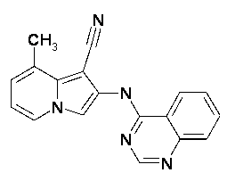 | 8-Метил-2-(4-хіназолініламіно)-1-індолізинокарбонітрил
2 | 3.3 | 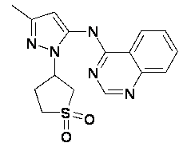 | N-[3-Метил-1-(тетрагідро-1,1 -діоксидо-3-тієніл)-1H-піразол-5-іл]-4-хіназолінамін
3 | 3.4 | 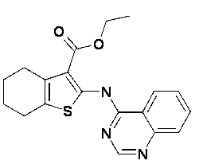 | 4,5,6,7- Тетрагідро-2-(4-хіназолініламіно)-бензо[b]тіофен-3- карбоксилової кислоти етиловий естер
4 | 3.5 | 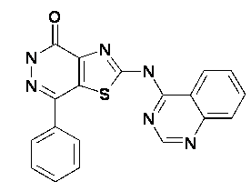 | 7-Феніл-2-(4-хіназолініламіно)-тіазоло[4,5-d]піридазин-4(7H)-он
5 | 3.6 | 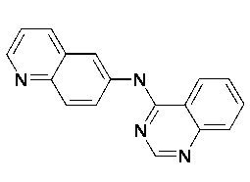 | N-(6-Хінолініл)-4-хіназолінамін

Продовження таблиці 3.1
1 | 2 | 3 | 4
6 | 3.7 | 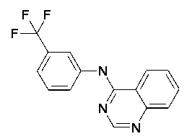 | N-[3-(Трифторметил)феніл]-4-хіназолінамін
7 | 178 | 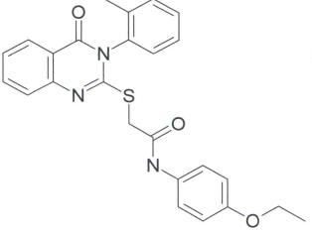 | N-(4-Етоксіфеніл)-2-(4-оксо-3-орто-толіл-3,4-дігідрохіназолін-2-їлсульфоніл)-ацетамід
8 | 2152 | 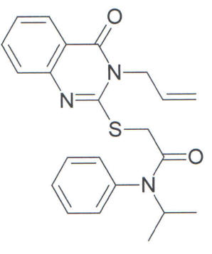 | 2-(3-Аліл-4-оксо-3,4-дихідро-хіназолін-2-ілсульфаніл)-N-ізопропіл-N-феніл-ацетамід
9 | 2156 | 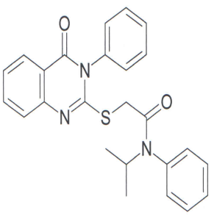 | N-ізопропіл-2-(4-оксо-3-фенлі-3,4-дигідро-хіназолін-2-ілсульфаніл)-N-феніл-ацетамід
10 | 2157 | 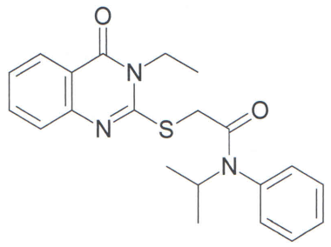 | 2-(3-Етил-4-оксо-3,4-дихідро-хіназолін-2-ілсульфаніл)-N-ізопропіл-N-феніл-ацетамід
11 | 22030 | 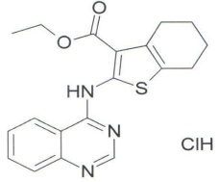 | Етил 2-(хіназолін-4-іламіно)-4,5,6,7-тетрагідро-1-бензотіофен-3-карбоксилат гідро хлорид
Продовження таблиці 3.1
1 | 2 | 3 | 4
12 | 22048 | 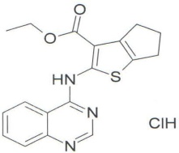 | Етил 2-(хіназолін-4-іламіно)-5,6-дигідро-4H-циклопента[b]тіофен-3- карбоксилат гідро хлорид
13 | 22049 | 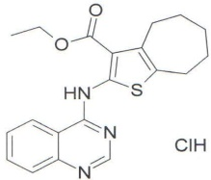 | Етил 2-(хіназолін-4-іламіно)-5,6,7,8-тетрагідро-4H-циклогепта[b]тіофен-3 - карбоксилат гідрохлорид
14 | 3105 | 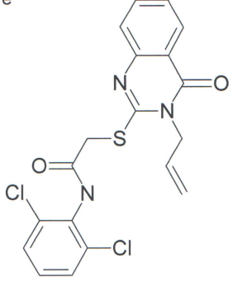 | 2-(3-Аліл-4-оксо-3,4-дихідро-хіназолін-2-ілсульфаніл)-N-(2,6-дихлорофеніл)-ацетамід
15 | 3913 | 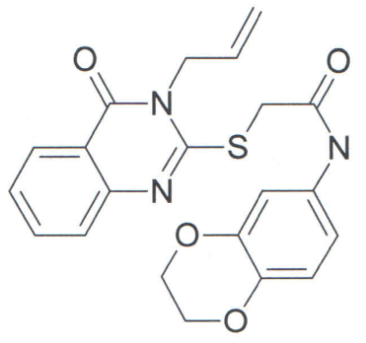 | 2-(3-Аліл-4-оксо-3,4-дихідро-хіназолін-2-ілсульфаніл)-N-(2,3-дигідро-бензо[1,4]діоксин-6-іл)-ацетамід
16 | 4611 | 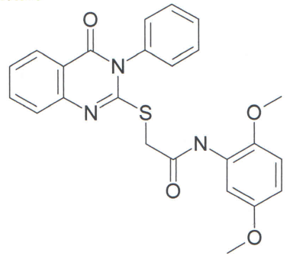 | N-(2,5-Диметокси-феніл)-2-(4-оксо-3-феніл-3,4-дигідро-хіназолін-2-іл-сульфаніл)-ацетамід

Продовження таблиці 3.1
1 | 2 | 3 | 4
17 | 3.8 |  | 2-Аміно-4,5,6,7- тетрагідро-бензо[b]тіофен-3-карбоксилової кислоти етиловий естер
18 | 3.9 |  | 3-Аміно-4-метил-2-тіофенокарбонітрил
19 | 3.10 |  | Аміно-4,5,6,7- тетрагідро-бензо[b]тіофен-3-карбонітрил
20 | Празозин | 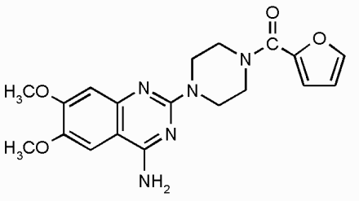 | 2-[4-(2-фуранілкарбоніл)-1-піперазиніл]-6,7-диметокси-4-хіназолінамін
21 | Ерлотиніб |  | 6,7-біс(2-метокси-етокси)хіназолін-4-іл]- (3-етінілфеніл)амін
22 | Теразозин | 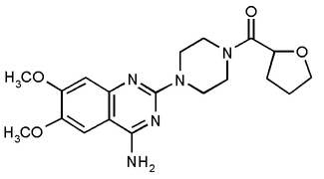 | (RS)-6,7-диметокси-2-[4-(тетрагідрофуран-2-илкарбоніл)піперазин-1-ілхіназолін-4-амін
Продовження таблиці 3.1
1 | 2 | 3 | 4
23 | Доксазозин | 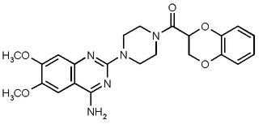 | (RS)-2-[4-(2,3-Дигідро-1,4-бензодіоксин-2-карбоніл)піперазин-1-іл]-6,7-диметоксихіназолін-4-амін
24 | Альфузозин | 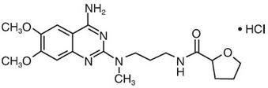 | N-[3-[(4-аміно-6,7-диметокси-хіназолін-2-іл)- метил-аміно]пропіл] тетрагідрофуран- 2-карбокскамід
25 | Тамсулозин | 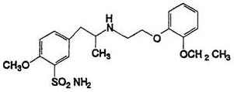 | (R)-5-(2-{[2-(2-етоксифенокси)етил]амінo}пропіл)-2-метоксибензен-1-сульфонамід

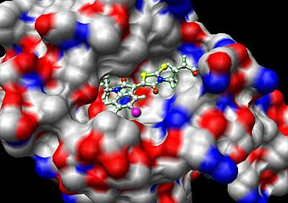

Рис. 3.1 Біологічно активна сполука (<800 Da), докована у протеїнкіназу

Знання оптимальної молекулярної орієнтації може бути використане для передбачення сили асоціації або спорідненості між двома молекулами. Зв'язок між біологічно значимими молекулами, такими як білки, нуклеїнові кислоти, вуглеводи, ліпіди,відіграє центральну роль у передачі сигналу. Крім того, відносна орієнтація двох взаємодіючих партнерів може вплинути на тип сигналу (наприклад, антагонізм або агонізм). Тому докінг може використовуватись для прогнозування сили і типу сигналу.
Основні ознаки молекулярного докінгу. Парний докінг - стикування однієї молекули (ліганда) до іншої (мішені). Моделювання дає тільки кінцевий стан комплексу (нічого не відомо про траєкторії утворення комплексу). У процесі роботи формується велике число проміжних варіантів надмолекулярних структур (комплексів). Вибір варіантів здійснюється довільно.

Визначення проблеми молекулярного докінгу полягає у вивченні взаємодії лігандів з відповідними білками (рецепторами, ферментами) та є одним з ключових завдань молекулярної біології, біотехнології та медицини, оскільки від його успішного вирішення залежить подальший прогрес у таких практично важливих областях, як розробка нових ліків, отримання високопродуктивних ферментів тощо. Комп'ютерне моделювання міжмолекулярних взаємодій і носить назву молекулярний докінг. Схематично ідея докінгу представлена на рис. 3.2.

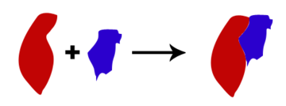

Рис. 3.2 - Схематична діаграма, що ілюструє докінг малої молекули ліганду з білковим рецептором

Основна мета докінгу - отримання оптимальних (згідно з установленими критеріями) просторових структур комплексів. Їх аналіз дозволяє виявити ділянки "взаємного розпізнання" молекул, визначити рушійні сили, які сприяють зв'язуванню. В результаті з'являється можливість цілеспрямованого впливу на характеристики зв'язування шляхом модифікації однієї або декількох взаємодіючих молекул, наприклад, за рахунок введення точкових мутацій в білку, зміни фізико - хімічних властивостей ліганда тощо. Як правило, при виконанні розрахунків на систему накладають певні обмеження. Наприклад, часто враховують конформаційну рухливість ліганду, тобто при обчисленні і подальшій мінімізації повної енергії системи координати атомів ліганда варіюють. Навпаки, молекулу білка, як правило, вважають нерухомою або конформаційно лабільною. Є лише невелика область сайту зв'язування з лігандом. Таким чином, в процесі докінгу рухливий ліганд орієнтується відносно нерухомого білка-мішені або частково рухомої частини білка у просторі зв'язування партнерів. Взаємна просторова орієнтація ліганда і білка-мішені є основним результатом докінгу. "Правильність" орієнтації оцінюється за допомогою спеціальної оціночної функції, яка корелює з експериментально визначеною вільною енергією зв'язування ліганду. Основне призначення оціночної функції докінгу - відображати вільну енергію зв'язування ліганда (ΔΔG), проте в силу цілого ряду наближень, властивих завданням докінгу, кореляція не завжди присутня. Наведена функція враховує всі попарні не валентні (Ван-дер-Ваальсові і електростатичні) взаємодії між атомами ліганду і між лігандом і білком.
Сфери застосування. Комплекси таких біологічно важливих молекул, як білки, нуклеїнові кислоти, вуглеводи і ліпіди,відіграють ключову роль у передачі хімічного сигналу. До того ж, відносна орієнтація двох взаємодіючих молекул може впливати на тип генерованого сигналу (буде він інгібуючим або каталітичним). Тому докінг важливий для передбачення як типу, так і сили виробленого сигналу.
Зазвичай докінг використовують для вирішення наступних типових задач: підбір лігандів, найбільш ефективно взаємодіючих з досліджуваним білком шляхом послідовного перебору потенційних кандидатів з баз даних низькомолекулярних сполук; пошук в просторовій структурі досліджуваного білка сайту зв'язування для певного ліганда; оптимізація активного сайту білка-мішені шляхом введення в нього точкових мутацій, що підвищують ефективність взаємодії з певним лігандом або класом лігандів.
У першій з перелічених задач молекулярний докінг використовують у процесі створення нових лікарських препаратів. У варіантах задач 2 і 3 комп'ютерне моделювання дозволяє оптимізувати властивості білка-мішені таким чином, щоб домогтися бажаної зміни параметрів зв'язування його з потрібними лігандами - наприклад, підвищити їх афінність і/або специфічність, блокувати зв'язування і т.п.
Підходи до моделювання докінгу. Існують два підходи при моделюванні докінгу. Один підхід використовує техніку відповідності, яка описує білок і ліганд як додаткові поверхні. Другий підхід моделює фактичний процес докінгу, в якому обчислюються попарні енергії взаємодії. У обох підходах є істотні переваги, а також деякі обмеження.
Взаємозалежність форми. Геометрична відповідність (методи взаємозалежності форми) описується для білка і ліганда як ряд особливостей, які дозволяють їх докувати. Ці особливості можуть включати як саму молекулярну поверхню, так і опис додаткових особливостей поверхні. У цьому випадку молекулярна поверхня рецептора описується з точки зору її доступності площі поверхні для розчинника, а молекулярна поверхня ліганда описується з точки зору її відповідності опису поверхні рецептора. Взаємозалежність між двома поверхнями складає опис відповідності форми, яка може допомогти виявленню додаткового положення докінга молекули-мішені і молекул ліганда. В іншому підході потрібно описати гідрофобні особливості білка, використовуючи повороти в атомах головного ланцюга.
Симуляція. У цьому підході білок і ліганд відділені деякими фізичними відстанями, і ліганд знаходить потрібне положення на активному сайті білка після певного числа «кроків». Кроки включають перетворення твердого тіла, такі як переміщення і обертання, а також внутрішні зміни структури ліганда, включаючи кутові обертання. Кожен з цих кроків у просторі змінює повну енергійну оцінку системи, і отже вона обчислюється після кожного руху. Очевидна перевага цього методу полягає в тому, що це дозволяє досліджувати гнучкість ліганда під час моделювання, тоді як методи взаємозалежності форми повинні використовувати деякі інші методи, щоб дізнаватися про гнучкість ліганда. Інша перевага полягає в тому, що процес фізично ближче до того, що відбувається насправді, коли білок і ліганд наближаються один до одного після молекулярного розпізнавання. Незручність цієї техніки полягає в тому, що вона займає час, щоб оцінити оптимальну закріплену позицію, так як необхідно досліджувати значні енергетичні затрати.
Програми для молекулярного докінгу. Існує багато програм для теоретичного докінгу білків. Більшість з них працює за наступним принципом: один білок фіксується в просторі, а другий повертається навколо нього різноманітними способами. При цьому, для кожної конфігурації поворотів проводяться оціночні розрахунки за оціночними функціями. Оціночна функція заснована на поверхневій комплементарності, електростатичних взаємодіях, Ван-дер-Ваальсовому відштовхуванні тощо. Проблема при цьому в тому, що обчислення проводиться по всьому конфігураційному простору та вимагає багато часу на обчислення, часто не приводячи до єдиного рішення. Знання про орієнтацію можуть бути використані для передбачення міцності комплексу або спорідненості зв'язків між двома молекулами за допомогою використання окремих обчислень.
Деякі програми докінгу:
DOCK (http://dock.compbio.ucsf.edu) - використовується алгоритм відповідності молекулярної форми, до версії 3.5 - жорсткий докінг, починаючи з версії 4.0 - ліганд гнучкий, адаптований для пошуку лігандів в базах даних.
GOLD (http://www.ccdc.cam.ac.uk/products/life_sciences/gold/) - використовується генетичний алгоритм, ліганд гнучкий.
FLEXX (http://www.biosolveit.de/FlexX/) - ліганд гнучкий, є можливість обліку рухливості бічних радикалів амінокислотних залишків.
FRED (http://www.eyesopen.com/products/applications/fred.html) - жорсткий докінг, але є можливість генерації, відбору та використання конформерів. Дуже швидкий.
AUTODOCK (http://autodock.scripps.edu) - використовується генетичний алгоритм, ліганд гнучкий.
DOCKINGSHOP (http://vis.lbl.gov/~scrivelli/Public/silvia_page/DockingShop.html)
Для проведення докінг–аналізу та визначення зв'язування рецептора епідермального фактору росту (EGFR – Epidermal Growth Factor Receptor) з інгібіторами кінази в АТР-акцепторній кишені протеїнкінази EGFR були вибрані кристалічні структури макромолекул 1M17, 2ITY, 2GS2 із бази даних білків [208]
1M17 – одноланцюгова кристалічна структура, фрагмент тирозинкіназного домену рецептора епідермального фактора росту людини, довжиною в 333 амінокислотні залишки (671-998), включаючи 40 амінокислот карбоксил-кінцевого хвоста., молекулярною масою 38,27 кДа. Була отримана 2002 року Eigenbrot та ін. рентгенодифракційним методом з роздільною здатністю до 2,6А [220].
2GS2 – одноланцюгова кристалічна структура, фрагмент тирозинкіназного домену рецептора епідермального фактора росту людини, довжиною в 330 амінокислотні залишки (696-1022), з молекулярною масою 37,56 кДа. Була отримана 2009 року Zhang, X та ін. рентгенодифракційним методом з роздільною здатністю до 2,8А [221].
2ITY – одноланцюгова кристалічна структура, фрагмент тирозинкіназного домену рецептора епідермального фактора росту людини , довжиною в 327 амінокислотні залишки (696-1022), молекулярною масою 37,75 кДа. Була отримана 2006 року Boggon, T.J. та ін. рентгенодифракційним методом з роздільною здатністю до 3,42А [222].

Результати молекулярного докінгу досліджуваних молекул інгібіторів в АТР-акцепторну кишеню протеїнкінази EGFR наведені на рис. 3.3 – 3.8 та в табл.3.2.

Сполуки – Ерлотиніб (AQ4, 6,7-біс(2-метокси-етокси)хіназолін-4-іл]-(3-етінілфеніл)амін) та Празозин (2-[4-(2-фуранілкарбоніл)-1-піперазиніл]-6,7-диметокси-4-хіназолінамін) належать до 4-амінохіназолінових інгібіторів кіназ EGFR. Аналогічно інші віртуальні молекули за їх структуриним ознаками також можуть належати до такого ж класу. Сайт зв’язування тирозинкіназ EGFR (1M17) з інгібіторм 4-амінохіназолінового ряду – ерлотинібом показаний на рис. 3.3, де атом азоту (1N) хінолінового кільця інгібітора утворює зв’язок з амінокислотним залишком MET769 з високою енергією зв’язування (-39,677).
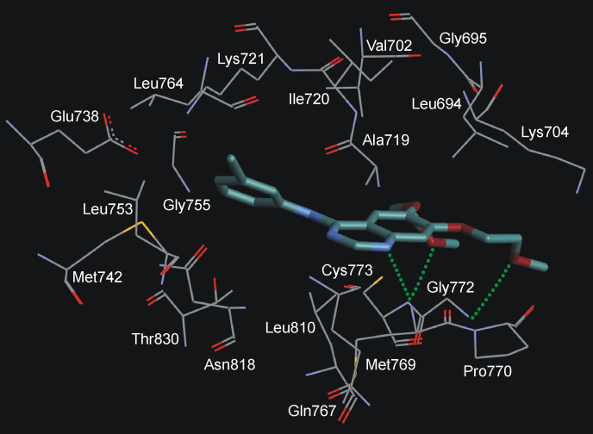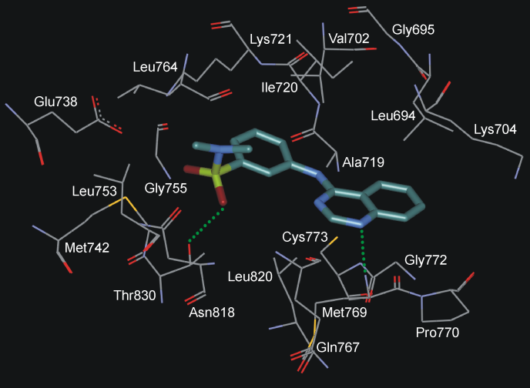
А Б
Рис. 3.3 Докінг Erlotinib (А) та інгібітору 3.1 (Б) в АТР-акцепторну кишеню протеїнкінази EGFR (кристалічна структура 1M17) (Дельта G відповідно -39,677 та -3,2)
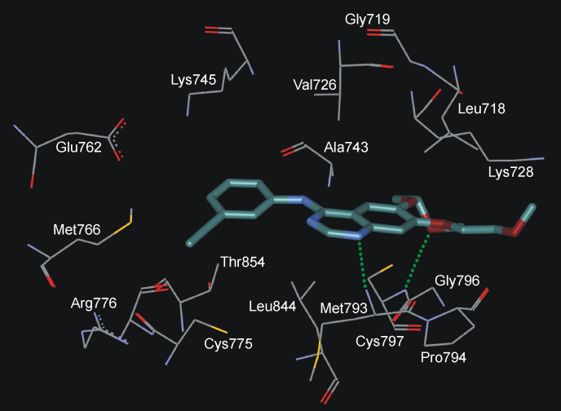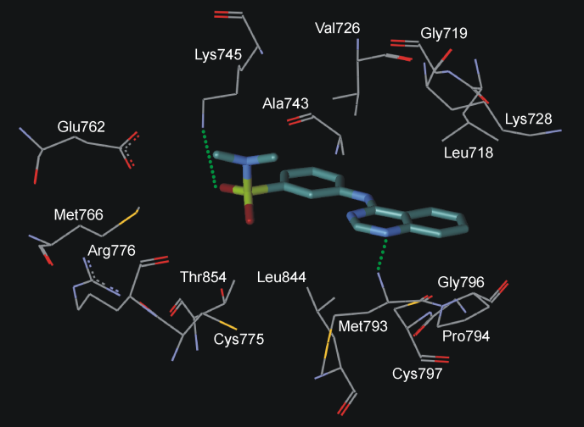
A Б
Рис. 3.4. Докінг Erlotinib (А) та інгібітору 3.1 (Б) в АТР-акцепторну кишеню протеїнкінази EGFR (кристалічна структура 2ITY) (Дельта G відповідно -24,65 та -27,97)
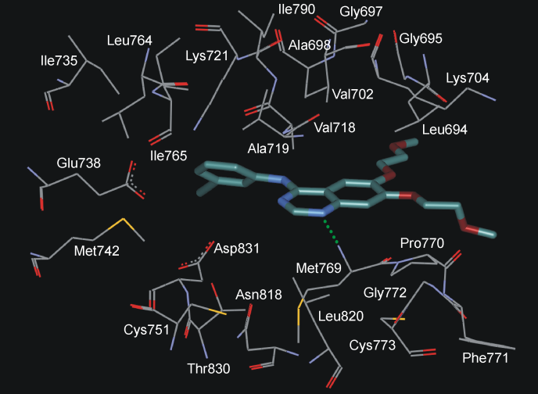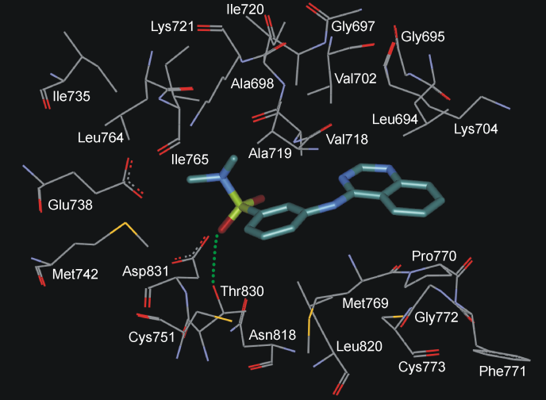
A Б
Рис. 3.5 Докінг Erlotinib (А) та інгібітору 3.1 (Б) в АТР-акцепторну кишеню протеїнкінази EGFR (кристалічна структура 2GS2)(Дельта G відповідної -28,363 та -5,582)
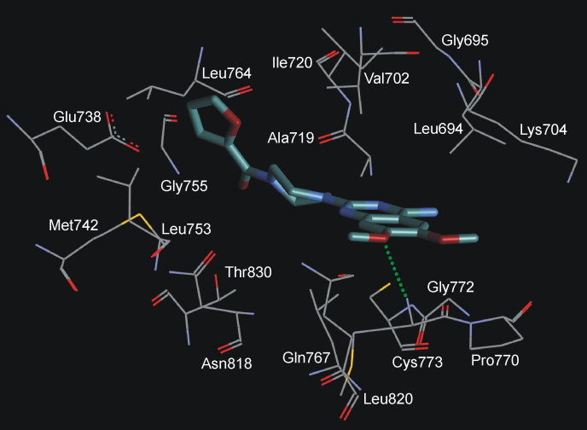

Рис. 3.6 Докінг інгібітора Prazozin в АТР-акцепторну кишеню протеїнкінази EGFR (кристалічна структура 1M17)(Дельта G -3,924)
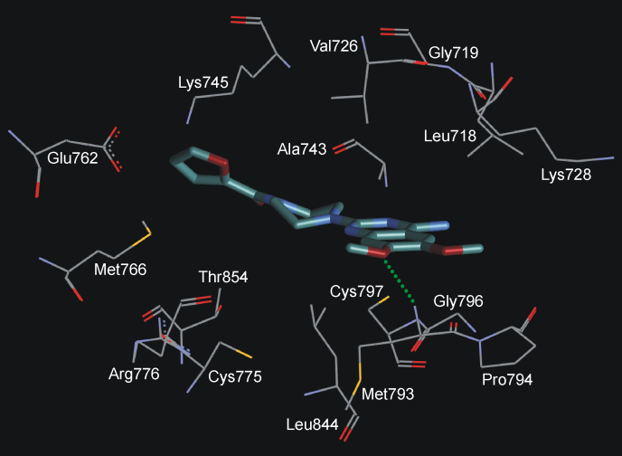

Рис. 3.7 Докінг інгібітора Prazozin в АТР-акцепторну кишеню протеїнкінази EGFR (кристалічна структура 2ITY) (Дельта G -39,677)
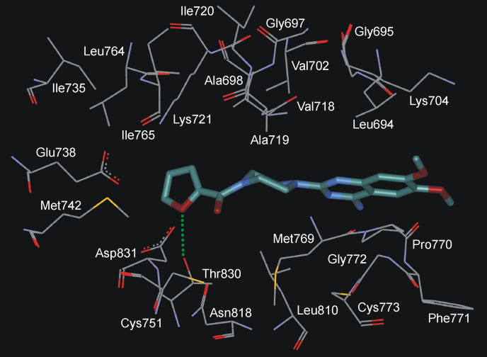

Рис. 3.8 Докінг інгібітора Prazozin в АТР-акцепторну кишеню протеїнкінази EGFR (кристалічна структура 2GS2) (Дельта G -28,363)
Результати докінг-агналізу надані в табл. 3.2.
Сполука прогнозується активною, якщо енергія міжмолекулярного комплексу «EGFR-інгібітор» становить >20 ккал/моль (ΔЕ)

Таблиця 3.2
Результати молекулярного докінгу – енергії міжмолекулярного комплексу «EGFR-інгібітор». Похідні хіназоліну
Інгібітор | DeltaG_1M17 | DeltaG_2GS2 | DeltaG_2ITY
3.1 | -3.2 | -5.582 | -27.977
3.2 | -4.8557 | -15.495 | -15.1079
3.3 | -23.25356 | -10.0454 | 0.17917
3.4 | -14.74367 | -26.6885 | -34.8599
3.5 | 1.55361 | 16.33274 | -20.9632
Продовження таблиці 3.2
3.6 | -22.95177 | -14.0502 | -17.1388
3.7 | -12.07452 | -0.27602 | -17.1629
3105 | -12.82 | -30.41 | -34.74
3913 | -20.69 | -23.51 | -44.02
4611 | -22.35 | -18.03 | -21.88
2152 | -32.03 | -8.73 | -19.39
2157 | -29.96 | -16.72 | -9.61
2156 | -17.63 | -30.59 | -29.29
178 | -16.53 | -19.82 | -24.16
22030 | -12,73 | -17,51 | -33,86
22048 | -36,15 | -0,66 | -10,34
22049 | -19,22 | -29,91 | -15,69
Erlotinib | -39.677 | -27.282 | -24.651
Prazozin | -3.924 | -28.363 | -39.677
Iressa | -25.3287 | -17.8084 | -30.9222
Terazosin | -25.3811 | -14.0431 | -36.1637
Alfuzosin | -26.1202 | -14.7452 | -31.1157
Doxazosin | -36.2988 | -7.63519 | -9.38666

Таблиця 3.3
Результати молекулярного докінгу – енергії міжмолекулярного комплексу «EGFR-інгібітор». Похідні інших хімічних структур
Інгібітор | DeltaG_1M17 | DeltaG_2GS2 | DeltaG_2ITY
3.8 | -28.2191 | -15.4633 | -10.1121
3.9 | 1.3063 | 2.5878 | -0.4377
3.10 | -5.5363 | -9.0076 | -8.6248
Tamsulosin | -25.5846 | 4.7934 | 0.7088

Таким чином, здійснений докінг потенційних інгібіторів 3.1-3.10, 4611, 3913, 3105, 2152, 2157, 2156, 178, 22030, 22048, 22049 в АТР-акцепторну кишеню кінази EGFR (кристалічні структури 1M17, 2ITY, 2GS2), за результатами якого виявлена вірогідність їх інгібіторних властивостей, на що вказують величини енергій відповідних комплексів (ΔE>20 ккал/моль).
Сполуки 3.4; 3105; 3913; 22030 прогнозуються для синтезу та вивчення цитостатичної та протипухлинної дії.
В той же час енергія зв’язування, що прогнозується для інгібітора 3.1 (кристалічні структури 1М17, 2ІТУ), значно нижча. Для структури 2ІТУ цей показник практично однаковий з Ерлотиніб.
Порівняння Ерлотинібу та Празозину вказує, що Ерлотиніб має вищу енергію зв’язування із структурою 1М17, ніж Празозин. Празозин має активність щодо структури 2GS2, майже однакову з Трацевою та значно перевищує її щодо структури 2ІТУ (відповідно -39,677 та -34,651).
У цілому, показано (Табл. 3.2), що серед нових похідних хіназоліну та ряду відомих лікарських засобів – похідних хіназоліну відмічена значна кількість сполук, що за результатами докінг-аналізу перевищує критерій значущості енергії міжмолекулярного комплексу «EGFR-інгібітор» >20 ккал/моль щодо окремих тирозинкіназ:
1М17: 3,3; 3.6; 3913, 3105, 2157, 22048, Іреса, Теразозин, Альфузозин, Доксазозин;
2GS2: 3,4, 4611, 3913, 2156, 22049, Празозин;
2ІТУ: 3,1, 3,4, 4611, 3913, 2156, 178, 22030, Празозин, Іресса, Теразозин, Альфузозин.
При цьому перевищують за прогнозованою активністю Ерлотиніб:
2GS2: 4611, 2156, 22049, Празозин;
2ІТУ: 3,1, 3,4, 4611, 3913, 2156, 22030, Празозин, Іреса, Теразозин, Альфузозин;
1М17: наближаються до Ерлотинібу 22048 та Доксазозин.
Надані дослідження стосувалися похідних хіназоліну з прогнозованою α₁-адреноблокуючою активністю.
Досліджений ще один інгібітор активності α₁-адренорецепторів Тамсулозин, похідне сульфонаміну, та сполуки 3.8-3.10 (табл. 3.3).
Показано, що Тамсулозин має енергію міжмолекулярного комплексу «EGFR-інгібітор» вищу за критерій значущості лише на кристалічній тирозинкіназі 1М17. Аналогічну активність на цій моделі має сполука 3.8 – похідне тоофенокарбонітрилу. За рівнем енергії міжмолекулярного комплексу «EGFR-інгібітор» вони поступаються Ерлотинібу.
На підставі одержаних даних докінг-аналізу для біологічних досліджень біли обрані похідні хіназоліну (нові сполуки, препарати), які виявили значний прогнозований рівень енергії міжмолекулярного комплексу «EGFR-інгібітор» на одній чи декількох моделях тирозинкіназ (Таб. 3.3).

Матеріали підрозділу відображені в наступних публікаціях:
1. Мешкова Н.А., Мищенко О.В., Шарыкина Н.И., Пенделюк С.И. Противоопухолевая активность α₁- адрено- блокаторов – производных хиназолина // Експериментальна та клінічна медицина. – 2015. - № 3 (68) – С.26-29.
2. Мешкова Н.А., Шарыкина Н.И., Кельш Я.П., Ярмолюк С.Н., Бджола В.Г., Демченко А. М.,.Бобкова Л.С Прогнозирование производных хиназолина с потенциальным противоопухолевым действием методом докинг-анализа // Рецепт. - 2015.- № 5 (103) – С.47-51.
3. Бобкова Л.С., Кельш Я.П., Мешкова Н.А., Шарыкаина Н.И., Демченко А.М. Изучение электронных характеристик и докинг-анализ производных хиназолина// Сб. материалов (тезисы докладов) юбилейного ХХ Российского национального конгресса «Человек и лекарство», - Москва, 15-19 апреля 2013 г. – С. 297.

3.2 Цитостатична дія похідних хіназоліну на лінії недрібноклітинного раку легені людини А549

Дослідження проведені in vitro на клітинах лінії А549 (недрібноклітинний рак легені людини).
Методичні підходи культивування пухлинних клітин, оцінки цитостаичної активності речовин в колориметричному тесті з використанням жовтого барвника (3-(4,5-диметилтіазол-2-іл)-2,5-дифенілтетразоліум броміду (МТТ) викладені у розділі 2 (с. 39)
В дослідах використані нові похідні хіназоліну та відомі лікарськиі засоби (позитивний прогноз віртуального скринінгу та докінг-аналізу). Перелік БАР та результати досліджень надані у табл. 3.4. Препаратом-стандартом був Ерлотиніб, що широко випростовується в онкологічній практиці при недрібноклітинному раку легень та ряду інших форм злоякісного росту.
Як відомо, Ерлотиніб при додаванні до культури пухлинних клітин поглинається пухлинними клітинами і зворотно конкуруюче пригнічує приєднання аденозинтрифосфату (АТФ) до АТФ-зв’язуючого сайту внутрішньоклітинного домену EGFR, тим самаи пригнічуючи трансдукцію мітогенного сигналу всередину клітини, зупиняє проліферацію та викликає апоптоз клітини [223].
Результати досліджень останніх років свідчать про те, що інші заміщені хіназолінового ряду, які застосовуються в клінічній практиці як гіпотензивні засоби (селективні блокатори α₁-адренорецепторів Празозин, Доксазозин та Теразозин) також здатні викликати апоптоз в пухлинних клітинах при раку простати та молочної залози [224, 225].
Цитотоксична та антипроліферативна активність на лінії недрібноклітинного раку легені людини визначена за показником «інгібуюча концентрація 50» (IC50 – концентрація досліджуваної речовини, яка призводить до загибелі 50 % клітинного матеріалу). Критерій активності - IC50 ≤ 10⁻⁴ М (log(IC50) ≤ -4).
Такі результати були одержані щодо сполук 3105 (-4,3), 21197 (-4,7), 22030 (-5,2), Ерлотиніб (-4,4), празозин (-4,8), Доксазозин (-5,3). Цим рівнем цитотоксичної активності (більш високим або рівним Ерлотинібу) володіють сполуки 22030, 21197, 3105 (з log(IC50) відповідно -4,7, -5,2, -4,3, Ерлотиніб - -4,4). Ці сполуки заслуговують подальшого вивчення як протипухлинні засоби з прогнозованою активністю при недрібноклітинному раку легені людини.
Вивчення речовин на лінії недрібноклітинного раку легені (А549) показало, що ряд речовин володіє вищою цитостатичною активністю у порівнянні з Ерлотинібом.
Надані дослідження стосувалися похідних хіназоліну з прогнозованою α₁-адреноблокуючою активністю.
Досліджений ще один інгібітор активності α₁-адренорецепторів Тамсулозин – похідне сульфонаміду та сполуки нехіназолінового ряду 3,8-3,10 (табл. 3.3).
Показано, що Тамсулозин має енергію міжмолекулярного комплексу «EGFR-інгібітор» вищу за критерій значущості тільки на кристалічній тирозинкіназі 1М17 Аналогічну активність на цій моделі має сполука 3,8 – похідне тоофенокарбонітриту. За рівнем енергії міжмолекулярного комплексу «EGFR-інгібітор» вони поступаються Ерлотинібу.
На підставі одержаних даних докінг-аналізу для біологічних досліджень були обрані похідні хіназоліну (нові сполуки, відомі препарати), які виявили значний прогнозований рівень енергії міжмолекулярного комплексу «EGFR-інгібітор» на одній чи декількох моделях тирозинкіназ (табл. 3.4).

Таблиця 3.4.
Цитостатична активність похідних хіназоліну на клітинах недрібноклітинного раку легень людини (А549)
Сполука, препарат | Структурна формула | Хімічна назва | ІС50, моль/л | Log  (IC50)
178 |  | N-(4-Етоксіфеніл)-2-(4-оксо-3-орто-толіл-3,4-дігідрохіназолін-2-їлсульфоніл)-ацетамід | 3,5*10⁻³ | -2,5
2157 |  | 2-(3-Етил-4-оксо-3,4-дихідро-хіназолін-2-ілсульфаніл)-N-ізопропіл-N-феніл-ацетамід | 5,4*10⁻⁴ | -3,2
22030 |  | Етил 2-(хіназолін-4-іламіно)-4,5,6,7-тетрагідро-1-бензотіофен-3-карбоксилат гідро хлорид | 6,89*10⁻⁶ | -5,16
22048 |  | Етил 2-(хіназолін-4-іламіно)-5,6-дигідро-4H-циклопента[b]тіофен-3- карбоксилат гідро хлорид | <2,0*10⁻⁴ | <-3,7
22049 |  | Етил 2-(хіназолін-4-іламіно)-5,6,7,8-тетрагідро-4H-циклогепта[b]тіофен-3 - карбоксилат гідрохлорид | <1,86*10⁻⁴ | <-3,73
Продовження таблиці 3.4
1 | 2 | 3 | 4 | 5
3105 |  | 2-(3-Аліл-4-оксо-3,4-дихідро-хіназолін-2-ілсульфаніл)-N-(2,6-дихлорофеніл)-ацетамід | 5,4*10⁻⁵ | -4,3
3913 |  | 2-(3-Аліл-4-оксо-3,4-дихідро-хіназолін-2-ілсульфаніл)-N-(2,3-дигідро-бензо[1,4]діоксин-6-іл)-ацетамід | 5,2*10⁻³ | -2,3
Празозин |  | 2-[4-(2-фуранілкарбоніл)-1-піперазиніл]-6,7-диметокси-4-хіназолінамін | 1,5*10⁻⁵ | -4,8
Ерлотиніб |  | 6,7-біс(2-метокси-етокси)хіназолін-4-іл]-(3-етінілфеніл) амін | 3,8*10⁻⁵ | -4,4
Теразозин |  | (RS)-6,7-диметокси-2-[4-(тетрагідро-фуран-2-илкарбоніл) піперазин-1-ілхіназолін-4-амін |  | -1.2
Доксазозин |  | (RS)-2-[4-(2,3-Дигідро-1,4-бензодіоксин-2-карбоніл)піперазин-1-іл]-6,7-диметоксихіназолін-4-амін | 4,56*10⁻⁶ | -5,34
Продовження таблиці 3.4
1 | 2 | 3 | 4 | 5
Альфузозин |  | N-[3-[(4-аміно-6,7-диметокси-хіназолін-2-іл)- метил-аміно]пропіл] тетрагідрофуран- 2-карбокскамід | >2.1*10⁻⁵
Тамсулозин |  | (R)-5-(2-{[2-(2-етоксифенокси)етил]амінo}пропіл)-2-метоксибензен-1-сульфонамід

Вивчення ряду відомих препаратів – похідних хіназоліну в порівнянні з Ерлотинібом на лінії недрібноклітинного ріку легенів людини (А549) показало, що Празозин та Доксазозин за цитостатичною активністю на даній моделі пухлинного росту перевищують Ерлотиніб (log(IC50) відповідно – 4,8, -5,34, Ерлотиніб - -4,4). Не одержані результати щодо Альфузозину, який у вибраних умовах розчиення давав гель. Активність Теразозиу була значно нижчою, ніж у Ерлотинібу (-1,2).
Отримані результати щодо Празозину та Доксазозину свідчать про доцільність їх подальшого вивчення щодо можливості поширення їх клінічних показань.

Матеріали, опубліковані в наступних виданнях:
1. Мєшкова Н.О., Міщенко О.В., Захаренко В.В., Шарикіна Н.І. Цитостатична дія α₁-адреноблокатоів – похідних хіназоліну // Фармакологія та лікарська токсикологія. – 2015. - № 4-5 (45) – С.65-68.
2. Мешкова Н.А., Мищенко О.В., Шарыкина Н.И., Пенделюк С.И. Противоопухолевая активность α₁- адрено- блокаторов – производных хиназолина // Експериментальна та клінічна медицина. – 2015. - № 3 (68) – С.26-29.
3. Мєшкова Н.О., Паршиков О.В., Міщенко О.В., Кудрявцева І.Г., Шарикіна Н.І. Вплив α₁- адренобло-каторів з протипухлинною дією- похідних хіназоліну на судинний тонус та артеріальний тиск щурів // Одеський медичний журнал. – 2015. - № 6 – С. 28-32.
4. Мешкова Н.А., Мищенко О.В., Шарыкина Н.И., Скульская Н.И. Цитотоксическая активность α₁-адреноблокаторов –производных хиназолина на линии немелкоклеточного рака легких человека (А549) в сравнении с Тарцевой // Сборник материалов (тезисы докладов) XXII Российского національного конгресса «Человек и лекарство». – Москва, - апрель 2015. – С.232.

3.3 Протипухлинна дія похідних хіназоліну на спектрі експериментальних пухлин (епідермоїдна карцинома легень Льюїс, карциносаркома Уокера, саркома 180, карцинома РА)

В цей час не існує експериментальних моделей in vivo на тваринах, які могли б бути чітко пов’язаними з раком легень та іншими злоякісними новоутвореннями людини. Однак, існуючі моделі відповідають стану злоякісної проліферації з усіма характерними ознаками. [226].
Злоякісні клітини штамових моделей, які обрані нами для досліджень, мають за походженням епітеліальний компонент (епідермоїдна карцинома легень Льюїс, карциносаркома Уокера, карцинома нирки РА, саркома 180)
При дії похідних хіназоліну та інших на зазначені форми злоякісного росту ефект гальмування їх росту може складатися як із таргетних впливів на активність рецептора епідермального фактора росту, так і інших механізмів дії на біосинтетичні та метаболічні процеси. Таргетні впливи відмічені щодо росту епідермоїдної карциноми легень Льюїс, саркми 180 та ін. [226, 227].
В наших дослідженнях нам необхідно було порівняти вплив на пухлиногенез похідних хіназоліну з α₁-адреноблокуючою дією та α₁-адреноблокатора Тамсулозину, який не є похідним хіназоліну. Препарат-стандарт – Ерлотиніб, який має чіткий компонент таргетної дії на пухлинний ріст з підвищеною активністю рецептора епідермального фактора росту.
Дослідження були проведені на 75 мишах лінії С₅₇Bl/₆, яким, відповідно до прийнятих методів, трансплантували епідермоїдну карциному легень Льюїс. Результати наведені у табл. 3.5. Тварин було розподілено на 8 дослідних груп, яким 6 разів через кожні 24 годин, починаючи з наступної доби після трансплантації пухлин, перорально вводили препарати: 1 групі – Ерлотиніб, 30,61 мг/кг, 2 групі – Празозин, 0,20 мг/кг, 3 групі – Теразозин, 0,20 мг/кг, 4 групі – Доксазозин, 0,20 мг/кг, 5 групі – Альфузозин, 2,04 мг/кг, 6 групі – Тамсулозин, 0,08 мг/кг, 7 групі – сполуку 3105, 34,34 мг/кг, 8 групі – 22030, 27,76 мг/кг. Контролем слугували групи тварин (9 та10), яким препарати не вводили. Протипухлинну активність визначали за об’ємом та масою пухлин.
Дози були вибрані для порівняльних досліджень похідних хіназоліну відповідали клінічній дозі Ерлотинібу, одержаній шляхом зворотно екстраполяції з людини на тварин. Дози інших речовин відповідали еквімолярнії дозі Ерлотинібу (Трацеви) для тварин.

Таблиця 3.5
Середні значення об’єму та маси епідермоїдної карциноми легень Льюїс під впливом досліджуваних препаратів, (M±m)
Препарати | Термін спостереження, об’єм пухлин, мм³,  гальмування росту пухлин, % |  |  | Маса пухлин,г,  гальмування росту пухлин, %
Препарати | 5 доба | 7 доба | 11 доба | Маса пухлин,г,  гальмування росту пухлин, %
Ерлотиніб,  30,61 мг/кг (n=6) | 42,22±17,50  55,44 % | 130,14±71,76  17,32 % | 285,36±131,56  50,36 % | 0,30±0,14  58,11 %
Празозин, 0,20 мг/кг (n=6) | 25,59±9,87 *  72,99 % | 202,21±58,91  +28,47 % | 431,85±121,83  24,87 % | 0,53±0,09  26,64 %
Теразозин,  0,20 мг/кг (n=6) | 54,07±35,52  42,93 % | 39,51±23,19 *  74,90 % | 405,24±107,02  29,50 % | 0,72±0,16  1,21 %
Доксазозин,  0,20 мг/кг (n=6) | 13,37±8,97 *  85,89 % | 65,81±20,93 *  58,19 % | 475,80±161,10  17,23 % | 1,21  +66,62 %
Альфузозин, 2,04 мг/кг (n=6) | 19,45±19,45 *  79,47 % | 73,30±51,48  53,43 % | 285,02±110,19  50,42 % | 0,68±0,19  6,21 %
Тамсулозин, 0,08 мг/кг (n=6) | 48,20±26,87  49,12 % | 54,53±32,82 *  65,35 % | 500,45±190,64  12,94 % | 0,83±0,24  +13,54 %
Контроль (n=15) | 94,75±23,72 | 157,40±35,94 | 574,82±152,52 | 0,73±0,12
3105,  29,93 мг/кг (n=6) | 121,00±46,35  21,82 % | 408,75±17,02  +3,49 % | 694,5±145,8 *  53,51 % | 1,07±0,37 *  51,48 %
22030,  27,76 мг/кг (n=6) | 225,99±87,24  +46,0 % | 226,30±61,93  42,70 % | 1140,1±215,5  23,68 % | 1,71±0,42  22,46 %
Контроль (n=12) | 154,78±33,22 | 394,96±108,76 | 1493,8±302,5 | 2,20±0,28
Примітка. * - р<0,05 в порівнянні з контрольною групою тварин

Після 3 введени (5 доба після трансплантації пухлин) Доказозину, Альфузозину та Празозину протипухлинна дія цих препаратів за об’ємом перевищувала таку у препарату-стандарту Ерлотинібу: відповідно 85,89 %, 79,47 %, 72,99 %, Ерлотиніб – 55,44 %
Нові похідні хіназолніу (22030 та 3105) виявили низьку протипухлинну дію (3105 - 21,82 %) та стимуляцію росту пухлин (+46,1 %)
На 7 добу після трансплантації пухлин протипухлинна дія Ерлотинібу, Празозину, сполуки 3105 різко зменшується ( Ерлотиніб – 17,32 %, Празозин та 3105 виявляють стимуляцію пухлинного росту (+28,47 %, +3,49 %). Протипухлинний ефект Теразозину (74, 90 %), Доксазозину (58,13 %) та Альфуззозину (53,43 %) залишається значно вищим, ніж у Ерлотинібу (17,32 %).
На 11 добу після трансплантаці підвищується протипухлинна дія Ерлотинібу (50,36 %). Залишається на попередньому рівні активність Альфузозину (50,42 %), підвищується протипухлинний ефект сполуки 3105 (53,51 %), який відповідає рівню Трацеви (50,36 %). Активність Празозину і Теразозину знаходиться на низьких показниках: 24,87 %, 29,50 %, сполука 22030 – 22,68%.
Визначення відсотку гальмування пухлинного росту за масою на наступний день після завершення курсу введення похідних хіназоліну показало, щог тільки Ерлотиніб зберігає рівень гальмування пухлинного росту, що відповідє критерію значущості - > 50 %.
Крім вивченої протипухлинної дії похідних хіназоліну, визначена протипухлинна активність α₁-адреноблокатора Тамсулозину, який не є похідним хінаозоліну (табл. 3.5). Показано, що Тамсулозин проявляє здатність гальмувати пхлинний ріст на 5 та 7 добри після трансплантації пухлин (49,12 %, 65,35 %) з подальшими нівелюванням протипухлинного ефекту.
В цілому, вивчені нові похідні хіназоліну та відомі препарати-похідні хіназоліну з α₁-адреноблокуючою дією мають схожу динаміку впливу на окогенез (епідермоїдна карцинома легень Льюїс) – значне зменшення протипухлинної дії до 11 доби після трансплантації пухлин.
Значний протипухлинний ефект зберігається у Ерлотинібу (50,36 %) та сполуки 3105 (53,51 %).
При використанні моделі пухлинного росту карциносаркоми Уокера дослідження були проведені на білих нелінійних щурах, яким відповідно до прийнятих методів трансплантували пухлинний матеріал цього штаму.
Тварин було розподілено на 5 дослідних груп, яким через кожні 48 годин, починаючи з наступної доби після трансплантації пухлин, перорально вводили препарати: 1 групі – Ерлотиніб, 21,43 мг/кг, 2 групі – Празозин, 0,14 мг/кг, 3 групі – Теразозин, 0,14 мг/кг, 4 групі – Доксазозин, 0,14 мг/кг, 5 групі – Тамсулозин, 0,06 мг/кг. Контролем слугувала група тварин, яким препарати не вводили.
Об’єм пухлин вимірювали на 5, 9 та 13 добу після трансплантації пухлин, масу пухлин – на 14 добу. Результати досліджень надані в табл. 3.6.
α₁-Адреноблокатори виявили однакових вплив на онкогенез (карциносаркома Уокера) з Ерлотинібом. А саме в дозах, одержаних екстраполяцією клінічних доз людини на тварин, всі препарати – похідні хіназоліну виявили протипухлинну дію, яка вище критерію значущості на цьому штамі (>50,0 % гальмування пухлинного росту) відповідно до 5 доби після трансплантації пухлин. При цьому показники протипухлинного ефекту близькі: Ерлотиніб – 76,8 %, Празозин – 66,3 %, Теразозин – 80,8 %, Доксазозин – 67,3 %.
На 9 добу пілся трансплантації протипухлинна дія Трацеви значно зменшується (41,3 %). Більш вираженим падінням протипухлинної ді мало місце у Празозину (25,15 %). Відсотки гальмування пухлинного росту у Теразозингу (52,05 %), Доксазозину (48,2 %) були близькі до критерію значущості на цьому штамі (> 50,0 % гальмування пухлинного росту).

Таблиця 3.6
Середні значення об’єму та маси карциносаркоми Уокера під впливом досліджуваних препаратів –похідних хіназоліну (M±m)
Препарати | Термін спостереження, об’єм пухлин, мм³,  гальмування росту пухлин, % |  |  | Маса пухлин,г,  гальмування росту пухлин, %
Препарати | 5 доба | 9 доба | 13 доба | Маса пухлин,г,  гальмування росту пухлин, %
Ерлотиніб, 21,43 мг/кг (n=8) | 807,9±420,2*  76,80 % | 23299,1±6781,7  41,31 % | 62605,2±10520,7  15,47 % | 50,00±5,78  4,18 %
Празозин, 0,14 мг/кг (n=8) | 1173,5±421,4*  66,30 % | 29714,7±4937,3  25,15 % | 77139,3±2209,6  +4,16 % | 54,40±2,25  +4,25 %
Теразозин, 0,14 мг/кг (n=8) | 693,7±104,6*  80,08 % | 19034,3±3082,4*  52,05 % | 68781,3±9162,0  7,13 % | 50,50±5,99  3,22 %
Доксазозин, 0,14 мг/кг (n=8) | 1137,8±350,4*  67,33 % | 20553,2±5940,2*  48,23 | 63041,3±12439,6  14,88% | 43,57±7,80  16,50 %
Тамсулозин, 0,06 мг/кг (n=8) | 2207,4±409,1*  36,62 % | 19597,5±6594,5*  50,63 % | 52813,6±11957,1  28,69 % | 28,50±4,59 *  45,38 %
Контроль (n=18) | 3482,7±376,6 | 39698,3±3461,4 | 74060,6±3725,5 | 52,18±3,06
Примітка. * - р<0,05 в порівнянні з контрольною групою тварин

На 13 добу після трансплантації пухлин продовжувалося падіння протипухлинної активності всіх похідних хіназоліну: Ерлотиніб (15,47 %), Празозин (+4,16 %), Теразозин (7,13 %), Доксазозин (14,88 %).
Дещо інше значення впливу на онкогенезу мало місце у α₁-адреноблокатора Тамсулозину, який не є похідним хіназоліну. А саме, не має місця характерниа хіназоліну виска протипухлинна дія на 5 добу після трансплантації пухлин: Ерлотиніб (76,8 %), Празозин (66,3 %), Тамсулозин (36,6 %). На 9 добу після трасплантації показники протипухлинної дії близькі до похідних хіназоліну. Менш виражене падіння протипухлинного ефекту на 13 добу, ніж у похідних хіназоліну. Ефепкт Тамсулозину за масою пухлин після курсу введень значно вищий, ніж у похідних хіназоліну: Ерлотиніб (4,18 %), Празозин (+4,25 %), Теразозин (3,22 %), Доксазозин (16,5 %), Тамсулозин (45,38 %).
Дослідження протипухлинної дії похідних хіназоліну на карциномі РА проведені на білих нелінійних щурах, яким відповідно до прийнятих методів, трансплантували карциному РА. Тварин було розподілено на 6 дослідних груп, яким 6 разів кожні 48 годин, починаючи з наступної доби після трансплантації пухлин,перорально вводили препарати: 1 групі – Ерлотиніб, 21,43 мг/кг, 2 групі – Празозин, 0,14 мг/кг, 3 групі – Теразозин, 0,14 мг/кг, 4 групі – Доксазозин, 0,14 мг/кг, 5 групі – Альфузозин, 1,43 мг/кг, 6 групі – Тамсулозин, 0,57 мг/кг. Контролем слугували групи тварин (7 та 8 групи), яким препарати не вводили.
Об’єм пухлин вимірювали на 7, 10 та 13 добу після трансплантації пухлин, масу пухлин – на 15 добу. Результати вимірювань наведені у табл. 3.7.
Ерлотиніб призводить до гальмування пухлинного росту вище критерію значущості (65,2 %) на 7 добу після трансплантації пухлин. Всі інші похідні хіназоліну виявляють нижчий, ніж у Ерлотинібу рівень протипухлинної дії відповідно до цього терміну досліджень: Празозин (41,77 %), Теразозин (37,8 %), Доксазозин (35,9 %).
Активність Ерлотинібу зберігається на зазначеному рівні відповідно до 10 доби після трансплантації пухлин (63,83 %). Зростають показники протипухлинної дії інших похідних хіназоліну: Проазозин (56,81 %), Теразозин (47,4 %), Досказозин (46,4 %).
До 13 доби після трансплантації показники протипухлинної дії всіх похідних хіназоліну значно знижуються: Ерлотиніб (4,76 %), Празозин (40,44 %), Теразозин (29,5 %), Доксазозин (28,94 %).
Після завершення курсу введення похідних хіназоліну їх протипухлинна дія за масою пухлин низька чи практично відсутня.

Таблиця 3.7
Середні значення об’єму та маси раку РА під впливом похідних
хіназоліну, (M±m)
Препарати | Термін спостереження, об’єм пухлин, мм³,  гальмування росту пухлин, % |  |  | Маса пухлин,г,  гальмування росту пухлин, %
Препарати | 7 доба | 10 доба | 13 доба | Маса пухлин,г,  гальмування росту пухлин, %
Ерлотиніб, 21,43 мг/кг (n=8) | 2245,9±582,6*  65,21 % | 9676,9±2190,1*  63,83 % | 24960,1±5532,2*  40,76 % | 23,86±3,14  +1,04 %
Празозин, 0,14 мг/кг (n=8) | 3759,6±1178,4  41,77 % | 11553,8±4232,7*  56,81 % | 25095,7±7101,9  40,44 % | 16,62±3,85  29,59 %
Теразозин, 0,14 мг/кг (n=8) | 4015,6±835,1  37,81 % | 14081,1±2283,6*  47,37 % | 29702,3±6208,8  29,50 % | 21,25±4,32  10,00 %
Доксазозин, 0,14 мг/кг (n=8) | 4136,6±789,2  35,93 % | 14333,6±3054,4*  46,42 % | 29941,3±5401,1  28,94 % | 24,37±4,66  +3,23 %
Контроль (n=18) | 6456,6±1199,6 | 26753,4±2768,8 | 42134,4±5038,1 | 23,61±2,38
Альфузозин, 1,43 мг/кг  (n=8) | 9536,2±1556,5  +22,24 % | 32527,0±5048,8  +0,98 % | 56404,3±7824,4  +4,40 % | 34,06±5,57  +3,89 %
Тамсулозин, 0,057 мг/кг  (n=8) | 7552,9±1140,2  3,18 % | 25640,6±2856,1  20,40 % | 40871,5±1980,2*  24,35 % | 33,81±1,08  +3,13 %
Контроль (n=14) | 7801,0±1218,7 | 32211,6±1367,6 | 54025,1±3841,6 | 32,78±1,50
Примітка. * - р<0,05 в порівнянні з контрольною групою тварин

Особливе місце займають показники протипухлинної дії похідного хіназоліну Альфузозину, який відповідно до всіх термінів дослідження виявляв практичну відсутність впливу на пухлинний ріст чи незначну його стимуляцію.
Не виявив значущої протипухлинної дії α₁-адреноблокатор не хіназолінової структури Тамсулозин.
В цілому, всі похідні хіназоліну, за винятком Альфузозину, (Ерлотиніб, Празозин, Теразозин, Доксазозин) виявили певну протипухлинну дію на 7 добу після трансплантації пухлин різної вираженості, яка зберігалася на 10 добу та значно зменшувалася нижче критерію значущості на 13 добу, особливо після курсу введень препаратів.
На саркомі 180 вивчено ряд нових похідних хіназоліну. Дослідження проведені на білих нелінійних мишах, яким відповідно до прийнятих методів трансплантували пухлинний матеріал цього штаму. Результати досліджень надані в табл. 3.8.
Активність Ерлотинібу на саркомі 180 становить 57,95 % гальмування пухлинного росту (4 доба). Вищий показник протипухлинної дії відповідно до цього строку досліджень показали сполуки 3105 (39,6 %) та 21197 (36,26 %).
Подальшиі терміни досліджень показали аналогічну динаміку як і у Ерлотинібу, зниження протипухлинної дії до практично повного нівелювання до 9 доби та після закінчення курсу введень похідних хіназоліну.

Таблиця 3.8
Середні значення об’єму та маси саркоми 180 під впливом
похідних хіназолінового ряду, (M±m)
Препарати | Термін спостереження, об’єм пухлин, мм³,  гальмування росту пухлин, % |  |  | Маса пухлин,г,  гальмування росту пухлин, %
Препарати | 4 доба | 6 доба | 9 доба | Маса пухлин,г,  гальмування росту пухлин, %
Ерлотиніб (n=7) | 222,4±57,7 *  57,95 % | 1232,6±222,6  26,73 % | 2865,3±186,7 *  21,02 % | 2,64±0,16  4,25 %
3105 (n=7) | 164,0±64,3 *  67,00 % | 1232,6±222,6  26,33 % | 3783,5±418,6  +4,29 % | 3,06±0,09  +11,10 %
21197 (n=7) | 337,1±92,5  36,26 % | 1319,9±235,6  21,11 % | 3136,0±582,3  13,56 % | 2,93±0,40  +6,43 %
Контроль (n=17) | 528,9±94,8 | 1673,2±212,2 | 3627,9±282,0 | 2,75±0,21
Примітка. * - р<0,05 в порівнянні з контрольною групою тварин

В цілому вивчення протипухлинної дії похідних хіназоліну in vivo на експериментальних штамах тварин показано, що вони мають здатність впливати на онтогенез пухлин з динамікою росту пухлин подібним чином до препарату-стандарту Ерлотинібу. А саме, протипухлинна дія спостерігається відповідно терміном дослідження «5» та «7» доба після трансплантації пухлин з послабленими впливами на пухлинний ріст при подальшому спостереженні.
Для подальшого вивчення становить інтерес препарат Теразозин, який має високий протипухлинний ефект, аналогічно Ерлотинібу ( 5 доба – відповідно - 80,08 %, 76,8 %) на карциносаркомі Уокера, Альфузозин та Доксазозин на епідермоїдній карциномі легень Льюїс (79,47 %, 85,89 %, 54,44 %). Одержані дані свідчать про можливість поширення клінічних показань зазначених препаратів при подальшому дослідженні.
Становить інтерес нове похідне хіназоліну – сполука 3105, яка на саркомі 180 перевищує активність Ерлотинібу (відповідно 57,95 % та 39,63 %). На епідермоїдній карциномі легень Льюїс сполука утримує протипухлинну дію до закінчення курсу введень на рівні Ерлотинібу (11 доба – 55,51 %, 50,36 %).

Матеріали підрозділу опубліковані:
1. Мєшкова Н.О., Міщенко О.В., Захаренко В.В., Шарикіна Н.І. Цитостатична дія α₁-адреноблокатоів – похідних хіназоліну // Фармакологія та лікарська токсикологія. – 2015. - № 4-5 (45) – С.65-68.
2. Мешкова Н.А., Мищенко О.В., Шарыкина Н.И., Пенделюк С.И. Противоопухолевая активность α₁- адрено- блокаторов – производных хиназолина // Експериментальна та клінічна медицина. – 2015. - № 3 (68) – С.26-29.

3.4 Протипухлинна дія похідних хіназоліну на ксенографтах недрібноклітинного раку легень людини (підкапсульний тест)
Як відомо, особливістю таргетних (молекулярно-спрямованих) препаратів є дія на конкретні мішені [228], що дозволяє при їх інгібіції переривати трансдукцію мітогенних сигналів на різних рівнях сигнальних шляхів, запобігаючи вступу злоякісних клітин в мітотичних цикл, їх проліферативній активності.
Похідні хіназоліну (Празозин, Теразозин, Доксазозин, Альфузозин) мають гіпотензивну активсність, в основі якої – здатність блокувати α₁-адренорецептори. Процес блокади відображається на сигнальному шляху рецептора епідермального фактора росту, який пов’язаний з α₁-адренорецепторами процесами трансактивації.
Тобто, особливістю злоякісних пухлин є різноманіття репції на таргетні препарати в залежності від їх рецепторного та метаболічного профілю. В наших дослідженнях ми спробували провести тестування активності відомих та нового похідних хіназоліну, для яких була відмічена здатність гальмувати ріст клітинної лінії недрібноклітинного раку легені людини (А549) на експериментальні пухлини in vivo з певною протипухлиною дією на клінічному матеріалі недрібноклітинного раку легені людини.
Пухлини одержані з Національного інституту раку та Київського міського клінічного онкологічного центру від хворих з морфологічно верифікованим діагнозом – недрібноклітинний рак легені (без фармакотерапії).
Методичні підходи до вивчення протипухлинної дії в підкапсульному тесті викладені на с.41.
Одержані результати надані в табл. 3.9.

Таблиця 3.9
Протипухлинна дія похідних хіназоліну а гетеротрансплантантах недрібноклітинного раку легень людини (підкапсульний тест).
Номер п/п | Назва препарату | Маса пухлини, мг |  | % гальмування росту пухлин
І пухлина
1 | Ерлотиніб | 1,84±0,29 |  | 9,5
2 | Доксазозин | 1,98±0,19 |  | 2,6
3 | Празозин | 1,6±0,21 |  | 21,31
4 | Теразозин | 1,7±0,3 |  | 16,39
5 | Альфузозин | 1,72±0,10 * |  | 52,05
6 | 3105 | 0,975±0,11 * |  | 40,0
7 | Тамсулозин | 1,22±0,19 |  | 15,4
8 | контроль | 2,03±0,23 |  | -
ІІ пухлина
1 | Ерлотиніб | 1,00±0,14 |  | 15,25
2 | Празозин | 0,80±0,08 * |  | 32,20
3 | Теразозин | 1,02±0,07 |  | 13,84
4 | Альфузин | 1,10±0,10 |  | 6,78
5 | контроль | 1,18±0,12 |  | -
ІІІ пухлина
1 | Ерлотиніб |  | 1,3±0,11 | 4,88
2 | Доксазозин |  | 1,17±0,06 | 10,48
3 | Празозин |  | 0,74±0,16 * | 45,85
4 | Теразозин |  | 1,43±0,13 | +4,88
5 | Альфузозин |  | 1,52±0,10 | +16,19
6 | 3105 |  | 1,32±0,12 | 3,66
7 | 22030 |  | 1,08±0,11 | 20,97
8 | Контроль1 |  | 1,31±011 | -
9 | Контроль 2 |  | 1,37±012 | -

Критерій значущості – гальмування росту гутуротрансплантату ≥ 25,0 % у порівнянні з контролем.
І пухлина дала ріст в підкапсульному тесті – 2,03±0,23 мг (первинна маса гетеротрансплантатау – 1,0 мг). Певне гальмування пухлинного росту мало місце при введенні всіх використаних речовин: від незначного (Ерлотиніб – 9,5%, Доксазозин – 2,6%) до такого, що відображає певну тенденцію до помітної протипухлинної дії (Теразозин – 16,39 %, Тамсулозин – речовина нехіназолінового ряду – 15,4%), активність, близька чи вища критерію значущості, відмічена у Празозину (21,31 %), Альфузозину (52,05 %) та сполуки 3105 (40,00%).
ІІ пухлина дала незначний ріст в підкапсульному тесті (1,18±0,12 мг). Ерлотиніб, Альфузозин та Теразозин виявили певну тенденцію до гальмування пухлинного росту ( відповідно: Ерлотиніб – 15,25% гальмування пухлинного росту, Альфузозин – 6,78 %, Теразозин – 13,84%). Як і в попередньому дослідженні, активність, вища за критерій значущості, відмічена у Празозину (32,2 %).
ІІІ пухлина дала певний ріст в підкапсульному тесті аналогічно попередньому досліду. Тенденція до гальмування пухлинного росу відмічена у Ерлотинібу (4,88%), Доксазозину (10,48%) і Тамсулозину (6,03 %). Аналогічний ефект мав місце у сполуки 3105 (3,66%). Мали місце стимуляція пухлинного росту у Альфузозину (+16,9 %) та Теразозину (+ (+4,88%).
Як і в попередніх дослідах, протипухлинна дія відмічена у Празозину (45,85%). Активність, близька до критерію значущості відмічена у сполуки 22030 (20,97 %).
Проведені дослідження вказують на гетерогенність пухлинних популяцій, в тому числі недрібноклітинного раку легені, що знаходить відображення в різному рівні протипухлинної дії.
Слід звернути увагу на вірогідність активності на цій формі злоякісного росту Празозину, який до цього часу не має такого клінічного призначення, та нові похідні хіназоліну – 3105 та 22030, показники протипухлинної дії яких вище критерію значущості (3105) чи наближаються до цього рівня активності (22030).
Необхідно звернути увагу на значення прогнозування ефективності фармакотерапії, тому що в умовах клініки препарати з означеними показниками можуть виявитися неефективними (Ерлотиніб та ін.).

3.5 Вплив похідних хіназоліну на судинний тонус in vitro та артеріальний тиск щурів

3.5.1 Вплив похідних хіназоліну на скоротливу активність ізольованих фрагментів судин щурів

Проведено порівняльне дослідження впливу речовин з доведеними і потенційними властивостями антагоністів α₁-адренорецепторів на скоротливі реакції ізольованих судин щурів. Методичні підходи викладені на с. 44. Результати досліджень надані на рис.3.9-3.14. та у табл. 3.10.
Показано, що Тамсулозин – α₁-блокатор з нехіназоліновою структурою має здатність знижувати скоротливу активність фрагментів судин, стимульованих фенілефрином
Рис. 3.9. Дозозалежний ефект Тамсулозину (Tam) на скоротливі реакції фрагментів ізольованих судин щурів. Скорочення кілець мезентеріальної артерії (МА), аорти (ТА) і смужок воротної вени (ВВ) стимулювали Фенілефрином (ФЕ, 3х10⁻⁶ М) окремо (контроль) та в присутності блокатора (n = 8-12, зміни амплітуди скорочення представлені в % від контролю)

№ п/п | Шифр сполуки, препарат | ІС 50 (мкг/мл)
№ п/п | Шифр сполуки, препарат | Мезентеріальна артерія (МА) | Аорта (ТА) | Воротня вена (ВВ)
1 | Тамсулозин | 4,5*10⁻⁴ | 8,5*10⁻⁴ | 3,3*10⁻⁴
2 | Теразозин | 4,8*10⁻² | 8,5*10⁻⁴ | 4,9*10⁻²
3 | Празозин | 1,0*10⁻³ | 3,0*10⁻³ | 2,0*10⁻²
4 | Альфузозин | 4,0*10⁻³ | 3,0*10⁻² | 2,0*10⁻²
5 | Доксазозин | 5,0*10⁻³ | 2,0*10⁻² | 3,0*10⁻²
6 | Ерлотиніб | 9,54 | 7,82 | 5,53
7 | 4611 | >1-10 | >1-10 | >1-10
8 | 178 | >1-10 | >1-10 | >1-10
9 | 2152 | >1-10 | >1-10 | >1-10
10 | 2156 | >1-10 | >1-10 | >1-10
11 | 2157 | >1-10 | >1-10 | >1-10
12 | 3105 | >1-10 | >1-10 | >1-10
13 | 3913 | >1-10 | >1-10 | >1-10
14 | 21197 | >1-10 | >1-10 | >1-10
Таблиця 3.10
Вплив похідних хіназоліну на скоротливі реакції ізольованих судин щурів

Необхідно зазначити, що за параметрами відповіді (розслаблення в присутності блокатора), ізольовані судини різних типів реагували на Tam однаковим чином. Про це свідчать відповідні значення середньо-ефективної діючої концентрації блокатора для МА (IC₅₀ = (4,5±0,62) х10⁻⁴мкг/мл), ТА (IC₅₀ = (8,5±3,4) х10⁻⁴мкг/мл) та ВВ (IC₅₀ = (3,3±0,66) х10⁻⁴мкг/мл). Відомо, що Tam є селективним антагоністом усіх субтипів α₁-адренорецепторів (α₁А, α₁B, α₁D), але найбільш високу спорідненість проявляє до α₁D ≥ α₁А, які представлені у гладеньких м’язах і приймають участь в регуляції тонічного напруження та скоротливої реакції судин шляхом агоніст-індукованого підвищення внутрішньоклітинної концентрації Са²⁺ [229-231].
Дані, наведені на рис. 3.10, ілюструють зміни скоротливої активності ізольованих судин під впливом Теразозину (Ter), який також є представником групи антагоністів α₁-адренорецепторів, проте характеризується значно меншою спорідненістю до усіх субтипів рецепторів [232]. Встановлено, що аорта щурів так само реагувала на дію конкурентного блокатора (IC₅₀ = (8,5 ±4,08) х10⁻⁴мкг/мл), як у дослідах з Tam. Разом з тим, значення середньо-ефективної діючої концентрації блокатора для МА (IC₅₀ = (4,8±0,45) х10⁻²мкг/мл) і ВВ (IC₅₀ = (4,9±0,9) х10⁻²мкг/мл) свідчать, що ці судини значно менш чутливі до Ter, ніж до Tam.
Рис. 3.10. Дозозалежний ефект Теразозину (Ter) на скоротливі реакції фрагментів ізольованих судин щурів. Скорочення кілець мезентеріальної артерії (МА), аорти (ТА) і смужок воротної вени (ВВ) стимулювали Фенілефрином (ФЕ, 3х10⁻⁶ М) окремо (контроль) та в присутності блокатора (n = 6-14, зміни амплітуди скорочення представлені в % від контролю).

Особливості відповіді ізольованих судин на Фенілефрин в присутності Ter, ймовірно, відображують наявність функціональної або тканиноспецифічної гетерогенності α₁-адренорецепторів, що на сьогодні вважають причиною невизначеності фармакологічного профілю численних антагоністів, а також предметом для експериментальних і клінічних досліджень [233-236].
Проведене дослідження впливу на судинний тонус активного при злоякісних пухлинах епітеліального походження (рак простати) Празозину, α₁-адреноблокаторів Альфузозину, Доксазозину та Ерлотинібу, для якого відома здатність блокувати тирозинкіназу рецептора епідермального фактору росту і який вважається одним з перспективних засобів лікування раку легенів та раку передміхурової залози. Дія Ерлотинібу на реакції гладеньких м’язів і гіпертрофію судинної стінки за участі α₁-адреноблокаторів досі не визначена [237, 238].
Дані, наведені на рис. 3.11, ілюструють зміни скоротливої активності ізольованих судин під впливом Празозину (Pra), який є найвідомішим представником групи антагоністів α1-адренорецепторів, похідних хінозоліну. Встановлено, що мезентеріальна артерія і аорта щурів реагували на дію Pra (IC₅₀ = 1,0±0,02 х10⁻³мкг/мл і 3,0±0,4 х10⁻³мкг/мл, відповідно) близьким чином. Разом з тим, значення середньо-ефективної діючої концентрації блокатора для ВВ (IC₅₀ = 2,0±0,15 х10⁻²мкг/мл) демонструє їх меншу чутливість.
Рис. 3.11. Дозозалежний ефект Празозину (Pra) на скоротливі реакції фрагментів ізольованих судин щурів. Скорочення кілець мезентеріальної артерії (МА), аорти (ТА) і смужок воротної вени (ВВ) стимулювали Фенілефрином (ФЕ, 3х10⁻⁶ М) окремо (контроль) та в присутності блокатора (n = 2-4, зміни амплітуди скорочення представлені в % від контролю).

Результати дослідження, наведені на рис. 3.12, показують здатність Альфузозину знижувати скоротливу активність фрагментів судин, стимульованих Фенілефрином. Необхідно зазначити, що за параметрами відповіді (розслаблення в присутності блокатора), найбільшу чутливість до дії блокатору були фрагменти мезентеріальної артерії (МА), аорта і воротна вена реагували на Alf однаковим чином. Про це свідчать відповідні значення середньо-ефективної діючої концентрації блокатора для МА (IC₅₀ = 4,0±0,21 х10⁻³мкг/мл), ТА (IC₅₀ = 3,0±2,0 х10⁻²мкг/мл) та ВВ (IC₅₀ =2,0±0,6х10⁻²мкг/мл).

Рис. 3.12. Дозозалежний ефект Альфузозину (Alf) на скоротливі реакції фрагментів ізольованих судин щурів. Скорочення кілець мезентеріальної артерії (МА), аорти (ТА) і смужок воротної вени (ВВ) стимулювали Фенілефрином (ФЕ, 3х10⁻⁶ М) окремо (контроль) та в присутності блокатора (n = 2-4, зміни амплітуди скорочення представлені в % від контролю).
Дані, наведені на рис. 3.14, ілюструють зміни скоротливої активності ізольованих судин під впливом Доксазозину (Dox), який також є представником групи антагоністів α₁-адренорецепторів, а за спорідненістю до рецепторів наближається до Alf. Встановлено, що мезентеріальна артерія щурів найбільш активно реагувала на дію конкурентного блокатора Dox (IC₅₀ = 5,0± 0,22х10⁻³ мкг/мл), як у попередніх дослідах. Разом з тим, значення середньо-ефективної діючої концентрації блокатора для ТА (IC₅₀ = 2,0±0,4 х10⁻²мкг/мл) і ВВ (IC₅₀ = 3,0±0,9 х10⁻²мкг/мл) свідчать, що ці судини значно менш чутливі.
Рис. 3.13. Дозозалежний ефект Доксазозину (Dox) на скоротливі реакції фрагментів ізольованих судин щурів. Скорочення кілець мезентеріальної артерії (МА), аорти (ТА) і смужок воротної вени (ВВ) стимулювали Фенілефрином (ФЕ, 3х10⁻⁶ М) окремо (контроль) та в присутності блокатора (n = 2-4, зміни амплітуди скорочення представлені в % від контролю).

Встановлено, що Ерлотиніб впливає на судинний тонус, але за параметрами пригнічення скоротливої активності фрагментів судин Erl значно поступається селективним антагоністам α₁-адренорецепторів (Tam, Ter), як за величиною середньо-ефективної діючої концентрації для МА (IC₅₀ = (9,54±2,23) мкг/мл), ТА (IC₅₀=(7,82±11,42) мкг/мл) і ВВ (IC₅₀ = (5,53±2,7) мкг/мл), так і за максимальним ефектом (Е_{max}) (рис. 3.14).
Рис. 3.14. – Дозозалежний ефект Ерлотінібу (Erl) на скоротливі реакції фрагментів ізольованих судин щурів. Скорочення кілець мезентеріальної артерії (МА), аорти (ТА) і смужок воротної вени (ВВ) стимулювали Фенілефрином (ФЕ, 3х10⁻⁶ М) окремо (контроль) та в присутності блокатора (n = 8-16, зміни амплітуди скорочення представлені в % від контролю).

Досліджували здатність 9 нових сполук, синтезованих в ДУ «ІФТ НАНУ», пригнічувати Фенілефрин-залежні скорочення ізольованих судин. Встановлено, що за ефектом на скоротливу активність фрагментів судин усі надані сполуки значно поступалися селективним антагоністам α₁-адренорецепторів, як за діючою концентрацією (понад 1-10 мкг/мл), так і за максимальним ефектом (зниження амплітуди скорочення до 30-50 % ) (4611, 178, 2152, 2156, 2157, 3105, 3913, 21197).
В цілому, показано, що всі порівняні препарати та нові похідні хіназоліну мають здатність по-різному пригнічувати Фенілефрил-залежні скорочення ізольованих судин, притаманні α₁-адреноблокаторам. Вперше відмічена ця здатність у Ерлотинібу. Нові похідні близькі до Ерлотинібу за здатністю впливати на фенілефрин-залежні скорочення ізольованих судин.

3.5.2 Вплив похідних хіназоліну на на артеріальний тиск щурів
Дослідження проведені на білих нелінійних щурах. Методичні підходи надані на с. 45. Результати наведені в табл. 3.11.
Препарати вводили перорально у дозах, отриманих шляхом зворотної екстраполяції мінімальних разових доз людини на тварину: Теразозин – 0,014 мг/кг, Тамсулозин – 0,057 мг/кг, Ерлотиніб – 21,41 мг/кг, Празозин – 0,14 мг/кг,Доксазозин – 0,14 мг/кг, Альфузозин – 1,43 мг/кг.
З табл. 3.11 видно, що показники частоти серцевих скорочень та артеріального тиску у щурів після введення Теразозину мали тенденцію до зниження протягом всього періоду спостережень. Подібна динаміка спостерігалася і у тварин, яким вводили Доксазозин. Це може свідчити про те, що максимальний ефект вищезгаданих препаратів розвивається протягом двох або більше годин.
Тамсулозин і Ерлотиніб призвели до значущого зниження артеріального тиску у щурів через 3 години після введення. Показники частоти серцевих скорочень у щурів, яким вводили Ерлотиніб знизилися через 2 години після введення, але через 3 години після введення препарату відновилися до вихідного рівня.
Альфузозин, що використовується в клінічній практиці при гіперплазії простати, протягом періоду спостережень не виявив значущого впливу на систолічний тиск, достовірно підвищивши при цьому частоту серцевих скорочень щурів через 3 години після введення.
При практично незмінному рівні систолічного тиску ЧСС щурів через 2 та через 3 години після введення Празозину значуще підвищилася, що може свідчити розвиток компенсаторних реакцій у результаті падіння тонусу судин під дією препарату.

Таблиця 3.11
Середні значення частоти серцевих скорочень та систолічного артеріального тиску щурів під дією препаратів хіназолінового ряду (M±m)
Препарат | Середнє значення СТ
Препарат | До введення | Через 2 години після введення | Через 3 години після введення
Теразозин (n=5) | 102,20±3,21 | 93,80±1,85 | 88,00±9,42
Тамсулозин (n=5) | 106,00±3,15 | 95,00±8,23 | 88,20±5,20*
Ерлотиніб (n=5) | 106,40±4,03 | 102,20±2,7 | 92,80±3,55*
Празозин (n=5) | 72,20±4,98 | 67,60±1,08 | 74,80±5,45
Доксазозин (n=5) | 95,00±4,37 | 86,60±3,28 | 72,20±10,37
Альфузозин (n=5) | 87,40±4,83 | 89,00±2,98 | 84,20±5,96

Примітка. * - рівень значущості р<0,05 в порівнянні з вихідними даними (показники ЧСС та СТ до введення препарату)

Отже, гіпотензивна дія Празозину, Теразозину та Доксазозину в даному експерименті відповідає такій у клінічній практиці. Вперше показано, щотаргетний протипухлинний препарат хіназолінового ряду Ерлотиніб також проявляє гіпотензивну дію у нормотензивних щурів.
Отримані дані корелюють із результатами дослідження специфічної активності речовин на ізольованих судинах щурів.

Матеріали відображені в наступних публікаціях
1. Мєшкова Н.О., Паршиков О.В., Шарикіна Н.І. Вплив протипухлинних засобів Ерлотинібу, Теразозину та Тамсулозину на судинний тонус // Збірка тез (наукових робіт)науково-практичної конференції «Здоров’я людини у сучасному світі питання медичної науки та практики». – Одеса, 20-21.06.2014. – С. 90-91.
2. Мєшкова Н.О., Ядловський О.Е. Порівняльне вивчення гіпотензивної та протипухлинної дії α₁-адреноблокаторів Ерлотинібу та Тамсулозину // Матеріали міжнародної НПК «Теоретичні та практичні аспекти розвитку сучасної медицини» - Львів, 27-28.06.2014. – С. 70-74.
3. Паршиков А.В., Мешкова Н.А., Михайлюк Д.П. Влияние производных хиназолина и метоксибензена сульфонамида на сосудистый тонус // Сборник материалов (тезисы докладов) XXI Российского национального конгресса «Человек и лекарство». – Москва, 4-11 апреля 2014. – С. 247.
4. Ядловский О.Е., Мешкова Н.А., Скульская Н.Я. Влияние производных хиназолина и метоксибензена сульфонамида на артериальное давление крыс // Сборник материалов (тезисы докладов) XXI Российского национального конгресса «Человек и лекарство». – Москва, 4-11 апреля 2014. – С. 361.

3.6 Дослідження впливу похідних хіназоліну на ланки передачі мітогенних сигналів епідермального фактора росту та рецептора епідермального фактора росту

Проведене дослідження впливу похідних хіназоліну (3105 та Теразозину) в порівнянні з препаратом-стандартом Ерлотинібом на активність рецептора епідермального фактора росту, який експресований в клітинах лінії недрібноклітинного раку легені людини (А549). В якості фармакологічних інструментів, що впливають на передачу мітогенних сигналів за участі рецептора епідермального фактора росту, використано EGF, сурамін, тирфостин та моноклональні антитіла до фосфотирозину.
Схематичне зображення EGFR та впливу на його активність зазначених БАР надано на рис.3.15.
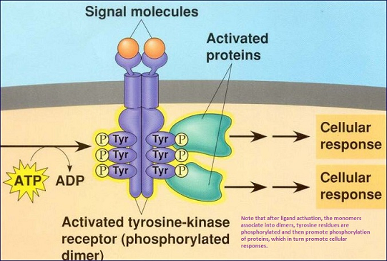
3. Tyrphostin
2. Suramin
1. EGF
4. MAB
1 – EGF, 2 – сурамін, 3 – тирфостин, 4 – МАТ до фосфотирозину

Рис.3.15. Схематичне зображення активованого рецептора епідермального фактора росту (EGFR) та впливу БАР на етапи його активації
Зупинимось на використаних БАР для аналізу їх впливу на активність рецептора EGFR
Епідермальний фактор росту – потужний фактор, що, як відомо, підсилює проліферацію багатьох клітин через паракринні та автокринні механізми. У своїх дослідженнях науковці показали,що складне похідне сечовини, яке використовується як анти паразитичний засіб, сурамін, може пригнічувати проліферацію деяких пухлинних клітин з експресивною активністю EGFR, і що цей ефект може бути пов’язаним із запобіганням взаємодії EGF з його рецептором. Для визначення впливів EGF на проліферацію пухлинних клітин екзогенного EGF (Sigma, США) розчиняли 10 mM оцтовою кислотою до концентрації 1мг/мл (стоковий розчин), фільтрували крізь шприцевий фільтр з діаметром пор 0,22 мкм та розбавляли повним поживним середовищем до концентрації 10 мкг/мл (робочий розчин). Отриманий розчин вносили у досліджувані лунки до отримання концентрації 100 нг/мл.
Так, антипроліферативні ефекти сураміну були показані на клітинних лініях раку яєчників, шийки матки, простати [239, 240]. Однак існують певні протиріччя в даних щодо впливу сураміну на пухлинні клітини легень. Так, японські дослідники на чолі з Fujiuchi S показали пригнічуючий вплив сураміну на клітини недрібноклітинного раку легень, в той час Lokshin A.Р. з колегами відмітили стимулюючий вплив сураміну на даному типі злоякісного новоутворення [241, 242].
Tyrphostin AG 1478 – зворотний високо селективний інгібітор EGFR, який пригнічує проліферацію і зупиняє клітинний цикл в клітинах з надекспресією EGFR [243, 244]. Вважають, що основною ланкою функціонування рецептора епідермального фактора росту є його фосфорилювання з подальшою передачею мітогенного сигналу по каскаду. Для визначення рівня фосфотирозину використовували моноклональні антитіла до фосфотирозину.

Моноклональні антитіла перешкоджують фосфориляції, запобігають утворенню флюоресценції барвника всередині досліджуваних клітин.
В наших дослідженнях моделлю пухлинного росту слугувала лінія недрібноклітинного раку легені людини А 549. Клітини лінії недрібноклітинного раку легень А 549 культивувалися за стандартних умов відповідно до прийнятих методів [209, 210].
Ерлотиніб (LC Laboratories, США) та Тирфостин AG 1478 (Alomone labs, Ізраїль) розчиняли у диметилсульфоксиді до отримання концентрації 0,01 Моль/л та додавали по 5 мкл отриманих розчинів до 245 мкл поживного середовища, що вже містилися у лунці з клітінами. Сурамін (Sigma, США) розчиняли у повному поживному середовищі до отримання концентрації 0,001 Моль/л та після фільтрації через шприцевий фільтр з діаметром пор 0,22 мкм 50 мкл розчину додавали до 200 мкл поживного середовища, що вже містилося у в лунці з клітинами.
Отримані розчини розтитровували двократними розведеннями та культивували протягом 48 годин, після чого було проведено МТТ-тест.
Для визначення впливу похідних хіназоліну на фосфориляцію рецептора епідермального фактора росту використовували імунофлюорисцентний аналіз.
Клітини лінії недрібноклітинного раку легені (А 549) культивувалися за стандартних умов протягом 3 діб. Після чого старе поживне середовище видаляли і культивували клітини протягом 12 год у безсироваткому середовищі RPMI 1640 з додаванням 1 % сироваткового альбуміну бика, аби усунути можливі стимулюючі впливу факторів росту, наявних у фетальній сироватці теляти.
У лунки вносили досліджувані речовини (Ерлотиніб, 3105) у концентрації 1*10⁻⁴ Моль/л. Через 30 хвилин додавали EGF у концентрації 100 нг/мл. Позитивним контролем слугували лунки, в які вносили 100 нг/мл EGF без додавання інгібіторів EGFR.
Після внесення EGF клітини культивували ще 30 хвилин після чого фіксували та обробляли відповідно до протоколу.
Отримані препарати досліджували за допомогою конфокального мікроскопу. Графіки залежності кількості живих клітин від концентрації БАР та досліджуваних сполук наведені на Рис. 3.16-3.18, Табл. 3.12.
Для визначення дії інгібіторів EGFR в лунки, що містили пухлинні клітини, вносили 100 нг/мл EGF та комбінації досліджуваних сполук у концентрації 1*10⁻⁴ Моль/л.
Тирфостин - селективний блокатор EGFR в даному режимі проявив значну цитотоксичну активність, що мала виражену концентраційну залежність. Тирфостин викликав загибель 50 % клітин при концентрації 2,5 *10⁻⁵ Моль/л (log(IC50) - - 4.6). Активність Ерлотинібу була значно нижчною при відсутності цитостатичного ефекту у сураміну (рис.3.19 , табл. 3.12).
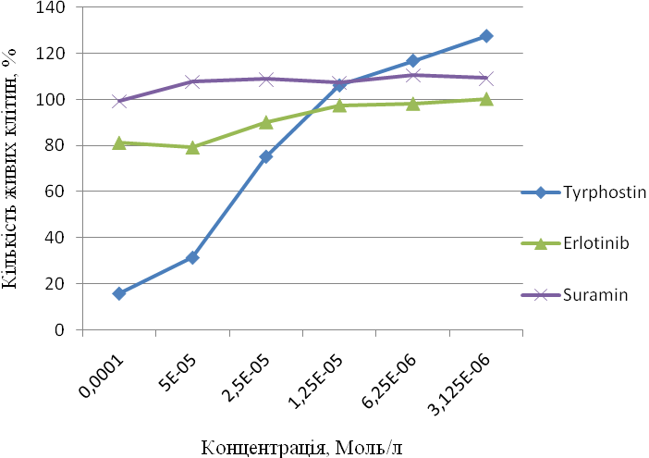
Рис. 3.16. Цитотоксична активність досліджуваних сполук на клітинах лінії не дрібноклітинного раку легень людини (А 549)
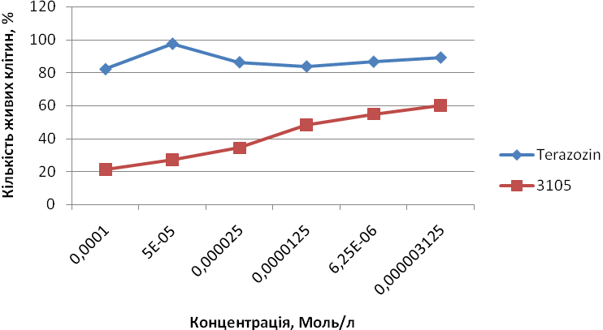
Рис. 3.17. Цитотоксична активність досліджуваних сполук на клітинах лінії не дрібноклітинного раку легень людини (А 549)

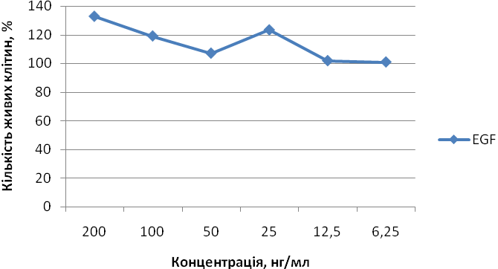

Рис. 3.18. Проліферативна активність EGF на клітинах лінії не дрібноклітинного раку легень людини (А 549)

Таблиця 3.12
№ п/п | Назва сполуки | ІС 50 (Моль/л) | Log (IC50)
1 | Сурамін | <1*10⁻⁴ | <-4
2 | Тирфостин | 2,5*10⁻⁵ | -4,6
3 | Ерлотиніб | <1*10⁻⁴ | <-4
4 | 3105 | 1,86*10⁻⁵ | -4,7
5 | Теразозин | <1*10⁻⁴ | <-4
Значення напівінгібуючої концентрації (ІС50) досліджуваних сполук на клітинній лінії недрібноклітинного раку легенілюдини (А 549)

Показники оптичної густини у лунках, в які вносили EGF та інші використані БАР та препарати, зазначені на рис.3.19
Сам EGF призводив до тенденції стимуляції росту лінії недрібноклітинного раку легені людини в порівнянні з контролем (без додавання БАР) (відповідно 0,68 та 0,64).
Дія сураміну (рис. 3.20) на пухлинні клітини знаходилася на рівні 0,63 (практично не відрізнялась від контролю). Сурамін з EGF давали показник, нижчий, ніж у EGF та сураміну (0,58). Сурамін +тирфостин значно знижували показники оптичної густини (0,12). Сурамін+Ерлотиніб давали нижчий показник, ніж сурамін (0,47), який значно поступався такому при додаванні тирфостину (0,12).

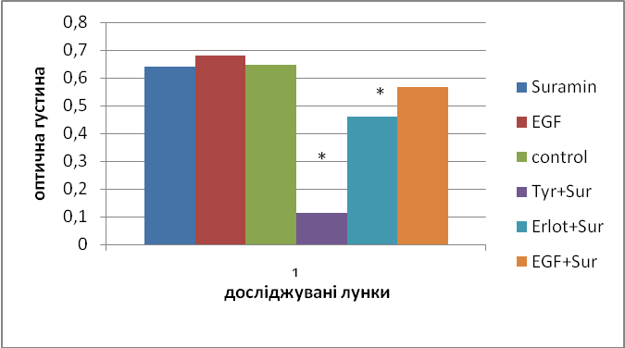

Рис. 3.19. Показники оптичної густини у лунках, в які вносили різні комбінації із Сураміном у порівнянні з контролем та EGF
Примітка: * - р<0,05 по відношенню до контрольних лунок

Показники оптичної густини у лунках при внесенні EGF та тирфостину відображають значне зниження при введенні самого тирфостину (0,12). Показник підвищувався при додаванні тирфостину до EGF (0,15). Сурамін не змінює показника при додаванні тирфостину (0,11). Цей показник дещо знижується при введенні Ерлотинібу (0,10) (рис. 3.20).

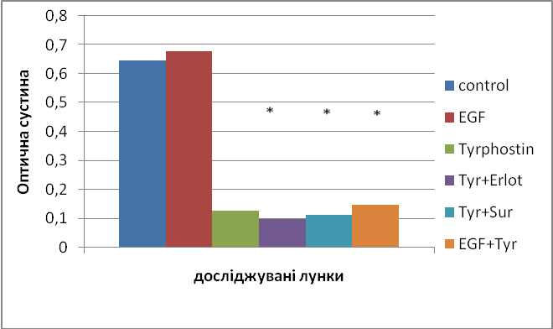
*
Рис. 3.20. Показники оптичної густини у лунках, в які вносили комбінації речовин з Тирфостином у порівнянні з контролем та EGF
Примітка: * - р<0,05 по відношенню до контрольних лунок
При введенні в лунки Ерлотинібу показник оптичної густини знижувався до 0,48 в порівнянні з контролем (0,63) та EGF (0.68). Додавання тирфостину призводило до подальшого зниження показника (0,15). Сурамін практично не змінював показника EGF (0.58) (рис. 3.21).

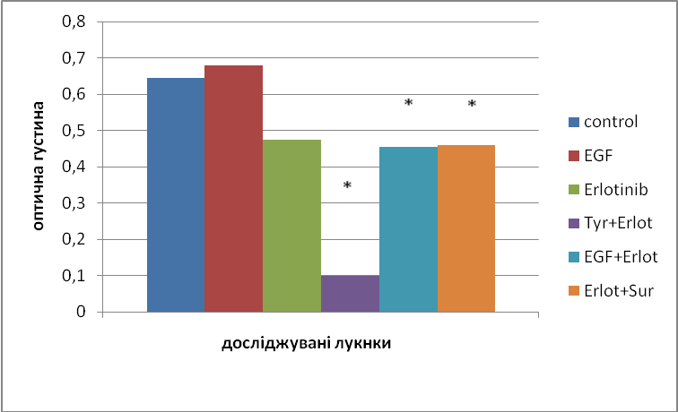
*

Рис. 3.21. Показники оптичної густини у лунках, в які вносили комбінації з Ерлотинібом у порівнянні з контролем та EGF
Примітка: * - р<0.05 по відношенню до контрольних лунок

В цілому, в наданих умовах досліджень EGF мав тенденцію до стимуляції пухлинного росту (показники рівня живих клітин у EGF вищі, ніж в контролі (0,68, 0,64). Сурамін призводив до аналогічного ефекту EGF (контроль 0,68, дослід – 0,63). Виражене зниження числа живих клітин мало місце при використанні тирфостину (контроль 0,68, дослід – 0,12). Ерлотиніб знижував показник рівня живих клітин з 0,68 до 0,48. Цей показник був вищим, ніж у тирфостину.
Комбінований вплив на різні ланки передачі мітогенних сигналів в каскаді EGF показав, що додавання до культури клітин недрібноклітинного раку легені людини (А 549) з експресованим рецептором EGF екзогенний EGF дещо підвищує кількість живих клітин в культурі (0,68, контроль – 0,64).
Протеолітична дія тирфостину на фосфотирозин різко зменшує кількість живих клітин (контроль – 0,64, дослід – 0,12). Тирфостин в меньшій мірі знижує кількість живих клітин, коли він вводиться на фоні додавання EGF: контроль – 0,64, тирфостин – 0,12, тирфостин+EGF – 0,15. Ерлотиніб з показником 0,48 підвищував ефекект тирфостину з 0,12 до 0,10.
Сам сурамін не впливає на рівень живих клітин (контроль – 0,64, дослід – 0,63). При додаванні до культури EGF ефект сураміну дещо підвищувався (0,58). Ерлотиніб підвищує зазначений ефект зменшення кількості живих клітин у сураміну до 0,47.
Дослідження впливу на пухлинні клітини лінії недрібноклітинного раку легень людини (А 549) Теразозину та сполуки 3105 – похідних хіназоліну, які були зазначені в попередніх дослідженнях як перспективні, відображені на рис. 3.22, 3.23. Препарат-стандарт – Ерлотиніб.
Теразозин незначно зменшує кількість живих клітин в культурі в порівнянні з контролем (оптична густина відповідно 0.63, 0.69). Поступається Ерлотинібу (0,36). Сурамін зменшує кількість живих клітин в культурі до 0,55. При додаванні Теразозину показник становить 0,35. Показник дії Теразозиу – 0,05. На фоні Теразозину – 0,11. Кількість живих клітин в культурі збільшена при додаванні EGF (0,82). Теразозин зменшує цей показник до 0,50.
Сполука 3105 при дії на культуру недрібноклітинного раку легень людини знижує кількість живих клітин з 0,69 в контролі до 0,22, що по ефективності вища, ніж у Ерлотинібу (0,36), перевищує значно Теразозин (0,63).
Сурамін значно знижує кількість живих клітин (0,35, контроль – 0,69), не змінює ефект сполуки 3105 (0,35).
Тирфостин практично повністю гальмує ріст культури (0,05). Практично однакова дія спостерігається при додаванні сполуки 3105 (0,08).
Ефект EGF на культурі становить 0,82 (стимуляція росту, контроль – 0,69). При додаванні сполуки 3105 має місце гальмування росту культури (0,10, контроль – 0,69).
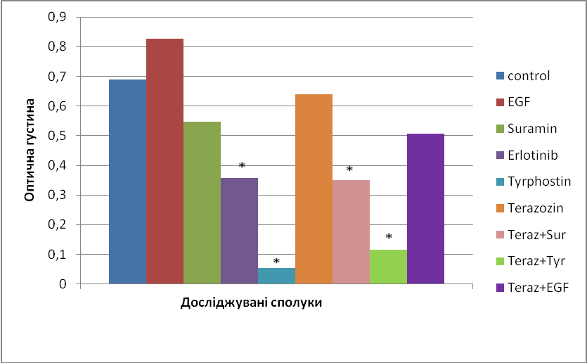
Рис. 3.22. Показники оптичної густини у лунках, в які вносили БАР та комбінації з Теразозином
Примітка: * - р<0,05 по відношенню до контрольних лунок

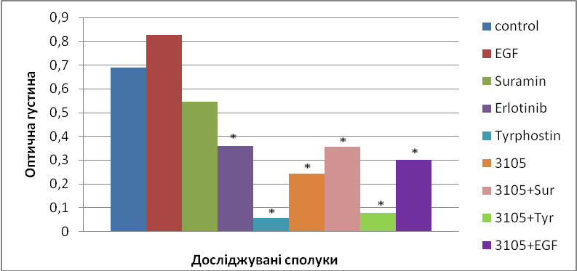
Рис. 3.23. Показники оптичної густини у лунках, в які вносили БАР та комбінації з сполукою 3105
Примітка: * - р<0,05 по відношенню до контрольних лунок

В цілому, дослідження показали, що на лінії недрібноклітинного раку легені людини (А549) здатність зменшувати кількість живих клітин найбільше виражена у сполуки 3105. Її ефект перевищує такий у препарату – стандарту Ерлотинібу (відповідно показники оптичної густини 0,22 та 0,36). Теразозин практично не виявив активність на цій моделі (показник оптичної густини – 0,63, контроль – 0,69).
Результуючий вплив на рівень фосфотирозину дає вивчення дії моноклональних антитіл на пухлинні клітини та при дії на них регуляторів активності каскаду EGFR – похідних хіназоліну.
Інтенсивність фосфорилювання EGFR характеризувала яскравість флуоресценції барвника всередині досліджуваних клітин (А549).
Мікрофотографії клітин лінії недрібноклітинного раку легені людини А549 під вливом EGF, Ерлотинібу та сполуки 3105 наведені у рис. 3.24-3.27.
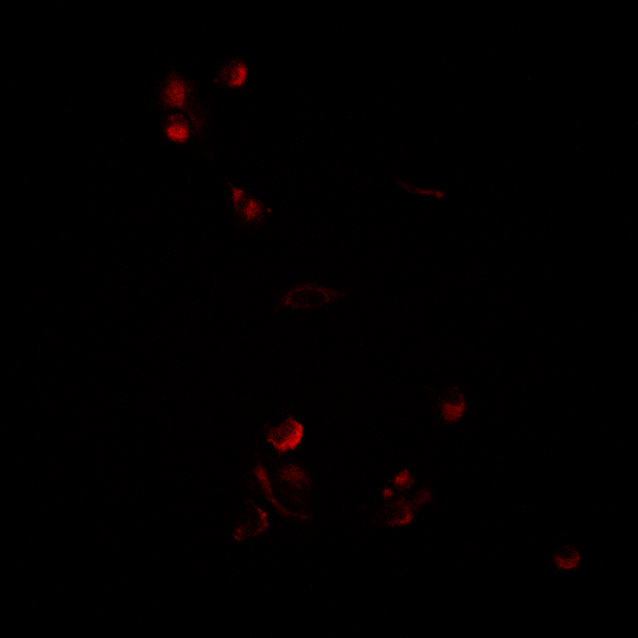
Рис. 3.24. Мікрофотографія клітин лінії А 549, оброблених 100 нг/мл EGF



Рис. 3.25. Мікрофотографія клітин лінії А 549, оброблених 1*10⁻⁴ Моль/л Ерлотинібу при додаванні100 нг/мл EGF

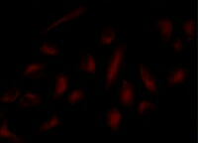

Рис. 3.26. Мікрофотографія клітин лінії А 549, не зазнавши впливів препаратів (контроль)

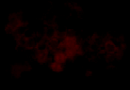

Рис. 3.27. Мікрофотографія клітин лінії А 549, оброблених 1*10⁻⁴ Моль/л сполуки 3105
Як видно з рис. 3.24-3.27 в контрольній групі клітин (рівень експресії EGFR) має місце інтенсивна фосфорилювання, яка значно підвищується при введенні додаткової кількості EGF. Додавання ж Ерлотинібу та сполуки 3105 призводило до практично повної відсутності фосфорилювання барвника всередині клітин, що свідчить про блокаду фосфориляції EGFR даними речовинами.

РОЗДІЛ 4.

Аналіз та обговорення одержаних результатів

Проблема лікування пухлинної хвороби залишається однією з найпріоритетніших у сучасній медицині.
Перші цитостатики як протипухлинні засоби з’явилися більше ніж 60 років тому й були спрямовані на пошкодження геному, апарату ділення клітини («класичні» хіміотерапевтичні препарати). Однак певні успіхи 1970-1990 років не призвели до подальших суттєвих «проривів». Розвиток цих напрямків досяг межі ефективності наприкінці ХХ століття й був охарактеризований як стагнація.
До цього часу було одержано великий масив даних щодо дезрегуляції сигнальної трансдукції при пухлинному рості як «хвороби неконтрольованої проліферації» [21]. Це дозволило зробити наступний крок у розвитку протипухлинної терапії з використанням основних біологічних ознак злоякісних новоутворень [22]:
1. автономність сигналів росту;
2. відхилення від рістгальмувальних сигналів;
3. пригнічення апоптозу;
4. необмежений потенціал реплікації;
5. спотворений ангіогенез;
6. здатність до інвазії та метастазування.
З’явилися можливості виявляти важливі для пухлини, але не критичні для організму сигнальні шляхи, каскади передачі сигналів, вплив на які став основою створення препаратів, що діють на конкретні молекулярні мішені-ланки патогенетичного ланцюга непластичного процесу [23].
Цей напрям здобув назву молекулярно-спрямованої, чи таргетної терапії (target - мішень) і зайняв домінуюче місце у світових дослідженнях та світовій онкології [23-28].
Найбільше експериментальних досліджень проведено щодо каскаду передачі мітогенних сигналів, пов’язаному з рецептором епідермального фактора росту в наступних напрямах:
- вибіркове блокування лігандів рецепторів ЕRBB [95];
- вибіркове блокування ЕRBB – рецепторів за допомогою моноклональних антитіл [96, 97];
- блокування аутофосфорилювання та кіназної активності ЕRBB рецепторів за допомогою низькомолекулярних інгібіторів кіназ різного ступеня специфічності [98, 99] та ін.
Перші дослідження цієї спрямованості ДУ «Інститут фармакології та токсикології НАМНУ» щодо протипухлинної дії адренергічних засобів були проведені та опубліковані в 1993-1995 рр, показана протипухлинна дія похідного хіназоліну Празозину та ін. [18].
Першими лікарськими засобами цієї спрямованості, які увійшли в онкологічну практику, були саме похідні хіназоліну Гефітиніб (Іресса) та Ерлотиніб (Тарцева), які дозволили в значній мірі поліпшити результати лікування хворих з недрібноклітинним раком легенів [109, 110].
Саме ця форма злоякісних новоутворень займає перше місце в структурі онкологічної захворюваності та смертності в країнах Європейського союзу, Північної Америки, Азії, серед чоловіків в Україні (дані ВОЗ, Національного інституту раку, бюлетеня Національного канцер реєстру №10 «Рак в Україні», УНІАН).
Дослідження механізмів дії Ерлотинібу показали, що він зворотно конкуруюче пригнічує приєднання АТФ до АТФ-зв’язуючого сайту внутрішньоклітинного домену епідермального фактора росту (EGFR). Тим самим інгібується його автофосфорилювання та передача мітогенних сигналів в каскаді EGFR [115], тобто Ерлотиніб має таргетний тип дії.
Значна кількість досліджень присвячена новим похідним хіназоліну та відомим гіпотензивним засобам-α₁-адреноблокаторам (Празозин, Доксазозин, Теразозин та ін.), які мають протипухлинну дію [153, 154]. Дослідження цієї спрямованості вважаються актуальними, продовжуються з метою одержання речовин з більш вираженою протипухлинною дією, ніж препарат Ерлотиніб [23, 98]. Пошуку таких БАВ з цитостатичною та протипухлинною дією, в тому числі при недрібноклітинному раку легені людини, та вивченню механізмів їх дії присвячена дана робота.
Виконання цього завдання проводилося за наступними етапами:
- Вивчення електронних характеристик похідних хіназоліну, цитостатичної та протипухлинної дії за рахунок зв’язування з рецептором епідермального фактора росту (докінг-аналіз).
- Вивчення цитостатичної дії похідних хіназоліну на культурі клітин недрібноклітинного раку легені людини (А549) з експресованою активістю епідермального фактора росту.
- Дослідження протипухлинної активності похідних хіназоліну на спектрі експериментальних пухлин (епідермоїдна карцинома легень Льюїс, карциносаркома Уокера, карцинома нирки РА, саркома 180).
- Дослідження протипухлинної дії похідних хіназоліну на гетеро- трансплантатах недрібноклітинного раку легені людини.
- Вивчення впливу ФАР на передачу мітогенних сигналів епідермального фактора росту та його рецептора.

Молекулярний докінг. Пошук нових сполук-похідних хіназоліну з протипухлинною дією, (віртуальний скриніг, синтез) проводився у відділі фізіологічно активних речовин ДУ «ІФТ НАМНУ» (зав. відділу – д.фарм.н., проф. Демченко А.М.)
Віртуальний скринінг сполук здійснювали за допомогою програми “AutoDock 4.2” [207]. Відібрані для докінг-аналізу сполуки надані в табл.4.1 (19 нових сполук, 4 відомих препарата – похідних хіназоліну з α₁-адреноблокуючою активністю (Празозин, Теразозин, Альфузозин, Доксазозин) і α₁-адреноблокатор, який не відноситься до похідних хіназоліну – Тамсулозин). Препарат-стандарт – Ерлотиніб.
Докінг-аналіз проведений при консультаційній та методичній допомозі д.х.н. Ярмоленка С.М. (Інститут молекулярної біології та генетики НАН України). Враховуючи, що основною частиною рецепторів епідермального фактора росту є тирозинікази, які формують мітогенний сигнал, для проведення докінг-аналізу та виначення зв’язування рецептора епідермального фактора росту з інгібіторами кінази в АТР-акцепторній кишені протеїнкінази EGFR були вибрані кристалічні структури макромолекул тирозинкіназ 1М17, 2ITY, 2GS2 із бази даних білків [208]. Підготовку лігандів і рецептора для докінгу, візуалізацію результатів докінгу було проведено за допомогою програми «MGL Tools».
Результати докінг-аналізу надані в табл. 4.2.

Таблиця 4.1
Структурні формули та хімічні назви похідних хіназоліну, відібрані для докінг-аналізу
№ п/п | Шифр, назва препарату | Структурна формула | Хімічна назва
1 | 2 | 3 | 4
1 | 3.2 |  | 8-Метил-2-(4-хіназолініламіно)-1-індолізинокарбонітрил
2 | 3.3 |  | N-[3-Метил-1-(тетрагідро-1,1 -діоксидо-3-тієніл)-1H-піразол-5-іл]-4-хіназолінамін
3 | 3.4 |  | 4,5,6,7- Тетрагідро-2-(4-хіназолініламіно)-бензо[b]тіофен-3- карбоксилової кислоти етиловий естер
4 | 3.5 |  | 7-Феніл-2-(4-хіназолініламіно)-тіазоло[4,5-d]піридазин-4(7H)-он
5 | 3.6 |  | N-(6-Хінолініл)-4-хіназолінамін

Продовження таблиці 4.1
1 | 2 | 3 | 4
6 | 3.7 |  | N-[3-(Трифторметил)феніл]-4-хіназолінамін
7 | 178 |  | N-(4-Етоксіфеніл)-2-(4-оксо-3-орто-толіл-3,4-дігідрохіназолін-2-їлсульфоніл)-ацетамід
8 | 2152 |  | 2-(3-Аліл-4-оксо-3,4-дихідро-хіназолін-2-ілсульфаніл)-N-ізопропіл-N-феніл-ацетамід
9 | 2156 |  | N-ізопропіл-2-(4-оксо-3-фенлі-3,4-дигідро-хіназолін-2-ілсульфаніл)-N-феніл-ацетамід
10 | 2157 |  | 2-(3-Етил-4-оксо-3,4-дихідро-хіназолін-2-ілсульфаніл)-N-ізопропіл-N-феніл-ацетамід
11 | 22030 |  | Етил 2-(хіназолін-4-іламіно)-4,5,6,7-тетрагідро-1-бензотіофен-3-карбоксилат гідро хлорид
Продовження таблиці 4.1
1 | 2 | 3 | 4
12 | 22048 |  | Етил 2-(хіназолін-4-іламіно)-5,6-дигідро-4H-циклопента[b]тіофен-3- карбоксилат гідро хлорид
13 | 22049 |  | Етил 2-(хіназолін-4-іламіно)-5,6,7,8-тетрагідро-4H-циклогепта[b]тіофен-3 - карбоксилат гідрохлорид
14 | 3105 |  | 2-(3-Аліл-4-оксо-3,4-дихідро-хіназолін-2-ілсульфаніл)-N-(2,6-дихлорофеніл)-ацетамід
15 | 3913 |  | 2-(3-Аліл-4-оксо-3,4-дихідро-хіназолін-2-ілсульфаніл)-N-(2,3-дигідро-бензо[1,4]діоксин-6-іл)-ацетамід
16 | 4611 |  | N-(2,5-Диметокси-феніл)-2-(4-оксо-3-феніл-3,4-дигідро-хіназолін-2-іл-сульфаніл)-ацетамід

Продовження таблиці 4.1
1 | 2 | 3 | 4
17 | 3.8 |  | 2-Аміно-4,5,6,7- тетрагідро-бензо[b]тіофен-3-карбоксилової кислоти етиловий естер
18 | 3.9 |  | 3-Аміно-4-метил-2-тіофенокарбонітрил
19 | 3.10 |  | Аміно-4,5,6,7- тетрагідро-бензо[b]тіофен-3-карбонітрил
20 | Празозин |  | 2-[4-(2-фуранілкарбоніл)-1-піперазиніл]-6,7-диметокси-4-хіназолінамін
21 | Ерлотиніб |  | 6,7-біс(2-метокси-етокси)хіназолін-4-іл]- (3-етінілфеніл)амін
22 | Теразозин |  | (RS)-6,7-диметокси-2-[4-(тетрагідрофуран-2-илкарбоніл)піперазин-1-ілхіназолін-4-амін
Продовження таблиці 4.1
1 | 2 | 3 | 4
23 | Доксазозин |  | (RS)-2-[4-(2,3-Дигідро-1,4-бензодіоксин-2-карбоніл)піперазин-1-іл]-6,7-диметоксихіназолін-4-амін
24 | Альфузозин |  | N-[3-[(4-аміно-6,7-диметокси-хіназолін-2-іл)- метил-аміно]пропіл] тетрагідрофуран- 2-карбокскамід
25 | Тамсулозин |  | (R)-5-(2-{[2-(2-етоксифенокси)етил]амінo}пропіл)-2-метоксибензен-1-сульфонамід

Сполука прогнозувалася активною, якщо енергія міжмолекулярного комплексу «EGFR-інгібітор» становила >20 ккал/моль (ΔЕ) за абсолютною величиною
Таблиця 4.2
Результати молекулярного докінгу – енергії міжмолекулярного комплексу «EGFR-інгібітор». Похідні хіназоліну
Інгібітор | DeltaG_1M17 | DeltaG_2GS2 | DeltaG_2ITY
1 | 2 | 3 | 4
3.1 | -3.2 | -5.582 | -27.977
3.2 | -4.8557 | -15.495 | -15.1079
3.3 | -23.25356 | -10.0454 | 0.17917
3.4 | -14.74367 | -26.6885 | -34.8599
3.5 | 1.55361 | 16.33274 | -20.9632
3.6 | -22.95177 | -14.0502 | -17.1388
3.7 | -12.07452 | -0.27602 | -17.1629
Продовження таблиці 4.2
3105 | -12.82 | -30.41 | -34.74
3913 | -20.69 | -23.51 | -44.02
4611 | -22.35 | -18.03 | -21.88
2152 | -32.03 | -8.73 | -19.39
2156 | -17.63 | -30.59 | -29.29
178 | -16.53 | -19.82 | -24.16
22030 | -12,73 | -17,51 | -33,86
22048 | -36,15 | -0,66 | -10,34
22049 | -19,22 | -29,91 | -15,69
Erlotinib | -39.677 | -27.282 | -24.651
Prazozin | -3.924 | -28.363 | -39.677
Terazosin | -25.3811 | -14.0431 | -36.1637
Alfuzosin | -26.1202 | -14.7452 | -31.1157
Doxazosin | -36.2988 | -7.63519 | -9.38666

Здійснений докінг-аналіз показав, що сполуки 3.1, 3.3-3.6, 4611, 3913, 3105, 2152, 2157, 178, 22030, 22048, 22049 мають виражену здатність зв’язуватися з 1, 2 модельними тирозинкіназами за величинами енергії відповідних комплексів (ΔЕ >20 ккал/моль).
Докінг-аналіз структур відомих препаратів (Ерлотиніб, Проазозин, Теразозин, Альфузозин, Доксазозин) мають на 2 модельних тирозинкіназах ефект, що перевищує критерій значущості.
При цьому ряд сполук і препаратів перевищують препарат-стандарт Ерлотиніб:
2GS: 2156, 22049, Празозин;
2ITY: 3.1, 3.4, 3913, 2156, 22030, Празозин, Теразозин, Альфузозин;
1M17: до Ерлотинібу наближаються 22048 та Доксазозин.
Зазначені показники стосуються сполук і препаратів-похідих хіназоліну.
Досліджено декілька сполук нехіназолінової структури (3.8 – 3.10) та α₁-адреноблотатор нехіназолінової структури: Тамсулозину (табл.4.3).
Показано, що Тамсулозин має енергію міжмолекулярного комплексу «EGFR-інгібітор», вищу за критерій значущості, лише на кристалічній тирозинкіназі 1М17. Аналогічну активність на цій моделі має сполука 3.8 – похідне тіофенокарбонітрилу. За рівнем енергії міжмолекулярного комплексу «EGFR-інгібітор» вони поступаються Ерлотинібу.
Табл. 4.3
Результати молекулярного докінгу – енергії міжмолекулярного комплексу «EGFR-інгібітор». Похідні інших хімічних структур
Інгібітор | DeltaG_1M17 | DeltaG_2GS2 | DeltaG_2ITY
3.8 | -28.2191 | -15.4633 | -10.1121
3.9 | 1.3063 | 2.5878 | -0.4377
3.10 | -5.5363 | -9.0076 | -8.6248
Tamsulosin | -25.5846 | 4.7934 | 0.7088

В основному, нижчий показник енергії зв’язування сполук нехіназолінової структури з модельними тирозинкіназами свідчать про невеликий чи відсутній вплив цього механізму на один з постулюємих ефектів похідних хіназоліну (зниження реакційної здатності EGFR за рахунок конкурентрої блокади зв’язування АТФ з тирозином рецептора, з гальмуванням утворення фосфотирозину) [64, 69-71].
Зазначені, за результатами докінг-аналізу, сполуки та препарати із значним прогнозованим рівнем енергії міжмолекулярного комплексу «EGF-інгібітор» були рекомендовані для синтезу і вивчення цитостатичної та протипухлинної дії in vitro та in vivo: 178, 2157, 22030, 22048, 22049, 3105, 3913 та всі відомі препарати –похідні хіназоліну з α₁-адреноблокуючою активністю (Празозин, Теразозин, Доксазозин, Альфузозин) та Тамсулозин для подальшого з’ясування механізмів його α₁-адреноблокуючої дії без суттєвого впливу на рівень енергії його зв’язування з .EGFR. Для оцінки цитостатичної дії нових сполук та препаратів-похідних хіназоліну в якості моделі використана лінія недрібноклітинного раку легень людини (А549), одержана з банку клітинних ліній Інституту проблем онкології та радіології НАН України ім. Р.Е. Кавецького. Методичні підходи до МТТ-тесту викладена в розділі 2 (с. 39). Цитостатична активність відібраних сполук визначена за показником «інгібуюча концентрацію 50» (ІС50 – концентрація досліджуваної речовини, яка призводить до загибелі 50 % клітинного матеріалу). Критерій активності – ІС50 ≤ 10⁻⁴ М (log(IC50)≤-4).
Резульати дослідження надані в табл.3.2. Цим рівнем цитотоксичної активності (більш високим або рівним Ерлотинібу) володіють сполуки 22030, 21197, 3105 (з log(IC50) відповідно -4,7, -5,2, -4,3, Ерлотиніб - -4,4), а також Празозин (-4,8), Доксазозин (-5,3), Альфузозин у вибраних умовах розчинення давав гель, активність Теразозину була значно нижчою ніж у Ерлотинібу (-1,2). Досліджений α₁-адреноблокатор нехіназолінової структури (похідне сульфонаміду) Тамсулозин вираженої протипухлинної дії на А549 в умовах експерименту не виявив.
Одержані дані щодо Тамсулозину (α₁-адреноблокатор нехіназолінової природи) (низькі показники енергії комплексу «EGFR-інгібітор», практична відсутність цитостатичної дії на лінії недрібноклітинного раку легені людини з експресованою активністю рецептора епідермального фактора росту) свідчать про різницю в механізмах дії Тамсулозину та похідних хіназоліну, пов’язаних з з відмінностями їх структури .

Спектр експериментальних пухлин. Відібрані сполуки та препарати хіназолінового ряду (3105, 21197, Ерлотиніб, Празозин, Теразозин, Доксазозин, Альфузозин та α₁-адрноблокатор нехіназолінового ряду Тамсулозин) були вивчені додатково на спектрі експериментальних пухлин in vivo, які використовуються для оцінки протипухнної дії цитостатиків (карцинома легень Льюїс, карциносаркома Уокера, карцинома РА, саркома 180) [227]. Рецепторні профілі цих пухлин вивчені недостатньо, аде вже є відомості про таргетні впливи на ріст епідермоїдної карциноми легень Льюїс, саркоми 180 та ін. [226, 227]. Результати досліджень надані в табл. 4.4.
Таблиця 4.4
Гальмування росту експериментальних пухлин під впливом похідних хіназоліну
Препарати, шифр сполук, штам | Гальмування росту пулин, %
Препарати, шифр сполук, штам | 5 доба | 7 доба | 11 доба
1 | 2 | 3 | 4
Ерлотиніб, 30,61 мг/кг  LL  W256  PA  S-180 | 55,40  76,80  62,21  57,95 | 17,2  41,31  63,83  20,73 | 50,36  15,47  40,76  21,02
Празозин, 0,20мг/кг  LL  W256  PA  S-180 | 72,99  66,30  41,77  - | +28,47  25,15  56,81  - | 24,87  +4,16  40,44  -
Теразозин, 0,20мг/кг  LL  W256  PA  S-180 | 42,93  80,08  37,81  - | 74,90  52,05  47,37  - | 29,50  7,13  29,50  -
Продовження таблиці 4.4
1 | 2 | 3 | 4
Доксазозин, 0,20мг/кг  LL  W256  PA  S-180 | 85,89  67,33  35,93  - | 58,19  48,23  46,42  - | 17,23  14,88  29,84  -
Альфузозин, 2,04 мг/кг  LL  W256  PA  S-180 | 79,47  -  +22,24  - | 53,43  -  +0,98  - | 50,42  -  +4,40  -
3105, 29,93 мг/кг  LL  W256  PA  S-180 | 21,82  -  -  67,00 | +3,490  -  -  21,11 | 53,51  -  -  13,56
22030, 27,76 мг/кг  LL  W256  PA  S-180 | +46,00  -  -  36,26 | 42,70  -  -  21,11 | 23,68  -  -  13,56
Тамсулозин, 0,08 мг/кг  LL  W256  PA  S-180 | 49,12  36,62  3,18  - | 65,35  50,63  20,40  - | 12,94  28,69  24,35  -

Підкапсульний тест. Проведено тестування індивідувальної чутливості пухлин до відомих препаратів (Ерлотиніб, Доксазозин, Празозин, Теразозин, Альфузозин) та нового похідного хіназоліну –сполуки 3105 на післяопераційному клітинному матеріалі 3-х хворих на не дрібноклітинний рак легені з гістологічною верифікацією діагнозу. Результати дослідів надані в табл.4.5.
Методичні підходи означені на с. 44. Критерій значущості - ≥25,0 % гальмування пухлинного росту.
Проведені дослідження вказують на гетерогенність пухлинних популяцій, в тому числі не дрібноклітинного раку легені, що знаходить відображення в різному рівні протипухлинної дії.
Слід звернути увагу на вірогідність активності на цій формі злоякісного росту Празозину, який до цього часу не має такого клінічного призначення, (32,2 % та 45,85 % гальмування пухлинного росту) та нового похідного хіназоліну – 3105, показник протипухлинної дії якого вище критерію значущості (52,05 %).
Необхідно звернути увагу на значення попереднього прогнозування ефективності фармакотерапії похідними хіназоліну, тому що в умовах клініки такі препарати можуть виявитися неефективними (Ерлотиніб та ін.).
Таблиця 4.5
Протипухлинна дія похідних хіназоліну а гетеротрансплантантах недрібноклітинного раку легень людини (під капсульний тест)
Препарат, шифр сполуки | Маса пухлин, мг | Гальмування росту пухлини
Ерлотиніб, 30,61 мг/кг  І  ІІ  ІІІ | 1,84±0,29  1,00±0,14  1,3±0,11 | 9,5  15,25  4,88
Доксазозин, 0,20мг/кг  І  ІІ  ІІІ | 1,98±0,19  -  1,17±0,06 | 2,6  -  10,48
Празозин, 0,20мг/кг  І  ІІ  ІІІ | 1,7±0,3 *  0,8±0,08*  1,74±0,13 | 16,39  32,20  45,85
Теразозин, 0,20мг/кг  І  ІІ  ІІІ | 1,7±0,3  1,02±0,07  1,43±0,13 | 16,39  13,84  +4,88
Альфузозин, 2,04 мг/кг  І  ІІ  ІІІ | 1,72±0,1 *  -  1,52±0,1 | 15,4  -  +16,19
3105, 29,93 мг/кг  І  ІІ  ІІІ | 0,975±0,11 *  -  1,32±0,12 | 52,05  -  5,66
Контроль  І  ІІ  ІІІ | 2,03±0,23  0,18±0,12  0,31±011 | -  -  -

Як зазначено, всі відомі препарати хіназолінового ряду мають α₁-адреноблокуючу активність, однією із наслідків якої є їх гіпотензивна дія (Празозин, Теразозин, Альфузозин, Доксазозин та ін.).
Проведені нами порівняльні дослідження мали виявити наявність цих активностей у протипухлинного препарату хіназолінового ряду Ерлотинібу на нових похідних хіназоліну, які виявили цитостатичну та протипухлинну дію.
Дослідження проведено щодо впливу зазначених речовин на скоротливі реакції ізольованих судин зурів та артеріальний тиск нормотензивних щурів (методичні підходи надані на с. 45).
Показано, що найнижчу здатність розслабляти судини (мезентеральна артерія, аорта, воротня вена) має селективний α₁-адреноблокатор Тамсулозин нехіназолінової структури (ІС50 – мезентеральна артерія – 4,5*10⁻⁴ мкг/мл, аорта – 8,5*10⁻⁴ мкг/мл, воротня вена – 3,3*10⁻⁴ мкг/мл). Всі відомі препарати хіназолінового ряду, які мають гіпотензивну протипухлинну дію (Теразозин, Празозин, Альфузозин, Доксазозин), мають ІС50 на 1-2 порядки нижчу, ніж Тамсулозин (табл. 3.10 ). Подальше зниження ІС50 має місце у Ерлотинібу (мезентеральна артерія – 9,54, аорта – 7,32, воротня вена – 5,53), тобто Ерлотинібмає певну α₁-блокуючу активність. Цей ефект у препарату виявлений вперше.
Всі вивчені нові похідні хіназоліну мають здатність знижувати скоротливу активність фрагментів судин, стимульованих фенілефрином на рівні Ерлотинібу.
Дослідження впливу Ерлотинібу на артеріальний тиск в порівнянні з іншими препаратами хіназолінового ряду (Теразозин, Празозин, Доксазозин, Альфузозин) показано, що Тамсулозин і Ерлотиніб призводили до значущого зниження артеріального тиску у щурів, тенденція до зниження мала місце у Теразозину та Доксазозину. Зазначені ефекти Празозину, Теразозину та Доксазозину в даному експерименті відповідали таким в клінічній практиці. Гіпотензивний ефект Ерлотинібу виявлений вперше.
В цілому, одержані дані свідчать про наявність у відомих препаратів та ряду нових похідних хіназоліну α₁-блокуючої активності, яка поступається такій у селективного α₁-адреноблокатора Тамсулозину.
Протиухлинна дія відмічена у α₁-адреноблокаторів, яка більш виражена у похідних хіназолініу, ніж у селективного блокатора α₁-адренорецепторів Тамсулозину.
У механізмах цитостатичної та протипухлинної дії провідним є їх здатність гальмувати фосфорилювання тирозину рецептора епідермального фактора росту. Саме фосфотирозин здійснює внутрішньоклітинну передачу мітогенного сигналу на подальші ланки каскаду рецептора епідермального фактора росту [36].
Вивчені похідні хіназоліну мають α₁-адреноблокуючу дію. α₁-Aдренорецептори, як відомо, відносяться до надродини GPCR (G-protein-coupled receptors), рецепторів, сполучених з G-білками). Блокада зазначених рецепторів гальмує трансактивацію рецепторів EGFR та GPCR, що також може вносити певний внесок до результуючої протипухлинної дії [163]. Цей внесок не є провідним: не спостерігається виразної залежності рівня α₁-адреноблокуючої дії нехіназолінового інгібітора Тамсулозину з його менш вираженою, ніж у похідних хіназоліну протипухлинною дією.

Активність EGFR. Вивчення певних впливів на ланки передачі мітогенного сигналу в каскаді епідермального фактора росту (див. рис.1.1) проведено на лінії недрібноклітинного раку легень з експресованою активністю рецептора епідермального фактора росту, з використанням екзогенного епідермального фактора росту, Сураміну, який за даними ряду авторів, може переривати передачу мітогенного сигналу від епідермального фактора росту на рецептор [214], протеази тирфостину, що інактивує фосфотирозин рецептора [215], та моноклональних антитіл до фосфотирозину, які позбавляють останній здатності передавати мітогенних сигнал на ланки каскаду EGFR.
Методичні підходи до здійснення зазначених впливів надані на с.42.
Додавання до культури недрібноклітинного раку легень людини з експресованою активністю рецептора епідермального фактора росту екзогенного EGF практично не змінює кількості живих клітин в порівнянні з контролем (клітини без додавання БАР) (оптична густина відповідно 0,68 та 0,64).
При додаванні до клітин Сураміну кількість живих клітин також не змінюється в порівнянні з контролем. Комбінація з додаванням екзогенного EGF + Сурамін призводила до зниження кількості живих клітин (0,58), що вказує на здатність Сураміну в цих умовах послаблювати передачу мітогенного сигналу від EGF на рецептор. EGF+Сурамін+Ерлотиніб зменшує результуючий ефект (0,46), обумовлений додатковою дією Ерлотинібу.
Тирфостин – протеаза, яка відбирає фосфорний залишок від фосфотирозину, різко зменшує кількість живих клітин (оптична густиа 0,12) в порівнянні з первинною культурою (0,64). Тирфостин зменшує кількість живих клітин на фоні додавання EGF (0,15), а також при комбінації EGF+тирфостин+Ерлотиніб (0,10).
Тирфостин різко зменшує кількість живих клітин (оптична густина 0,12) в порівнянні з контролем (0,64). Тирфостин зменшує кількість живих клітин на фоні додавання EGF (0,15), а також при комбінації EGF+тирфостин+ерлотиніб (0,10).
Ерлотиніб має здатність значно знижувати кількість живих клітин лінії не дрібноклітинного раку легені людини (А549) (показник оптичної густини 0,48 в порівнянні з контролем – 0,68).
При екзогенному введенні EGF+Ерлотиніб цей показник оптичної густини практично не змінюється (0,45). Різке зниження живих клітин при введенні тирфостину (0,15) підсилюється введенням Ерлотинібу (0,10).
Таким чином, в дії Ерлотинібу має місце ряд механізмів, здатних до послаблення дії EGF (0,45). Це його пригнічуюча дія на активність рецептора епідермального фактора росту (0,48), пригнічення трансактивації рецепторів GPCR та EGFR.
За нашими результатами, основною ланкою дії рецептора епідермального фактора росту є фосфорилювання його тирозину за допомогою АТФ з утворенням фосфоритрозину. Кількість фосфотирозину обумовлює активність EGFR. Визначення інтенсивності цього ефекту відображає активність EGFR. Дослідження цієї спрямованості визначалось нами за умов впливу на пухлинні клітини моноклональних антитіл до фосфотирозину.
При цьому контрольні клітини клітини давали інтенсивну флюоресценцію, обумовлену вмістом фосфотирозину. При дії Ерлотинібу та сполуки 3105 фосфорилювання EGFR практично не спостерігалося, що вказує на їх високу цитостатичну дію по відношенню до пухлинних клітин, де при дії інгібіторів зв’язувався фосфотирозин до зникнення флуоресценції барвника.

ВИСНОВКИ
В даній роботі на основі віртуального скрирнінгу, докінг-аналізу, вивчення впливу БАР на пухлинний ріст in vitro (клітинна лінія недрібноклітинного раку легені людини), in vivo (експериментальні пухлини, гетеротрансплантанти раку легень людини) показана перспективність пошуку протипухлинних засобів серед нових та відомих похідних хіназоліну з таргетною спрямованістю дії на активність рецептора епідермального фактора росту (EGFR). Сполука 3105 та гіпотензивний препарат Теразозин відібрані для поглибленого вивчення як потенційні протипухлинні засоби.
1. Віртуальний скринінг похідних хіназоліну (нових сполук, відомих препаратів з α₁-адреноблокуючою дією) дозволив звернути увагу на 20 нових сполук та гіпотензивні засоби Празозин, Теразозин, Доксазозин, Альфузозин, протипухлинна дія яких може наближатися чи бути більшою, ніж у протипухлинного препарату Ерлотинібу.
2. Проведений докінг-аналіз зазначених речовин показав, що ряд сполук має величини енергії комплексів «EGFR-інгібітор» вищі за критерій значущості (-27,977 ккал/моль) на модельних тирозинкіназах (1М17, 2ІТУ, 2GS2). Цей показник вище, ніж у Ерлотинібу, на окремих тирозинкіназах у споук 3,1, 3,4, 21197, 3105, 3913, 2156, 2230.
3. Показано, що всі похідні хіназоліну мають певну α₁-адреноблокуючу дію (здатність розслаблювати ізольовані судини щура – мезентеральну артерію, аорту, ворітню вену), яка на 1-2 порядки нижча у Теразозину, Празозину, Альфузозину, ніж у селективного α₁-блокатора Тамсулозину. На 1-2 порядки нижче ця активність у Ерлотиніба та інших нових похідних хіназоліну. α₁-Адреноблокуюча активність та гіпотензивна дія протипухлинного засобу Ерлотирнібу виявлена вперше.
4. Порівняльне вивчення цитостатичної дії похідних хіназоліну на лінії недрібноклітинного раку легені людини з експресованою активністю рецептора епідермального фактора росту виявило вищу цитотоксичну дію, ніж у препарату-стандарту Ерлотинібу у ряду похідних хіназоліну: 22030, 21197, 3105 (відповідно -4.7, 5.2, -4.3, -4.4).
5. На експериментальних пухлинах in vivo показано, що сполука 3105 на епідермоїдній карциномі легені сполука утримує рівень протипухлинної дії до закінчення курсу введень на рівні Ерлотинібу (55,51 %; 50,36 %). Солука 3105 на сакомі 180 перевищує активність Ерлотинібу. На клітинному матеріалі недрібноклітинного раку легень людини (ксенографти, підкапсульний тест) показана різна активність похідних хіназоліну : від високої – 52,05 % гальмування пухлинного росту до її відсутності, що підкреслює необхідність попереднього визначення індивідуальної чутливості пухлин.
6. Показано, що в механізмах протипухлинної дії похідних хіназоліну провідна роль належить рівню фосфотирозину як сполуки, що формує основний мітогенний сигнал каскаду рецептора епідермального фактора росту. Сполука 3105, як і Ерлотиніб, пригнічувала фосфорилювання тирозину (імунофлуорисцентний аналіз), що вказує на блок каскаду EGFR на рівні блокування утворення фосфотиозину.
7. За результатами досліджень гіпотензивний препарат Теразозин та сполука 3105 – відібрані для подальшого доклінічного вивчення з метою сворення нового лікарського засобу (3105) та поширення клінічних показань Теразозину при злоякісних новоутвореннях.

Список використаних джерел
- Богомолець А.А. Основные направления моих работ / А.А. Богомолець. – Изб. труды. Т.3. - Киев, 1958, с. 295 – 305.
- Кавецкий Р.Е. Взаимодействие организма и опухоли / Р.Е. Кавецкий. – Киев: Наукова Думка, 1977. – 235 с.
- Ларионов Л.Ф. Некоторые закономерности химиотерапии опухолей В кн.: Вопросы химиотерапии злокачественных опухолей. / Л.Ф. Ларионов. – М., 1960. с. 7-14.
- Блохин Н.Н. Система создания противоопухолевых препаратов в СССР и США / Н.Н. Блохина и Ч.Г. Зуброда. – М.: Медицина, 1977. – 352 с.
- Переводчикова Н.И. Руководство по химиотерапии опухолевых заболеваний / Н.И. Переводчикова. – M.: Практическая медицина, 2005. – 704 с Корман Д.Б. Основы противоопухолевой химиотерапии. – М.: Практическая медицина, 2006. – 512 с.
- Шарикіна Н.І. Таргетні препарати в онкофармакології/ Н.І. Шарикіна, І.Г Кудрявцева., О.О Хавич., Г.М. Олійник, Н.О Мєшкова., В.В. Захаренко, С.І. Пенделюк // Фармакологія та лікарська токсикологія. – 2013. – № 1 (32). – С. 94-97.
- Шарикіна Н. І. До питання про фармакологічну класифікацію протипухлинних засобів / Н. І. Шарикіна, Т.А. Бухтіарова, І.Г. Кудрявцева та ін. // Фарм. та лік. токс. – 2011. - № 4. – C. 3-7.
- Шарикіна Н.І. Трансдукція мітогенних сигналів як основа створення протипухлинних таргетних препаратів. (частина І) / Н.І. Шарикіна, Н.О. Мєшкова, О.В. Міщенко, О.О. Хавич, І.Г. Кудрявцева, С.І. Пенделюк // Фармакологія та лікарська токсикологія. - 2014. - № 4-5. - С. 3-10.
- Salomon D.S. Epidermal growth factor-related peptides and their receptors in human malignancies. / D.S. Salomon, R. Brandt, F. Ciardiello et. all // Crit. Rev. Oncol. Hematol. –1995. – V. 19, № 3. – p. 183-232.
- Maramotti S. Soluble Epidermal Growth Factor Receptors (sEGFRs) in Cancer: Biological Aspects and Clinical Relevance / S. Maramotti, М. Paci, G. Manzotti et al. // Int. J. Mol. Sci. – 2016.- № 19. - p. 17-24.
- Needham S.R. Structure-function relationships and supramolecular organization of the EGFR (epidermal growth factor receptor) on the cell surface / S.R. Needham, L.C. Zanetti-Domingues, M. Hirsch [et al.] // Biochem. Soc. Trans. – 2014. –– V. 42, № 1. – p. 114-119.
- Goffin J.R. Epidermal growth factor receptor: pathway, therapies, and pipeline / J.R. Goffin, K. Zbuk // Clin. Ther. – 2013. – V. 35, № 9. –p. 1282-1303.
- Jorge S.E. Epidermal growth factor receptor (EGFR) mutations in lung cancer: preclinical and clinical data / S.E. Jorge, S.S. Kobayashi, D.B Costa. // Braz. J. Med. Biol. Res.– 2014. – V. 47, № 11. –p. 929-939.
- Fenizia F. EGFR mutations in lung cancer: from tissue testing to liquid biopsy / F. Fenizia, A. De Luca, R. Pasquale et al. // Future Oncol. – 2015. – V. 11, № 11. – p. 1611-1623.
- Prabhakar C.N. Epidermal growth factor receptor in non-small cell lung cancer / C.N Prabhakar //Transl. Lung Cancer Res.– 2015. – V. 4, № 2. –p. 110-118.
- Gross M.E. Cellular growth response to epidermal growth factor in colon carcinoma cells with an amplified epidermal growth factor receptor derived from a familial adenomatous polyposis patient / M.E. Gross, M.A. Zorbas, Y.J. Danels [et al.] // Cancer Res. – 1991. – V. 51, № 5. – 1452-1459.
- Шарикіна Н.І. Вплив стану нейромедіаторних систем на пухлинний ріст і ефективність протипухлинних та антиметастазних засобів / Н.І. Шарикіна, В.М. Овруцький, Л.О. Громов та ін. // Державний комітет України з питань науки і технологій, Державний фонд фундаментальних досліджень. Конкурсні проекти науково-дослідних робіт 1994-1995 рр.Анотація, Київ, 1995, розділ 5 (5.3/313 «Біологія»).
- Ssu-Chia Lin Prazosin displays anticancer activity against human prostate cancers: targeting DNA and cell cycle / Lin Ssu-Chia, Chueh Shih-Chieh, Hsiao Che-Jen // Neoplasia. – 2007. – V. 9, № 10. – Р. 830 – 839.
- Bilbro J. Therapeutic value of quinazoline-based compounds in prostate cancer / J. Bilbro, M. Mart, N. Kyprianou // Anticancer Res.– 2013. – V. 33, № 11. – p. 4695-4700.
- Weinberg R.A. The biology of cancer / R.A. Weinberg. – New York: Garland Science, 2007. – 796 p.
- Hanahan D. The hallmarks of cancer/ D. Hanahan, R.A. Weinberg // Cell. – 2000. –V. 100, № 1. – p. 57-70.
- Giaccone G Targeted Therapies in оncology / G. Giaccone, J.-Ch. Soria – CRC Press, 2007. – 424 р.
- Tsimberidou A.M. Targeted therapy in cancer / A.M. Tsimberidou // Cancer Chemother. Pharmacol.– 2015. – V. 76, № 6. –p. 1113-1132.
- Wujcik D. Science and Mechanism of Action of Targeted Therapies in Cancer Treatment / D. Wujcik // Seminars in Oncology Nursing. – 2014. – V. 30, № 3. – p. 139-146.
- Bozic I. Dynamics of targeted cancer therapy / I.Bozic, B. Allen, M.A. Nowak // Trends in Molecular Medicine. – 2012. – V. 18, № 6. – p. 311-316.
- Huang Min Molecularly targeted cancer therapy: some lessons from the past decade / Huang Min, Shen Aijun, Ding Jian et al // Trends in Pharmacological Sciences. – 2014. – V. 35, № 1. – p. 41-50.
- Klein Shoshana Targeted Cancer Therapy: Promise and Reality / Sh. Klein, A. Levitzki // Advances in Cancer Research. – 2007. – V. 97. – p. 295–319.
- Kurzrock R. Targeted Cancer Therapy / R. Kurzrock, M. Markman. – Humana Press Inc., 2010. – 458 p.
- Yarden Y. Untangling the ErbB signalling network / Y. Yarden, M.X. Sliwkowski // Nat. Rev. Mol. Cell Biol. – 2001. – V. 2, № 2. – p. 127-137.
- Hunter T. Signaling-2000 and beyond / T. Hunter // Cell. – 2000. – V. 100, № 1. – p. 113-127.
- Witsch E. Roles for growth factors in cancer progression / E. Witsch, M. Sela, Y. Yarden // Physiology (Bethesda). – 2010. – V. 25, № 1. – p. 85-101.
- Gullick W.J. The epidermal growth factor system of ligands and receptors in cancer / W.J. Gullick // Eur. J. Cancer. – 2009. – V. 45, Suppl. 1 – p. 205-210.
- Герштейн Е.С. Современные представления о механизмах передачи сигналов факторов роста как основа эффективной молекулярно-направленной противоопухолевой терапии / Е.С. Герштейн, Н.Е. Кушлинский // Вопросы биологической, медицинской и фармацевтической химии. – 2007. – № 1. – С. 4-9.
- Луценко Е.В. Биологическая активность и терапевтический потенциал эпидермального фактора роста человека / Е.В. Луценко, Т.В. Николаенко, Н.Б. Фельдман // Вопросы биологической, медицинской и фармацевтической химии. – 2006. – № 4. – С. 5-14.
- Prenzel N. The epidermal growth factor receptor family as a central element for cellular signal transduction and diversification / N. Prenzel, О.М. Fischer, S. Streit et al // Endocr. Relat. Cancer. – 2001. – V. 8, № 1. – p. 11-31.
- Steuer C.E. Targeting EGFR in lung cancer: Lessons learned and future perspectives / C.E. Steuer, S.S. Ramalingam // Mol. Aspects Med. – V. 45. –p. 67-73.
- Haley J.D. EGFR Signaling Networks in Cancer Therapy / J.D. Haley, W.J. Gullick – New York: Humana Press, 2009. – 395 p.
- Roskoski R. Jr. The ErbB/HER family of protein-tyrosine kinases and cancer / R. Roskoski Jr. // Pharmacological Research – 2014. – V. 78. – p. 34-74.
- Шаназаров Н.А. Роль эпидермального фактора роста и его рецептора в канцерогенезе: молекулярные механизмы их действия / Н.А. Шаназаров, А.Х. Сабиров, С.М. Сироткина // Российский биотерапевтический журнал. – 2009. – Т. 8. № 4. – С. 85-90.
- Cohen P. Protein kinases – the major drug targets of the twenty-first century? / P. Cohen // Nat Rev Drug Discov. – 2002. – V. 1 – P. 309-315.

Robinson D.R. The protein tyrosine kinase family of the human genome / D.R. Robinson, Y.M. Wu, S.F. Lin // Oncogene. – 2000. – V. 19, № 49. – Р. 5548–5557.

Lemmon M.A. Cell signaling by receptor tyrosine kinases / M.A. Lemmon, J. Schlessinger // Cell. – 2010. – V. 141, № 7. – P. 1117-1134.
- Flynn J.F. Anti-EGFR Therapy: Mechanism and advances in clinical efficacy in breast cancer / J.F. Flynn, C. Wong, J.M. Wu // Journal of oncology. – 2009. – Available at: http://dx.doi.org/10.1155/2009/526963
- Mahipal A. Epidermal Growth Factor Receptor Inhibitors: Coming of Age / A. Mahipal, N. Kothari, Sh. Gupta // Cancer Control. – 2014. – V. 21, № 1. – P. 74-79.
- Ullrich A. Human epidermal growth factor receptor cDNA sequence and aberrant expression of the amplified gene in A431 epidermoid carcinoma cells / A. Ullrich, L. Coussens, J.S. Hayflick [et al.] // Nature. – 1984. – V. 309. – P. 418-425.
- Кушлинский Н.Е. Исследование механизмов передачи митогенных сигналов факторов роста - основа для создания новых противоопухолевых препаратов в клинике детской онкологии / Н.Е. Кушлинский // Вопросы онкологии. – 2000. – № 4.-С.385-394.

Ferguson KM. EGF activates its receptor by removing interactions that autoinhibit ectodomain dimerization / KM. Ferguson, MB. Berger, JM. Mendrola [at al.] //Mol. cells. – 2003. – V. 11. – P. 507-517.
- Burgess A.W. An open-and-shut case? Recent insights into the activation of EGF/ErbB receptors / A.W. Burgess, H.S. Cho, C. Eigenbrot [et al.] // Mol Cell. – V. 12. – P.541-552.
- Klein P. A structure-based model for ligand binding and dimerization of EGF receptors / P. Klein, D. Mattoon, M.A. Lemmon, J. Schlessinger. // Proc Natl Acad Sci U S A, – 2004. – V 101, № 4. – P. 929-934.
- Ogiso H. Crystal structure of the complex of human epidermal growth factor and receptor extracellular domains / H. Ogiso, R. Ishitani, O. Nureki [et al.] // Cells. –2002. – V. 6. – P. 775-787.
- Garrett T.P.J. The crystal structure of a truncated ErbB2 ectodomain reveals an active conformation, poised to interact with other ErbB receptors / T.P.J. Garrett, N. M. McKern, M. Lou [et al.] // Mol. Cell. – 2003. – V. 11. – P. 495-505.
- Dawson J.P. Epidermal Growth Factor Receptor Dimerization and Activation Require Ligand-Induced Conformational Changes in the Dimer Interface / J.P. Dawson, M.B. Berger, Chun-Chi Lin [[et al.].] // Mol Cell Biol. – 2005. – V. 17, №25. – P. 7734–7742.
- Schlessinger J. Ligand-induced, receptor-mediated dimerization and activation of EGF receptor / J. Schlessinger // Cells. – 2002. – V. 110. – P. 669-672.
- Li E. Receptor tyrosine kinase transmembrane domains / E. Li, K. Hristova // Cell Adhesion & Migration. – 2010. – V. 4, № 2. – P. 249-254.

- Walton G.M. Analysis of deletions of the carboxyl terminus of the epidermal growth factor receptor reveals self-phosphorylation at tyrosin 992 and enhanced in vivo tyrosine phosphorylation of cell substrates / G.M. Walton, W.S. Chen, M.G. Rosenfeld [et al.] // J. Biol. Chem. – 1990. – V. 265. – P. 1750-1754.
- Hunter T, Ling N, Cooper JA. Protein kinase-C phosphorylation of the EGF receptor at a threonine residue close to the cytoplasmic face of the plasma-membrane / T. Hunter, N. Ling, J.A. Cooper // Nature. – 1984. – V. 311. – P. 480–483.
- Mori S. Identification of 2 Juxtamembrane Autophosphorylation sites in the Pdgf beta-receptor-involvement in the interaction with Src family tyrosine kinases / S. Mori, L. Ronnstrand, K. Yokote [et al.] // EMBO J. – 1993. – V. 12. – P. 2257.
- Aifa S. Interactions between the juxtamembrane domain of the EGFR and calmodulin measured by surface plasmon resonance / S. Aifa, K. Johansen, UK. Nilsson [et al.] // Cell Signal. – 2002. – V. 14. – P. 1005–1013.
- Casteran N. Signal transduction by several KIT juxtamembrane domain mutations / N. Casteran, P. De Sepulveda, N. Beslu [et al.] // Oncogene. – 2003. – V. 22. – P. 4710–4722.
- Lennartsson J. Normal and oncogenic forms of the receptor tyrosine kinase kit / J. Lennartsson, T. Jelacic, D. Linnekin, R. Shivakrupa // Stem Cells. – 2005. – V. 23. – P. 16–43.
- Jorissen R.N. Epidermal growth factor receptor: mechanisms of activation and signaling / R.N. Jorissen, F. Walker, N. Pouliot [et al.] // Experimental Cells Research. – 2003. – V. 284, № 1. – P. 31-53.
- Zhang X. An allosteric mechanism for activation of the kinase domain of Epidermal Growth Factor Receptor / X. Zhang, J. Gureasko, K. Shen [et al.] // Cells – 2006. – V. 125, № 6. – P. 1137-1149.
- Liu B. Impact of EGFR Point Mutations on the Sensitivity to Gefitinib: Insights From Comparative Structural Analyses and Molecular Dynamics Simulations / B. Liu, B. Bernard, J. H. Wu // PROTEINS: Structure, Function, and Bioinformatics. – 2006. – V. 65. – P. 331–346.
- Nie W. Structural analysis of the EGFR TK domain and potential implications for EGFR target therapy / W. Nie, L. Tang, H. Zhang [et al.] // International Journal of oncology. – 2012. – P. 1763-1769.
- Bogdan S. Epidermal Growth Factor Receptor Signalling / S. Bogdan, C. Klambt // Current Biology. – 2002. – V. 8, № 10 – P. 292-295.
- Jura N. Mechanism for activation of the EGF receptor catalytic domain by the juxtamembrane segment / N. Jura // Cells. – 2009. – V. 137. –P. 1293–1307.
- Red Brewer M. The juxtamembrane region of the EGF receptor functionsas an activation domain / M. Red Brewer // Mol. Cells. – 2009. – V. 34. – P. 641–651.
- Ono M. Molecular mechanisms of epidermal growth factor receptor (EGFR) activation and response to gefitinib and other EGFR-targeting drugs / M. Ono, M. Kuwano // Clin. Cancer Res. – 2006. – V.12, №24 – P. 7242-7251.
- Jorissen R.N. Epidermal growth factor receptor: mechanisms of activation and signaling / R.N. Jorissen, F. Walker, N. Pouliot [et al.] // Exp. Cell Res. – 2003. – V. 284. – P. 31-53.
- Biscardi J.S. c-SRC-mediated phosphorylation of the epidermal growth factor receptor on Tyr845 and Tyr 1101 is associated with modulation of receptor function / J.S. Biscardi, M.C. Maa, D.A. Tice [et al.] // J Biol. Chem. – 1999. – V. 274. – P. 8335-8343.
- Li N. Guanine-nucleotide-releasing factor hSos1 binds to Grb2 and links receptor tyrosine kinases to Ras signalling / N. Li, A. Batzer, R. Daily [et al.] // Nature. – 1993. – V. 363. – P. 85-88.
- Sundaram M.V. RTK/Ras/MAPK signaling / M.V. Sundaram // Worm Book. –2006. – V. 11. – P. 11:1-19.
- Mor A. Compartmentalized Ras/MAPK signaling / A. Mor, M.R. Philips // Annul Rev. Immunol. – 2006. – V. 24. – P. 771-800.
- Luangdilok S. MAPK and PI3K signalling differentially regulate angiogenic and lymphangiogenic cytokine secretion in squamous cell carcinoma of the head and neck / S. Luangdilok, C. Box, K. Harrington [et al.] // Eur. J. Cancer. – 2011 – V.47, № 4 – P. 520-529.
- Kitano H. Profiling of phospho-AKT, phospho-mTOR, phospho-MAPK and EGFR in non-small cell lung cancer / H. Kitano, JY. Chung, K. Ylaya K, [et al.] // J. Histochem. Cytochem. – 2014 – V.62, № 5 – P. 335-346.
- Chang L. Mammalian MAP kinase signalling cascades / L. Chang, M. Karin // Nature. – 2001. – V. 410. – P. 37-40.
- Subramaniam S. Extracellular signal-reguated kinase as an inducer of non-apoptotic neuronal death / S. Subramaniam, K. Unsicker // Neuroscience. –2006. – V. 138. – P. 1055–1065.
- Marinissen M.J. G-protein-coupled receptors and signaling networks: emerging paradigms / M.J. Marinissen, J.S. Gutkind // Trends Pharmacol. Sci. – 2001. – V. 22. – P. 368-376.
- Ye Z.S. Binding of Vav to Grb2 through dimerization of Src homology 3 domains / Z.S. Ye, D. Baltimore //Proc Natl Acad Sci U.S.A. – 1994. – V. 91, № 26. – P. 12629-12633.
- Nishina H. Physiological roles of SAPK/JNK signaling pathway / H. Nishina, T. Wada, T. Katada // J Biochem. – 2004. – V. 136, № 2. – P. 123-126.
- Franke T.K. PI3K/Akt and apoptosis: size matters / T.K. Franke, C.P. Honrik, L. Segev // Oncogene. – 2003. – V. 22. – P. 8983-8998.
- Cantrell D.A. Phosphoinositide 3-kinase signaling pathways / D.A. Cantrell // J Cell Sci. – 2001. – V. 114. – P. 1439-1445.
- Kane L.P. The PI-3 kinase/Akt pathway and T cell activation: pleiotropic pathways downstream of PIP3 / L.P. Kane, A. Weiss // Immunol Rev. – 2003. – V. 192. – P. 7-20.
- Seshacharyulu P. Targeting the EGFR signaling pathway in cancer therapy / P. Seshacharyulu, M.P. Ponnusamy, D. Haridas [et al.] // Expert Opin Ther Targets. –2012 – V.16, № 1. –15-31.
- Grandis J.R. Signaling through the epidermal growth factor receptor during the development of malignancy / J.R. Grandis, J.C. Sok // Pharmacology & Therapeutics. – 2004. – V. 102, № 1. – P. 37–46.
- Hynes N.E. ErbB receptors and signaling pathways in cancer / N.E. Hynes, G. MacDonald // Curr. Opin. Cell Biol. – 2009. – V. 21, № 2. – P. 177-184.
- Cai Z. Targeting erbB receptors / Z. Cai, H. Zhang, J. Liu [et al.] // Semin. Cell Dev. Biol. – 2010. – V. 21, № 9. – P. 961-966.
- Hertzman Johansson C. BRAF inhibitors in cancer therapy / C. Hertzman Johansson, S. Egyhazi Brage // Pharmacology & Therapeutics. – 2014. – V. 142, № 2. – P. 176-182.
- Friday B.B. K-ras as a target for cancer therapy / B.B. Friday, A.A. Adjei // Biochimica et Biophysica Acta - Reviews on Cancer. – 2005. –V. 1756, № 2. – P. 127-144.
- Polivka J. Jr. Molecular targets for cancer therapy in the PI3K/AKT/mTOR pathway / J. Polivka Jr., F. Janku // Pharmacology & Therapeutics. – 2014. – V. 142, № 2. – P. 164-175.
- Hassan B. Targeting the PI3-Kinase/Akt/mTOR Signaling Pathway / B. Hassan, A. Akcakanat, A.M. Holder [et al.] // Surgical Oncology Clinics of North America. – 2013. – V. 22, № 4. – P. 641-664.
- Zhang P. New insights into PTEN regulation mechanisms and its potential function in targeted therapies / P. Zhang, J. Chen, X. Guo // Biomedicine & Pharmacotherapy. – 2012. – V. 66, № 7. – P. 485-490.
- Bartlett J.M.S. Biomarkers and Patient Selection for PI3K/Akt/mTOR Targeted Therapies: Current Status and Future Directions / J.M.S. Bartlett // Clinical Breast Cancer. – 2010. – V. 10, Suppl. 3. – P. S86-S95.
- Кушлинский Н.Е. Биологические маркеры опухолей в клинике - достижения, проблемы, перспективы / Н.Е. Кушлинский, Е.С. Герштейн, Л.К. Овчинникова // Российский биотерапевтический журнал. – 2009. –Т. 8. № 3. – С. 95-102.
- Lindzen M. Tailored cancer immunotherapy using combinations of chemotherapy and a mixture of antibodies against EGF-receptor ligands / M. Lindzen, S. Lavi, O. Leitner [et al.] // Proc. Natl. Acad. Sci. USA. – 2010. – V. 107, №. 28. – P. 12559–12563.
- Martinelli E. Anti-epidermal growth factor receptor monoclonal antibodies in cancer therapy / E. Martinelli, R. De Palma, M. Orditura [et al.] // Clin. Exp. Immunol. – 2009. – V. 158, № 1. – P. 1-9.
- Osaki M. PI3K-Akt pathway: Its functions and alterations in human cancer / M. Osaki M. Oshimura H. Ito // Apoptosis. – 2004. – V.9, № 6. – Р. 667-676.
- Zhang J. Targeting cancer with small molecule kinase inhibitors / J. Zhang, P.L. Yang, N.S. Gray // Nat Rev Cancer. – 2009. – V. 9, № 1. – P. 28-39.
- Duckett D.R. Metabolism considerations for kinase inhibitors in cancer treatment / D.R. Duckett, M.D. Cameron // Expert Opin. Drug Metab. Toxicol. –2010. – V. 6, № 10. – P. 1175-1193.
- Sidera K. HSP90 inhibitors: current development and potential in cancer therapy / K. Sidera, E. Patsavoudi // Recent Pat. Anticancer Drug Discov. – 2014. – V. 9, № 1. – P. 1-20.
- Soga S. Hsp90 inhibitors as anti-cancer agents, from basic discoveries to clinical development / S. Soga, S. Akinaga, Y. Shiotsu // Curr. Pharm. Des. – 2013. – V. 19, № 3. – P. 366-376.
- Bivona T.G. FAS and NF-κB signalling modulate dependence of lung cancers on mutant EGFR / T.G. Bivona, H. Hieronymus, J. Parker [et al.] // Nature. – 2011. – V. 471, № 7339. – P. 523-526.
- Dempsey P. Emerging roles of TACE as a key protease in ErbB ligand shedding / P. Dempsey, K.J. Garton, E.W. Raines // Molecular Interventions. – 2002. – № 2. – P. 136-141.
- Moss M.L. ADAM10 as a target for anti-cancer therapy / M.L. Moss, A. Stoeck, W. Yan [et al.] // Curr. Pharm. Biotechnol. –2008. – V. 9, № 1. – P. 2-8.
- Wacheck V. Antisense molecules for targeted cancer therapy / V. Wacheck, U. Zangemeister-Wittke // Crit. Rev. Oncol. Hematol. – 2006. – V. 59, № 1. – p. 65-73.
- Coppelli F.M. Oligonucleotides as anticancer agents: from the benchside to the clinic and beyond / F.M. Coppelli, J.R. Grandis // Curr Pharm Des. – 2005. – V. 11, № 22. – P. 2825-2840.
- Rao D.D. RNA interference and personalized cancer therapy / D.D. Rao, Z. Wang, N. Senzer [et al.] // Discov. Med. – 2013. – V. 15, № 81. – P. 101-110.
- Petrocca F. Promise and challenge of RNA interference-based therapy for cancer / F. Petrocca, J. Lieberman // J. Clin. Oncol. – 2011. – V. 29, № 6. – P. 747-754.
- Paez J.G. EGFR mutations in lung cancer: correlation with clinical response to gefitinib therapy / J.G. Paez, P.A. Janne, J.C. Lee [et al.] // Science – 2004. – V. 5676. – P. 1497-1500.
- Ellis P.M. Use of the epidermal growth factor receptor inhibitors gefitinib, erlotinib, afatinib, dacomitinib, and icotinib in the treatment of non-small-cell lung cancer: a systematic review / P.M. Ellis, N. Coakley, R. Feld et al. //Curr. Oncol. – 2015. – V. 22, № 3. –p. 183-215.
- Landi L. Experience with erlotinib in the treatment of non-small cell lung cancer / L. Landi, F. Cappuzzo // Ther .Adv. Respir. Dis. – 2015. – V. 9, № 4. – p. 146-163.
- Liang W. Network Meta- Analysis of Erlotinib, Gefitinib, Afatinib and Icotinib in patients with Advanced non-small-cell lung cancer harboring mutations / W. Liang, X. Wu, W. Fang [et al.] // PloS ONE. – 2014. – V. 9, № 2. Available at http://dx.doi.org/10.1371/journal.pone.0085245
- Harari P.M. Epidermal growth factor receptor inhibition strategies in oncology / P.M. Harari // Endocr Relat Cancer. – 2004. – V. 11, № 4. – P. 689-708.
- Takeuchi K. Receptor tyrosine kinases and targeted cancer therapeutics / K. Takeuchi, F. Ito // Biol Pharm Bull. – 2011. – V. 34, № 12. – P. 1774-1780.
- Natoli C. Tyrosine kinase inhibitors / C. Natoli, B. Perrucci, F. Perrotti [et al.] // Curr. Cancer Drug Targets. – 2010. – V. 10, № 5. – P. 462-483.
- Singh N. Erlotinib usage after prior treatment with gefitinib in advanced non-small cell lung cancer: A clinical perspective and review of published literature / N. Singh, A. Jindal, D. Behera //World J. Clin. Oncol. – 2014. – V. 5, № 5. – p. 858-684.
- Togashi Y. Clinical utility of erlotinib for the treatment of non-small-cell lung cancer in Japanese patients: current evidence / Y. Togashi, H. Hayashi, K. Nakagawa [et al.] // Drug Des. Devel. Ther. –2014. – V. 31, № 8. – p.1037-1046.
- Имянитов Е.Н. Молекулярная патология рака лёгкого: клинические аспекты / Е.Н. Имянитов // Практическая онкология. – 2006. – Т. 7. № 3 (27). – С. 131-137.
- Lynch T.J. Activating mutations in the epidermal growth factor receptor underlying responsiveness of non-small-cell lung cancer to gefitinib / T.J. Lynch, D.W. Bell, R. Sordella [et al.] // N. Engl. J. Med. – 2004. – V. 350, № 21. – P. 2129-2139.
- Cunha Santos G. EGFR mutations and lung cancer / G. Cunha Santos, F.A. Shepherd, M.S. Tsao // Annu Rev Pathol. – 2011. – V. 6. – P. 49-69.
- Clark G.M. Smoking history and epidermal growth factor receptor expression as predictors of survival benefit from erlotinib for patients with non-small-cell lung cancer in the National Cancer Institute of Canada Clinical Trials Group study BR.21 / G.M. Clark, D.M. Zborowski, P. Santabarbara [et al.] // Clin. Lung Cancer. – 2004. – V. 7, № 6. – P. 389-394.
- Chang A. Gefitinib (IRESSA) in patients of Asian origin with refractory advanced non-small cell lung cancer: subset analysis from the ISEL study / A. Chang, P. Parikh, S. Thongprasert [et al.] // J. Thorac. Oncol. – 2006. – V. 1, № 8. – P. 847-855.
- Pao W. EGF receptor gene mutations are common in lung cancers from “never smokers” and are associated with sensitivity of tumors to gefitinib and erlotinib / W. Pao, V. Miller, M. Zakowski [et al.] // Proc Natl Acad Sci U S A. – 2004. – V. 101, № 36. – P.13306–13311.
- Tokumo M. The relationship between epidermal growth factor receptor mutations and clinicopathologic features in non-small cell lung cancers / M. Tokumo, S. Toyooka, K. Kiura [et al.] // Clin Cancer Res. – 2005. – V.11, №3. – P. 1167–1173.
- Zhang Z. EGFR-mutated lung cancer: a paradigm of molecular oncology / Z. Zhang, A.L. Stiegler, T.J. Boggon [et al.] // Oncotarget. – 2010. – V.1. – P. 497-514.
- Mirza A. Co-conserved features associated with cis regulation of ErbB tyrosine kinases / A. Mirza, M. Mustafa, E. Talevich, N. Kannan N // PLoS One. – 2010. – №5. – e14310.
- Dixit A. Computational modeling of structurally conserved cancer mutations in the RET and MET kinases: the impact on protein structure, dynamics, and stability / A. Dixit, A. Torkamani, NJ. Schork, G. Verkhivker // Biophys J. – 2009. – V. 96. – P. 858-874.
- Bikker JA. Kinase domain mutations in cancer: implications for small molecule drug design strategies / JA. Bikker, N. Brooijmans, A. Wissner, TS. Mansour // J Med Chem. – 2009. – V. 52. – P. 1493-1509.
- Rosell R. Epidermal growth factor receptor activation: how exon 19 and 21 mutations changed our understanding of the pathway / R. Rosell, M. Taron, N. Reguart [et al.] // Clin Cancer Res. – 2006. – V. 12. – P. 7222-7231.
- Riely GJ. Update on EGFR mutations in non-small cell lung cancer / GJ. Riely, KA. Politi, VA. Miller [et al.] // Clin Cancer Res. –2006. – V. 12. – P. 7232-7241.
- Mitsudomi T. Mutations of the epidermal growth factor receptor gene and related genes as determinants of epidermal growth factor receptor tyrosine kinase inhibitors sensitivity in lung cancer / T. Mitsudomi, Y. Yatabe // Cancer Sci. –2007. – V. 98. – P. 1817-1824.
- Jiang J. Epidermal growth factor-independent transformation of Ba/F3 cells with cancer-derived epidermal growth factor receptor mutants induces gefitinib-sensitive cell cycle progression / J. Jiang, H. Greulich, PA. Janne [et al.] // Cancer Res. – 2005. – V. 65. – P. 8968-8974.
- Yun CH. The T790M mutation in EGFR kinase causes drug resistance by increasing the affinity for ATP / CH. Yun, KE. Mengwasser, AV. Toms [et al.] // Proc Natl Acad Sci USA. – 2008. – V. 105. – P. 2070-2075.
- Nguyen KS. Acquired resistance to epidermal growth factor receptor tyrosine kinase inhibitors in non-small-cell lung cancers dependent on the epidermal growth factor receptor pathway / KS. Nguyen, S. Kobayashi, DB. Costa // Clin Lung Cancer. – 2009. – V. 10. – P. 281-289.
- Pytel D. Tyrosine kinase blockers: new hope for successful cancer therapy / D. Pytel, T. Sliwinski, T. Poplawski [et al.] // Anticancer Agents Med.Chem. – 2009. – V. 9, № 1. – P. 66-76.
- Nolting M. Lapatinib / M. Nolting, T. Schneider-Merck, M. Trepel // Recent Results Cancer Res. – 2014. – № 201. – P. 125-143.
- López-Tarruella S., Jerez Y., Márquez-Rodas I. [et al.] Neratinib (HKI-272) in the treatment of breast cancer.// Future Oncol. – 2012. – V. 8, № 6. – P. 671-681.
- Поляновский О.Л. ERBB - онкогены - мишени моноклональных антител / О.Л. Поляновский, Е.Н. Лебеденко, С.М. Деев // Биохимия. – 2012. – Т. 77. № 3. – С. 289-311.
- Horne S.D. Why imatinib remains an exception of cancer research / S.D. Horne, J.B. Stevens, B.Y Abdallah [et al.] // J. Cell Physiol. – 2013. – V. 228, № 4. – p. 665-670.
- Al-Hadiya B.M. Imatinib mesylate / B.M. Al-Hadiya, A.H. Bakheit, A.A. Abd-Elgalil // Profiles Drug Subst. Excip. Relat. Methodol. – 2014. – № 39. – P. 265-297.
- Piascik MT. α1-Adrenergic receptors: new insights and directions / MT. Piascik, DM. Perez // J Pharmacol Exp Ther. – 2001. – V.298. – P. 403–410.
- Zhong H. α1-Adrenoceptor subtypes / H. Zhong, KP. Minneman // Eur J Pharmacol. – 1999. – V.375. – P. 261–276.
- Kaumann AJ. Abolition of (–)-CGP12177-evoked cardiostimulation in double β1/β2-adrenoceptor knockout mice. Obligatory role of β1-adrenoceptors for putative β4-adrenoceptor pharmacology / AJ. Kaumann, S. Engelhardt, L. Hein [et al.] //Naunyn Schmiedebergs Arch Pharmacol. – 2001. – V. 363. – P. 87–93.
- Claing A. Endocytosis of G protein-coupled receptor kinases and β-arrestin proteins / A. Claing, SA. Laporte, MG. Caron, R. Lefkowitz // Prog Neurobiol. –2002. – V. 66. – P. 61–79.
- Nakaoka H. Gh: a GTP-binding protein with transglutaminaseactivity and receptor signaling function / H. Nakaoka, DM. Perez, KJ. Baek [et al.] // Science. –1994. – V. 264. – P. 1593–1596.
- Chen S. α1-Adrenergicreceptor signaling via Gh is subtype specific and independent of itstransglutaminase activity / S. Chen, F. Lin, S. Iismaa [et al.] // J Biol Chem. – 1996. – V. 271, № 32. – P. 385–391.
- Nanda N. Targetedinactivation of Gh/tissue transglutaminase II / N. Nanda, S. Iismaa, W. Owens [et al.] // J Biol Chem. – 2001. – V. 276, №20. – P. 673–678.
- Schlessinger J. Cell signaling by receptor tyrosine kinases / J. Schlessinger // Cells. – 2000. – V. 103. – P. 211–225
- Zhong H, Murphy TJ, Minneman KP. Activation of signal transducers and activatorsof transcription by α1a-adrenergic receptor stimulation in PC12 cells / H. Zhong, TJ. Murphy, KR. Minneman // Mol. Pharmacol. – 2000. – V. 57. – P. 961–967.
- Caine M. The use of alpha-adrenergic blockers in benign prostatic hyperplasia / M. Caine, A. Pfau, S. Pelberg // Br. J Urol. – 1976. – V. 48. – P. 255-263.
- Lepor H. The alpha-adrenoreceptor subtype mediating the tension of human prostatic smooth muscle / H. Lepor, R. Tang, E. Shapiro // Prostate – 1993. – V. 22. – P. 301-307.
- Ssu-Chia Lin. Prazosin Displays Anticancer Activity against Human Prostate Cancers: Targeting DNA and Cell Cycle / Ssu-Chia Lin, Shih-Chieh Chueh, Che-Jen Hsiao // Neoplasia. – 2007. – V. 9, № 10. – P. 830–839.
- Hui H. The a1-adrenergic receptor antagonist doxazosin inhibits EGFR and NF-jB signalling to induce breast cancer cell apoptosis / H. Hui, M.A. Fernando, A.P. Heaney // European Journal of cancer. – 2008. – V. 44, № 1. – Р. 160-166.
- Anglin I.E. Induction of prostate apoptosis by α₁-adrenoceptor antagonists: mechanistic significance of the quinazoline component / I.E. Anglin, D.T. Glassman, N. Kyprianou // Prostate Cancer. – 2002. – V. 5, №2. – P. 88-95.
- Wrana J.L. Mechanism of activation of the TGF-beta receptor / J.L. Wrana // Nature. – 1994. – V. 370. – P. 341-347.
- Kyprianou N, Isaacs JT. Expression of transforming growth factor-beta in the rat ventral prostate during castration-induced programmed cell death / N. Kyprianou, JT. Isaacs // Mol. Endocrinol. – 1989. – V. 3. – P. 1515-1522.
- Tsukazaki T. SARA, a FYVE domain protein that recruits Smad2 to the TGF beta receptor / T. Tsukazaki // Cells. – 1998. – V. 95. – P. 779-791.
- Glassman DT. Combined effect of terazosin and finasteride on apoptosis, cell proliferation and transforming growth factor-β expression in benign prostatic hyperplasia / DT. Glassman // Prostate. – 2001. – V. 46. – P. 45-51.
- Chen W. TGF-beta released by apoptotic T cells contributes to an immunosuppressive milieu / W. Chen, ME. Frank, W. Jin, SM. Wahl // Immunity –2001. – V. 14. – P. 715-725.
- Yeh S. From HER2-Neu signal cascade to androgen receptor and its coactivators: a novel pathway by induction of androgen target genes through MAP kinase in prostate cancer cells / S. Yeh // J Biol. Chem. – 1999. – V. 96. – P. 5458-5463.
- Craft N. A mechanism for hormone-independent prostate cancer through modulation of androgen receptor signalling by the HER2/neu tyrosine kinase / N. Craft, Y. Shostak, M. Carey, CL. Sawyers // Nature Medicine. – 1999. – V. 5. – P. 280-285.
- Daub H. Role of transactivation of the EGF receptor in signalling by G-protein-coupled receptors / H. Daub, FU. Weiss, C. Wallasch, A. Ullrich // Nature. – 1996. – V. 8, № 379. – P. 557-560.

Blobel CP. ADAMS ; key components in EGFR signaling and development / CP. Blobel // Nat rev mol boil. – 2010. – V. 6. – P. 32-43.
- Yan Y. The metalloprotease Kuzbanian (ADAM10) mediates the transactivation of EGF receptor be G protein-coupled receptors / Y. Yan, K. Shirakabe, Z. Werb // J Cell Biol. – 2010. – V.158. – P. 221-226.
- Roelle S. Matrix metalloproteases 2 and 9 mediate EGFR transactivation be gonadotropin-releasing hormone / S. Roelle, R. Gosse, A. Aigner [et al.] // J Biol Chem. – 2002. – V. 278. – P. 47307-47318.
- Won S. Neuregulin-increased expression of acetylcholine receptor epsilon-subunit gene requires ErbB interaction with Shc / S. Won, J. Si, M. Colledge [et al.] // J Neurochem. – 1999. – V. 73. – P. 2358-2368.
- Daisuke M. Co-Activation of Epidermal Growth Factor Receptor and c-MET Defines a Distinct Subset of Lung Adenocarcinomas / M. Daisuke, I. Shumpei, S. Oguni [et al.] // Am J Pathol. – 2010. – V. 177, № 5. – P. 2191–2204.
- Li J. Integrin-mediated migration of murine B82L fibroblasts is dependent on the expression of an intact epidermal growth factor receptor / J. Li, ML. Lin, GJ. Wiepz // J Biol Chem. – 1999. – V. 274, № 16. P. 11209-11219.
- Sodhi A. The Kaposi’s sarcoma-associated herpes virus G protein-coupled receptor up-regulates vascular endothelial growth factor expression and secretion through mitogen-activated protein kinase and p 38 pathways acting on hypoxia-inducible factor 1-alpha / A. Sodhi, S. Montaner, V. Patel [et al.] // Cancer Res. –2002. – V. 60. – P. 4873-4880.
- Fujiyama S. Angiotensin AT (1) and AT (2) receptors differentially regulate angiogenesis by modulating heparin binding-epidermal growth factor (EGF)-mediated receptor transactivation / S. Fujiyama, H. Matsabura, Y. Nozawa [et al.] // Circ Res. – 2001. – V. 283. – P 22-29.
- Kyprianou N Doxazosin and terazosin suppress prostate growth by inducing apoptosis: clinical significance // J Urol. – 2003. – V. 169, № 4. – Р. 1520-1525.
- Baines A.T. Der Inhibition of Ras for cancer treatment: the search continues / A.T. Baines, D. Xu, C. J. // Future Med Chem. – 2011. – V. 3, № 14. – P. 1787–1808.
- Liu S. The structural basis of PI3K cancer mutations: from mechanism to therapy / S. Liu, S. Knapp, A. Ashour Ahmed // Cancer Res. – 2014. –V. 74, № 3. – P. 641–646.
- Yang X. Diphtheria toxin-epidermal growth factor fusion protein DAB389EGF for the treatment of bladder cancer / X. Yang, E. Kessler, L.J. Su [et al.] // Clin. Cancer Res. – 2013. – V. 19, № 1. – P. 148-157.
- Saxena N. RAS: target for cancer therapy / N. Saxena, S.S. Lahiri, S. Hambarde [et al.] // Cancer Invest. – 2008. – V. 26, № 9. – P. 948-955.
- Roberts P.J. Targeting the Raf-MEK-ERK mitogen-activated protein kinase cascade for the treatment of cancer / P.J. Roberts, C.J. Der // Oncogene. – 2007. – V. 26, № 22. – P. 3291-3310.
- Hasskarl J. Sorafenib: targeting multiple tyrosine kinases in cancer // Recent Results Cancer Res. – 2014. – № 201. – P. 145-164.
- Ding H. Farnesyltransferase inhibitor tipifarnib inhibits Rheb prenylation and stabilizes Bax in acute myelogenous leukemia cells / H. Ding, J.S. McDonald, S. Yun [et al.] // Haematologica. – 2014. – V. 99, № 1. – p.60-69.
- Wong N.S. Lonafarnib for cancer and progeria / N.S. Wong, Morse M.A. // Expert. Opin. Investig. Drugs. – 2012. – V. 21, № 7. – p. 1043-1055.
- Wang A.X. Targeting RAS/RAF/MEK/ERK signaling in metastatic melanoma / A.X. Wang, X.Y. Qi // IUBMB Life. – 2013. – V. 65, № 9. – P. 748-758.
- Gadaleta-Caldarola G. Sorafenib: 10 years after the first pivotal trial / G. Gadaleta-Caldarola, S. Infusino, R. Divella [et al.] // Future Oncol. . – 2015. – V. 11, № 13. – p.1863-1880.
- Porta C. Targeting PI3K/Akt/mTOR Signaling in Cancer / C. Porta, C. Paglino, A. Mosca // Front. Oncol. – 2014. – V. 4. – P. 1-11.
- Polivka J.Jr. Molecular targets for cancer therapy in the PI3K/AKT/mTOR pathway / J. Polivka Jr., F. Janku // Pharmacology & Therapeutics – 2014. – V. 142, № 2. – P. 164-175.
- Manning B.D. Cantley AKT/PKB Signaling: Navigating Downstream / B.D. Manning, C. Lewis // Cells. – 2007. – V. 129, № 7. – P. 1261-1274.
- Akinleye A. Phosphatidylinositol 3-kinase (PI3K) inhibitors as cancer therapeutics / A. Akinleye, P. Avvaru, M. Furqan [et al.] // J. Hematol. Oncol. – 2013. – V. 6. – P. 1-17.
- Зубова С.Г. TOR-центрическая концепция регуляции митогенных, метаболических и энергетических сигнальных путей в клетке / С.Г. Зубова, Ж.В. Шитикова, Т.В. Поспелова // Цитология. – 2012. – Т. 54. № 8. – С. 589-602.
- Pópulo H. The mTOR Signalling Pathway in Human Cancer / H. Pópulo, J.M. Lopes, P. Soares // Int. J. Mol. Sci. – 2012. – V. 13. – P. 1886-1918.
- Liu B. Targeting autophagic pathways for cancer drug discovery / B. Liu, J.K. Bao, J.M. Yang [et al.] //Chin J Cancer. – 2013. – V. 32, № 3. – P. 113-120.
- McNamara C.R. Small-molecule inhibitors of the PI3K signaling network / C.R McNamara, A. Degterev //Future Med. Chem. – 2011. – V. 3, № 5. – P. 549–565.
- Zanardi E. Clinical experience with temsirolimus in the treatment of advanced renal cell carcinoma / E. Zanardi, E. Verzoni, P. Grassi [et al.] // Ther. Adv. Urol. – 2015. – V. 7, № 3. – p. 152-61.
- Kalender A. Metformin, Independent of AMPK, Inhibits mTORC1 In a Rag GTPase-Dependent Manner / A. Kalender, A. Selvaraj, S.Y. Kim [et al.] // Cell Metab. – 2010. – V. 11, № 5. – P. 390–401.
- Din F. Aspirin Inhibits mTOR Signaling, Activates AMP-Activated Protein Kinase, and Induces Autophagy in Colorectal Cancer Cells / F. Din, A. Valanciute, V.P. Houde [et al.] // Gastroenterology. – 2012. – V. 142, № 7. – P. 1504–1515.
- Erstad D.J. Targeting the NF-κB pathway in cancer therapy / D.J. Erstad, J.C. Cusack // Surg. Oncol. Clin. N. Am. – 2013. – V. 22, № 4. – P. 705-746.
- Dolcet X. NF-kB in development and progression of human cancer / X. Dolcet, D. Llobet, J. Pallares [et al.] // Virchows Arch. – 2005. – V. 446, № 5. – P. 475-482.
- Gilmore T.D. Inhibitors of NF-kappaB signaling: 785 and counting / T.D. Gilmore, M. Herscovitch // Oncogene. – 2006. – V. 25, № 51. – P. 6887-6899.
- Dang C.V. MYC on the path to cancer / C.V. Dang // Cells. – 2012. – V. 149, № 1. – P. 22-35.
- Duan D., Zhang J., Yao J. et al. Targeting Thioredoxin Reductase by Parthenolide Contributes to Inducing Apoptosis of HeLa Cells.// J. Biol. Chem. – 2016. – V. 291, № 19. – p. 10021-1031.
- Albihn A. MYC in oncogenesis and as a target for cancer therapies / A. Albihn, J.I. Johnsen, M.A. Henriksson // Adv Cancer Res. – 2010. – V. 107. – P. 163-224.
- Siddiqui-Jain A. Direct evidence for a G-quadruplex in a promoter region and its targeting with a small molecule to repress c-MYC transcription / A. Siddiqui-Jain, C.L. Grand, D.J. Bearss [et al.] // Proc Natl. Acad. Sci. U S A. – 2002. – V. 99, № 18. – P. 11593-11598.
- Wacheck V. Antisense molecules for targeted cancer therapy / V. Wacheck, U. Zangemeister-Wittke // Crit. Rev. Oncol. Hematol. – 2006. – V. 59, № 1. – P. 65-73.
- Gleave M.E. Antisense therapy for cancer / M.E. Gleave, B.P. Monia / /Nat Rev Cancer. – 2005. – V. 5, № 6. – P. 468-479.
- Orr R.M. Clinical studies of antisense oligonucleotides for cancer therapy / R.M. Orr, F.A. Dorr // Methods Mol. Med. – 2005. – V. 106. – P. 85-111.
- Shen Y. The recent development of farnesyltransferase inhibitors as anticancer and antimalarial agents // Y. Shen, S. Qiang, S. Ma // Mini Rev Med Chem. – 2015. – V. 15, № 10. – Р. 837-857.
- Dykxhoorn D.M. The silent revolution: RNA interference as basic biology, research tool, and therapeutic / D.M. Dykxhoorn, J. Lieberman // Ann. Rev. Med. –2005. – V. 56. – P. 401-423.
- Pillai R.S. Repression of protein synthesis by miRNAs: how many mechanisms? / R.S. Pillai, S.N. Bhattacharyya, W. Filipowicz // Trends Cell. Biol. – 2007. – V. 17, № 3. – P. 118-126.
- Goodsell DS. Automated docking of flexible ligands: applications of AutoDock / D.S. Goodsell, G.M. Morris, A.J. Olson // J. Mol. Recognit. – 1996. – V. 9, № 1. – P. 1-5.

Sussman JL. Protein Data Bank (PDB): database of three-dimensional structural information of biological macromolecules / JL. Sussman, D. Lin, J. Jiang [at al. // Acta Crystallogr D Biol Crystallogr. – 1998. – V. 54. – P. 1078-1084.

Giard DJ. In vitro cultivation of human tumors: establishment of cell lines derived from a series of solid tumors / DJ. Giard, SA. Aaronson, GJ. Todaro [at al.] // J Nat. Cancer Inst. – 1973. – V. 51, № 5. – P. 1417-1423.
- Mosmann T. Rapid colorimetric assay for cellular growth and survival: application to proliferation and cytotoxicity assays / T. Mosmann // Journal of Immunological Methods. – 1983. – V. 1–2, № 65. – P. 55–63.
- Доклінічні дослідження лікарських засобів: Методичні рекомендації / За ред. О. В. Стефанова. – К.: Авіценна, 2001. – 527 с.
- Трухачева Н.В. Математическая статистика в медико-биологических исследованиях с применением пакета Statistica / Н.В. Трухачева. – М.: ГЭОЕФР-Медиа, 2012. – 384 с.
- Bogden AE. The subrenal capsule assay (SRCA) and its predictive value in oncology / AE. Bogden // Annales Chirurgiae et Gynaecologiae. Supplementum –1985. – V. 199. – P. 12-27.

Ferguson KM. EGF activates its receptor by removing interactions that autoinhibit ectodomain dimerization / KM. Ferguson, MB. Berger, JM. Mendrola [at al.] //Mol. cells. – 2003. – V. 11. – P. 507-517.
- Lokshin A. Mechanisms of growth stimulation by suramin in non-small-cell lung cancer cell lines / A. Lokshin, X. Peng, PG. Campbell [et al.] //Cancer Chemother Pharmacol. – 1999. – V. 43, № 4. – P. 341-734.
- Weyergang A. Photodynamic targeting of EGFR does not predict the treatment outcome in combination with the EGFR tyrosine kinase inhibitor Tyrphostin AG1478 / A. Weyergang, O. Kaalhus, K. Berg // Photochem. Photobiol. Sci. – 2008. –V. 7., №9. – P. 1032-1040.
- Walton G.M. Analysis of deletions of the carboxyl terminus of the epidermal growth factor receptor reveals self-phosphorylations at tyrosine 992 and enhanced in vivo tyrosine phosphorylation of cell substrates / G.M. Walton, W.S. Chen, M.G. Rosenfeld [et al.] // J. Biol. Chem. – 1990. – V. 265. – P. 1750-1754.
- Hui H. The α₁-adrenergic receptor antagonist doxazosin inhibits EGFR and NF-κB signalling to induce breast cancer cell apoptosis / H. Hui, M.A. Fernando, A.P. Heaney // European Journal of Cancer. – 2008. – V. 44, №1. – P. 160–166.
- Marshall I. Different subtypes of alpha 1A-adrenoceptor mediating contraction of rat epididymal vas deferens, rat hepatic portal vein and human prostate distinguished by the antagonist RS 17053 / I. Marshall, R.P. Burt, G.M. Green [еt al.] // Br. J. Pharmacol. – 1996. – V.119, №2. – P.407-415.
- D'Arcangelo M. Erlotinib in the first-line treatment of non-small -cell lung cancer / M. D'Arcangelo, F. Cappuzzo // Expert Rev. Anticancer Ther. – 2013. – V. 13, № 5. – P. 523-533.
- Yun C.H. Structures of lung cancer-derived EGFR mutants and inhibitor complexes: mechanism of activation and insights into differential inhibitor sensitivity / C.H. Yun, T.J. Boggon, Y Li [et al.] // Cancer Cells – 2007. – V.3, № 11. – P.217-227.
- Zhou W. Novel mutant-selective EGFR kinase inhibitors against EGFR T790M / W. Zhou, D. Ercan, L. Chen [et al.] // Nature. – 2009. – № 462. – P. 1070-1074.
- Stamos J. Structure of the epidermal growth factor receptor kinase domain alone and incomplex with a 4-anilinoquinazoline inhibitor / J. Stamos, M.X. Sliwkowski, C. Eigenbrot // J. Biol. Chem. – 2002. – V.277. – Р. 46265-46272.
- Steins M. Erlotinib / M. Steins, M. Thomas, M. Geißler // Recent Results Cancer Res. – 2014. – № 201. – P. 109-123.
- Benning C.M. Quinazoline-derived alpha1-adrenoceptor antagonists induce prostate cancer cell apoptosis via an alpha1-adrenoceptor-independent action / C.M. Benning, N. Kyprianou // Cancer Res. – 2002. – V. 62, № 2. – P. 597-602.

Landi L. Experience with erlotinib in the treatment of non-small cell lung cancer / L. Landi, F. Cappuzzo // Ther Adv.Respir.Dis. – 2015– V.9, № 4. – P. 146-63.

Экспериментальная оценка противоопухолевых препаратов в СССР и США / Под ред. З. П. Софьиной, А. Б. Сыркина (СССР), А. Голдина, А. Кляйна (США). – М.: Медицина, 1979. – 296 с.

Wang J. In vivo induction of apoptosis by fucoxanthin, a marine carotenoid, associated with down-regulating STAT3/EGFR signaling in sarcoma 180 (S180) xenografts-bearing mice / J. Wang, S. Chen, S. Xu S [et al.] // Mar Drugs. – 2012. – V. 10, № 9. – P. 2055-2068.

Ramírez B.S. Active antimetastatic immunotherapy in Lewis lung carcinoma with self EGFR extracellular domain protein in VSSP adjuvant / B.S. Ramírez, E.S. Pestana, G.G. Hidalgo [et al.] // International Journal of Cancer. – 2006. – V. 119, № 9. – P. 2190-2199.
- Roskoski R. A historical overview of protein kinases and their targeted small molecule inhibitors / R. Roskoski // Pharmacol Res. – 2015. – V. 100. – P. 1-23.

Noble A.J. The effects of tamsulosin, a high affinity antagonist at functional alpha 1A- and alpha 1D-adrenoceptor subtypes / A.J. Noble, R. Chess-Williams, C. Couldwell [еt al.] // Br. J. Pharmacol. – 1997. – V.120, №2. – P. 231-238.

Taguchi K. Effects of tamsulosin metabolites at alpha-1 adrenoceptor subtypes / K. Taguchi, M. Saitoh, S. Sato [et al.] // J Pharmacol Exp Ther. – 1997. – V.280, №1. – P. 1-5.

Muramatsu I. Tamsulosin: alpha1-adrenoceptor subtype-selectivity and comparison with terazosin / I. Muramatsu, T. Taniguchi, K. Okada // Jpn. J. Pharmacol. – 1998. – V.78, №3. – P. 331-335.

Harada K. A comparison of the antagonistic activities of tamsulosin and terazosin against human vascular alpha1-adrenoceptors / K. Harada, M. Ohmori, Y. Kitoh [et al.] // Jpn J Pharmacol. – 1999. – V.80, №3. – P. 209-215.
- Schäfers RF. Differential vascular alpha1-adrenoceptor antagonism by tamsulosin and terazosin / R.F. Schäfers, B. Fokuhl, A. Wasmuth [et al.] // Br. J. Clin. Pharmacol. – 1999 – V.47, №1.– P. 67-74.
- Testa R. Functional antagonistic activity of Rec 15/2739, a novel alpha-1 antagonist selective for the lower urinary tract, on noradrenaline-induced contraction of human prostate and mesenteric artery / R. Testa, L. Guarneri, C. Taddei [et al.] // J. Pharmacol. Exp. Ther. – 1996. – V.277, №3. – P. 1237-1246.

Kenny B.A. Characterization of an alpha 1D-adrenoceptor mediating the contractile response of rat aorta to noradrenaline / B.A. Kenny, D.H. Chalmers, P.C. Philpott [et al.] // Br. J. Pharmacol. – 1995. – V.115, №6. – P. 981–986.

Amadesi S. Comparison of prazosin, terazosin and tamsulosin: functional and binding studies in isolated prostatic and vascular human tissues / S. Amadesi, K. Varani, L. Spisani [et al.] // Prostate. – 2001. – V.47, № 4. – P. 231-238.

Martin D.J. Preclinical pharmacology of alpha1-adrenoceptor antagonists / D.J. Martin // Eur. Urol. – 1999. – V.36. – P.35-41.

Tahmatzopoulos A. Apoptotic impact of alpha1-blockers on prostate cancer growth: a myth or an inviting reality? / A. Tahmatzopoulos, N. Kyprianou // Prostate. – 2004. – V.59, №1. – P. 91-100.

Bulgaru A.M. Erlotinib (Tarceva): a promising drug targeting epidermal growth factor receptor tyrosine kinase / A.M. Bulgaru, S. Mani, S. Goel [et al.] // Expert. Rev. Anticancer Ther. – 2003. – V.3, №3. – P. 269-279.
- Larsen AK. Suramin: an anticancer drug with unique biological effects / A.K. Larsen // Cancer Chemother Pharmacol. – 1993. – V. 32. – P. 96–98.
- Taylor C.W. Effects of suramin on in vitro growth of fresh human tumors / C.W.Taylor, R. Lui, P. Fanta, S.E. Salmon // J Nat.Cancer Inst. – 1992. – V. 84. – P. 489–94.
- Johns T.G. Antitumor efficacy of cytotoxic drugs and the monoclonal antibody 806 is enhanced by the EGF receptor inhibitor AG1478 / T.G. Johns, R.B. Luwor, C. Murone [et al.] // Proc. Natl. Acad. Sci. U S A. – 2003. – V.23, №100 – P. 15871-15876.
- Бойчук І.В. Експериментальне дослідження протипухлинної активності оксирезвератролу / І.В. Бойчук, О.М. Пясковська, О.Р. Мельников // Фармакологія та лікарська токсикологія. – 2013. – Т. 5, № 35. – С. 37-42.

